(Σημείωση: Ο παρακάτω πίνακας περιεχομένων δεν αποτελεί το τελικό κείμενο, διότι εκκρεμούν ορθογραφικές και συντακτικές διορθώσεις)

ΠΙΝΑΚΑΣ ΠΕΡΙΕΧΟΜΕΝΩΝ
ΙΕ’ ΠΕΡΙΟΔΟΣ
ΠΡΟΕΔΡΕΥΟΜΕΝΗΣ ΚΟΙΝΟΒΟΥΛΕΥΤΙΚΗΣ ΔΗΜΟΚΡΑΤΙΑΣ
ΣΥΝΟΔΟΣ Α΄
ΤΜΗΜΑ ΔΙΑΚΟΠΗΣ ΕΡΓΑΣΙΩΝ ΤΗΣ ΒΟΥΛΗΣ ΘΕΡΟΥΣ 2013

ΣΥΝΕΔΡΙΑΣΗ ΙΓ΄
Τετάρτη 4 Σεπτεμβρίου 2013

ΘΕΜΑΤΑ
Α. ΕΙΔΙΚΑ ΘΕΜΑΤΑ
1. Επικύρωση Πρακτικών, σελ.
2. Αναφορά στην επικείμενη αμερικανική επέμβαση στη Συρία, σελ.
3. Αναφορά στην Ελληνική Αμυντική Βιομηχανία, σελ.
4. Επί διαδικαστικού θέματος, σελ.
Β. ΚΟΙΝΟΒΟΥΛΕΥΤΙΚΟΣ ΕΛΕΓΧΟΣ
1. Κατάθεση αναφορών, σελ.
2. Απαντήσεις Υπουργών σε ερωτήσεις Βουλευτών, σελ.
Γ. ΝΟΜΟΘΕΤΙΚΗ ΕΡΓΑΣΙΑ
1. Συζήτηση και ψήφιση επί της αρχής, των άρθρων και του συνόλου του σχεδίου νόμου του Υπουργείου Εθνικής Άμυνας: "Συμφωνία των Αντιπροσώπων των Κρατών - Μελών της Ευρωπαϊκής Ένωσης που συνήλθαν στα πλαίσια του Συμβουλίου, σχετικά με την Προστασία των Διαβαθμισμένων Πληροφοριών οι οποίες ανταλλάσσονται προς το συμφέρον της Ευρωπαϊκής Ένωσης", σελ.
2. Κατάθεση Εκθέσεων Διαρκών Επιτροπών:
α) Η Διαρκής Επιτροπή Παραγωγής και Εμπορίου καταθέτει την Έκθεσή της στο σχέδιο νόμου του Υπουργείου Ναυτιλίας και Αιγαίου «Κύρωση του Πρωτοκόλλου του 2002 στη Διεθνή Σύμβαση των Αθηνών σχετικά με τη θαλάσσια μεταφορά επιβατών και των αποσκευών τους, του 1974», σελ.
β) Η Διαρκής Επιτροπή Εθνικής Άμυνας και Εξωτερικών Υποθέσεων καταθέτει τις Εκθέσεις της στα σχέδια νόμων του Υπουργείου Εθνικής Άμυνας:
I. «Κύρωση του Μνημονίου Κατανόησης μεταξύ του Υπουργείου Άμυνας της Τσεχικής Δημοκρατίας, του Ομοσπονδιακού Υπουργείου Άμυνας της Ομοσπονδιακής Δημοκρατίας της Γερμανίας, του Υπουργείου Εθνικής Άμυνας της Ελληνικής Δημοκρατίας, του Υπουργείου Άμυνας της Ιταλικής Δημοκρατίας, του Υπουργείου Άμυνας της Ρουμανίας, του Υπουργείου Άμυνας της Σλοβακικής Δημοκρατίας, του Υπουργείου Άμυνας της Δημοκρατίας της Σλοβενίας, του Υπουργείου Άμυνας του Ηνωμένου Βασιλείου της Μεγάλης Βρετανίας και της Βόρειας Ιρλανδίας και του Στρατηγείου της Ανώτατης Συμμαχικής Διοίκησης Μετασχηματισμού σχετικά με τη Λειτουργική Σχέση, που αφορά το Διακλαδικό Κέντρο Αριστείας Χημικής, Βιολογικής, Ραδιολογικής και Πυρηνικής Άμυνας. (JCBRN Defence COE Functional Relationship MOU)», σελ.
II. «Κύρωση του Μνημονίου Κατανόησης μεταξύ του Υπουργείου Άμυνας της Τσεχικής Δημοκρατίας, του Ομοσπονδιακού Υπουργείου Άμυνας της Ομοσπονδιακής Δημοκρατίας της Γερμανίας, του Υπουργείου Εθνικής Άμυνας της Ελληνικής Δημοκρατίας, του Υπουργείου Άμυνας της Ιταλικής Δημοκρατίας, του Υπουργείου Άμυνας της Ρουμανίας, του Υπουργείου Άμυνας της Σλοβακικής Δημοκρατίας, του Υπουργείου Άμυνας της Δημοκρατίας της Σλοβενίας, του Υπουργείου Άμυνας του Ηνωμένου Βασιλείου της Μεγάλης Βρετανίας και της Βόρειας Ιρλανδίας αναφορικά με την Ίδρυση, Διοίκηση και Λειτουργία του Διακλαδικού Κέντρου Αριστείας Χημικής, Βιολογικής, Ραδιολογικής και Πυρηνικής Άμυνας. (JCBRN Defence COE Operation MOU)», σελ.
III. «Κύρωση του Μνημονίου Κατανόησης μεταξύ του Υπουργείου Εθνικής Άμυνας της Ελληνικής Δημοκρατίας και του Υπουργείου Άμυνας της Δημοκρατίας της Πορτογαλίας που αφορά στη συνεργασία εντός του Πολυεθνικού Συντονιστικού Κέντρου Στρατηγικών Θαλάσσιων Μεταφορών της Αθήνας (ΠΟΣΚΕΣΘΑΜ-AMSCC) και της Τεχνικής Διευθέτησης μεταξύ του Υπουργείου Εθνικής Άμυνας της Ελληνικής Δημοκρατίας και του Υπουργείου Άμυνας του Υπουργείου της Δημοκρατίας της Πορτογαλίας σχετικά με την εφαρμογή του Μνημονίου Κατανόησης μεταξύ του Υπουργείου Εθνικής Άμυνας της Ελληνικής Δημοκρατίας και του Υπουργείου Άμυνας της Δημοκρατίας της Πορτογαλίας που αφορά στη συνεργασία εντός του Πολυεθνικού Συντονιστικού Κέντρου Στρατηγικών Θαλάσσιων Μεταφορών της Αθήνας (ΠΟΣΚΕΣΘΑΜ-AMSCC)», σελ.
3. Κατάθεση πρότασης νόμου:
Ο Πρόεδρος της Κοινοβουλευτικής Ομάδας της Δημοκρατικής Αριστεράς κ. Φώτης Κουβέλης και οι Βουλευτές του Κόμματός του κατέθεσαν πρόταση νόμου: "Ρυθμίσεις οφειλών προς τον Ο.Α.Ε.Ε.", σελ.
4. Συζήτηση και ψήφιση επί της αρχής, των άρθρων και του συνόλου του σχεδίου νόμου του Υπουργείου Εθνικής Άμυνας: "Κύρωση της Συμφωνίας μεταξύ της Κυβέρνησης της Ελληνικής Δημοκρατίας και της Κυβέρνησης της Δημοκρατίας της Βουλγαρίας σχετικά με Διασυνοριακές Επιχειρήσεις για Εναέρια Αστυνόμευση", σελ.
ΠΡΟΕΔΡΕΥΟΥΣΑ

ΚΟΛΛΙΑ-ΤΣΑΡΟΥΧΑ Μ. , σελ.
ΟΜΙΛΗΤΕΣ
Α. Επί της αναφοράς στην επικείμενη αμερικανική επέμβαση στη Συρία:
ΓΕΝΝΗΜΑΤΑ Φ. , σελ.
ΔΡΙΤΣΑΣ Θ. , σελ.
ΚΑΡΑΓΙΑΝΝΙΔΗΣ Χ. , σελ.
ΚΟΥΚΟΥΤΣΗΣ Δ. , σελ.
ΝΤΑΒΡΗΣ Γ. , σελ.
ΧΑΛΒΑΤΖΗΣ Σ. , σελ.
Β. Επί της αναφοράς στην Ελληνική Αμυντική Βιομηχανία:
ΓΕΝΝΗΜΑΤΑ Φ. , σελ.
ΓΙΟΒΑΝΟΠΟΥΛΟΣ Κ. , σελ.
ΔΡΙΤΣΑΣ Θ. , σελ.
ΚΑΡΑΓΙΑΝΝΙΔΗΣ Χ. , σελ.
ΚΟΥΚΟΥΤΣΗΣ Δ. , σελ.
ΚΟΥΡΟΥΜΠΛΗΣ Π. , σελ.
ΝΤΑΒΡΗΣ Γ. , σελ.
ΧΑΛΒΑΤΖΗΣ Σ. , σελ.
Γ. Επί διαδικαστικού θέματος:
ΚΟΛΛΙΑ-ΤΣΑΡΟΥΧΑ Μ. , σελ.
ΚΟΥΡΟΥΜΠΛΗΣ Π. , σελ.
ΨΥΧΑΡΗΣ Α. , σελ.
Δ. Επί του σχεδίου νόμου του Υπουργείου Εθνικής Άμυνας: "Συμφωνία των Αντιπροσώπων ... της Ευρωπαϊκής Ένωσης":
ΓΕΝΝΗΜΑΤΑ Φ. , σελ.
ΓΙΟΒΑΝΟΠΟΥΛΟΣ Κ. , σελ.
ΔΡΙΤΣΑΣ Θ. , σελ.
ΚΟΥΚΟΥΤΣΗΣ Δ. , σελ.
ΝΤΑΒΡΗΣ Γ. , σελ.
ΧΑΛΒΑΤΖΗΣ Σ. , σελ.
Ε. Επί του σχεδίου νόμου του Υπουργείου Εθνικής Άμυνας: "Κύρωση της Συμφωνίας ... για Εναέρια Αστυνόμευση":
ΓΕΝΝΗΜΑΤΑ Φ. , σελ.
ΚΑΡΑΓΙΑΝΝΙΔΗΣ Χ. , σελ.
ΚΟΥΚΟΥΤΣΗΣ Δ. , σελ.
ΧΑΛΒΑΤΖΗΣ Σ. , σελ.
ΠΡΑΚΤΙΚΑ ΒΟΥΛΗΣ
ΙΕ΄ ΠΕΡΙΟΔΟΣ
ΠΡΟΕΔΡΕΥΟΜΕΝΗΣ ΚΟΙΝΟΒΟΥΛΕΥΤΙΚΗΣ ΔΗΜΟΚΡΑΤΙΑΣ
ΣΥΝΟΔΟΣ Α΄
ΤΜΗΜΑ ΔΙΑΚΟΠΗΣ ΕΡΓΑΣΙΩΝ ΤΗΣ ΒΟΥΛΗΣ
ΘΕΡΟΥΣ 2013
ΣΥΝΕΔΡΙΑΣΗ ΙΓ’
Τετάρτη 4 Σεπτεμβρίου 2013
Αθήνα, σήμερα στις 4 Σεπτεμβρίου 2013, ημέρα Τετάρτη και ώρα 10.13΄ συνήλθε στην Αίθουσα των συνεδριάσεων του Βουλευτηρίου το Τμήμα Διακοπής των Εργασιών της Βουλής (Β΄ σύνθεση) για να συνεδριάσει υπό την προεδρία της ΣΤ΄ Αντιπροέδρου αυτής, κ. ΜΑΡΙΑΣ ΚΟΛΛΙΑ-ΤΣΑΡΟΥΧΑ.
ΠΡΟΕΔΡΕΥΟΥΣΑ (Μαρία Κόλλια-Τσαρουχά): Κυρίες και κύριοι συνάδελφοι, αρχίζει η συνεδρίαση.
(ΕΠΙΚΥΡΩΣΗ ΠΡΑΚΤΙΚΩΝ: Σύμφωνα με την από 29-8-2013 εξουσιοδότηση του Τμήματος επικυρώθηκαν με ευθύνη του Προεδρείου τα Πρακτικά της ΙΒ΄ συνεδριάσεώς του, της Πέμπτης 29-8-2013 σε ό,τι αφορά την ψήφιση στο σύνολο των σχεδίων νόμων:
1) «Κώδικας Κοινωφελών Περιουσιών, Σχολαζουσών Κληρονομιών και λοιπές διατάξεις».
2) «Κύρωση της Σύμβασης Παραχώρησης του αποκλειστικού δικαιώματος παραγωγής, λειτουργίας, κυκλοφορίας, προβολής και διαχείρισης των Κρατικών Λαχείων».)
Παρακαλείται ο κύριος Γραμματέας να ανακοινώσει τις αναφορές προς το Τμήμα.
(Ανακοινώνονται προς το Τμήμα από την κ. Ηρώ Διώτη, Βουλευτή Λαρίσης, τα ακόλουθα:
Α. ΚΑΤΑΘΕΣΗ ΑΝΑΦΟΡΩΝ
1) Ο Βουλευτής Πέλλης κ. ΓΕΩΡΓΙΟΣ ΚΑΡΑΣΜΑΝΗΣ κατέθεσε αναφορά με την οποία ο Δήμος Έδεσσας αιτείται τη συνέχιση της λειτουργίας της δημόσιας κεντρικής τοπικής Βιβλιοθήκης.
2) Ο Βουλευτής Πέλλης κ. ΓΕΩΡΓΙΟΣ ΚΑΡΑΣΜΑΝΗΣ κατέθεσε αναφορά με την οποία ο κ. Πέτρος Κανός αιτείται την απόσυρση του άρθρου 105 του σχεδίου νόμου του Υπουργείου Οικονομικών:«Φορολογία εισοδήματος-Επείγοντα μέτρα εφαρμογής του ν.4046/2012 και του ν.4127/2013 και άλλες διατάξεις».
3) Ο Βουλευτής Πέλλης κ. ΓΕΩΡΓΙΟΣ ΚΑΡΑΣΜΑΝΗΣ κατέθεσε αναφορά με την οποία ο Αντιπεριφερειάρχης Πέλλας αιτείται τη μη κατάργηση της στρατιωτικής μπάντας ΙΙας Μ/Κ Μεραρχίας Πεζικού στην Έδεσσα.
4) Ο Βουλευτής Αιτωλοακαρνανίας κ. ΓΕΩΡΓΙΟΣ ΒΑΡΕΜΕΝΟΣ κατέθεσε αναφορά με την οποία ο κ. Σπύρος Χονδρογιάννης, υπάλληλος της ΕΡΤ Α.Ε. έως την 11η Ιουνίου 2013, καταγγέλλει την απόλυση περισσότερων από εκατό υπαλλήλων με αναπηρία, προστατευόμενων από τους νόμους 1648/1986 και 2643/1998.
5) Η Βουλευτής Άρτης κ. ΟΛΓΑ ΓΕΡΟΒΑΣΙΛΗ κατέθεσε αναφορά με την οποία ο Σύλλογος Πτηνοτρόφων Δυτικής Ελλάδος διαμαρτύρεται για την απόφαση του Προέδρου του Επιμελητηρίου Άρτας βάσει της οποίας τα μέλη του υποχρεώνονται συλλήβδην να εγγραφούν στα μητρώα του Επιμελητηρίου Άρτας.
6) Ο Βουλευτής Λαρίσης κ. ΘΩΜΑΣ ΨΥΡΡΑΣ κατέθεσε αναφορά με την οποία η κ. Ελένη Μαϊμάρη, διοικητική υπάλληλος στην ΕΠΑΣ μαθητείας του ΟΑΕΔ Λάρισας, αιτείται να μην τεθούν όλοι οι υπάλληλοι ΔΕ, ανεξαρτήτως ειδικότητας, σε διαθεσιμότητα.
7) Ο Βουλευτής Καστοριάς κ. ΕΥΑΓΓΕΛΟΣ ΔΙΑΜΑΝΤΟΠΟΥΛΟΣ κατέθεσε αναφορά με την οποία ο Δήμος Άργους Ορεστικού Νομού Καστοριάς αιτείται την άμεση προσθήκη δύο προκάτ αιθουσών στο Δημοτικό Σχολείο Κωσταραζίου Καστοριάς.
8) Ο Βουλευτής Ηρακλείου κ. ΕΠΑΜΕΙΝΩΝΔΑΣ (ΝΟΤΗΣ) ΜΑΡΙΑΣ κατέθεσε δημοσίευμα εφημερίδας, το οποίο αφορά καθυστερήσεις στην επιστροφή του ΦΠΑ στους αγρότες της Μεσσαράς.
9) Ο Βουλευτής Ηρακλείου κ. ΕΠΑΜΕΙΝΩΝΔΑΣ (ΝΟΤΗΣ) ΜΑΡΙΑΣ κατέθεσε αναφορά με την οποία ο Πρόεδρος της Ομοσπονδίας Λειτουργών Τεχνικής Επαγγελματικής Εκπαίδευσης και οι Διευθυντές ΕΠΑΛ - ΕΠΑΣ - ΣΕΚ Νομού Ηρακλείου εκφράζουν την ανησυχία τους για τις αντιδράσεις που προκαλούν στους εκπαιδευτικούς οι αλλαγές στο χώρο της εκπαίδευσης.
10) Ο Βουλευτής Ηρακλείου κ. ΕΠΑΜΕΙΝΩΝΔΑΣ (ΝΟΤΗΣ) ΜΑΡΙΑΣ κατέθεσε αναφορά με την οποία ο Σύλλογος Εργαζομένων του Γενικού Νοσοκομείου Ιεράπετρας Νομού Λασιθίου αιτείται τη λήψη μέτρων για την εύρυθμη λειτουργία της παθολογικής κλινικής του Νοσοκομείου Ιεράπετρας.
11) Η Βουλευτής Μαγνησίας κ. ΜΑΡΙΝΑ ΧΡΥΣΟΒΕΛΩΝΗ κατέθεσε αναφορά με την οποία ο Πρόεδρος του Ιδρύματος «Γηροκομείο Βόλου» αιτείται την άμεση προώθηση μέτρων στήριξης του εν λόγω Ιδρύματος, ώστε να υπάρξει η δυνατότητα καταβολής των μισθών του προσωπικού του.
12) Η Βουλευτής Μαγνησίας κ. ΜΑΡΙΝΑ ΧΡΥΣΟΒΕΛΩΝΗ κατέθεσε αναφορά με την οποία η Ένωση Ξενοδόχων Νομού Μαγνησίας αιτείται την υιοθέτηση προτάσεών της για την επίλυση ζητημάτων που αποτελούν τροχοπέδη στην τουριστική ανάπτυξη της ευρύτερης περιοχής της Μαγνησίας.
13) Ο Βουλευτής Κυκλάδων κ. ΠΑΝΑΓΙΩΤΗΣ ΡΗΓΑΣ κατέθεσε αναφορά με την οποία ο Δήμαρχος Τήνου Νομού Κυκλάδων αιτείται την επίλυση θέματος που αφορά την καθυστέρηση έκδοσης εγκρίσεων αδειών καταστημάτων υγειονομικού ενδιαφέροντος στο Δήμο Τήνου.
14) Η Βουλευτής Β΄ Θεσσαλονίκης κ. ΣΤΑΥΡΟΥΛΑ ΞΟΥΛΙΔΟΥ κατέθεσε αναφορά με την οποία ο Πανελλήνιος Σύλλογος Καθηγητών Ιταλικής Γλώσσας και Φιλολογίας και ο Πανελλήνιος Σύλλογος Καθηγητών Ισπανικής Γλώσσας επισημαίνουν την ανάγκη άμεσης αλλαγής και επικαιροποίησης των προγραμμάτων σπουδών που αφορούν τη διδασκαλία των γλωσσών αυτών στη δευτεροβάθμια εκπαίδευση.
15) Η Βουλευτής Β΄ Θεσσαλονίκης κ. ΣΤΑΥΡΟΥΛΑ ΞΟΥΛΙΔΟΥ κατέθεσε αναφορά με την οποία η Ένωση Τεχνολόγων Εκπαιδευτικών αιτείται την υιοθέτηση προτάσεών της που αφορούν το νέο Γενικό και Επαγγελματικό Λύκειο.
16) Ο Βουλευτής Κορινθίας κ. ΧΡΙΣΤΟΣ ΔΗΜΑΣ κατέθεσε αναφορά με την οποία απόστρατοι αξιωματικοί που σιτίζονται στη Λέσχη Αξιωματικών Κορίνθου αιτείται την ενίσχυση της εν λόγω Λέσχης Αξιωματικών με επιπλέον προσωπικό.
17) Ο Βουλευτής Κορινθίας κ. ΧΡΙΣΤΟΣ ΔΗΜΑΣ κατέθεσε αναφορά με την οποία το Δημοτικό Συμβούλιο του Δήμου Νεμέας Νομού Κορινθίας παραθέτει την εκδήλωση ενδιαφέροντος ιδιωτικής εταιρείας για την αγορά έκτασης στην περιοχή της Αρχαίας Νεμέας, με σκοπό τη διαχείριση απορριμμάτων.
18) Ο Βουλευτής Ηρακλείου κ. ΕΠΑΜΕΙΝΩΝΔΑΣ (ΝΟΤΗΣ) ΜΑΡΙΑΣ κατέθεσε δημοσίευμα εφημερίδας, το οποίο αφορά σε καθυστερήσεις στην ολοκλήρωση του έργου κατασκευής του Βόρειου Οδικού Άξονα στην Κρήτη.
19) Ο Βουλευτής Β΄ Αθηνών κ. ΔΗΜΗΤΡΙΟΣ ΠΑΠΑΔΗΜΟΥΛΗΣ κατέθεσε αναφορά με την οποία η κ. Αικατερίνη Τσάκαλου, μάρτυρας στην υπόθεση «ZIEMENS» που διερεύνησε η αρμόδια εξεταστική επιτροπή της Βουλής, αιτείται τη συνέχιση της χορήγησης συνοδείας για τις μετακινήσεις της, καθώς και εικοσιτετράωρη φύλαξη της κύριας και εξοχικής κατοικίας της.
20) Ο Βουλευτής Σερρών κ. ΜΑΡΚΟΣ ΜΠΟΛΑΡΗΣ κατέθεσε αναφορά με την οποία η Δημόσια Κεντρική Βιβλιοθήκη Σερρών αιτείται τη στήριξη της πολιτείας για την αποκατάσταση της εύρυθμης λειτουργίας της.
21) Ο Βουλευτής Ευβοίας κ. ΕΥΑΓΓΕΛΟΣ ΑΠΟΣΤΟΛΟΥ κατέθεσε αναφορά με την οποία η Δημοτική Κοινότητα Βαθέος του Δήμου Χαλκιδέων Νομού Εύβοιας αιτείται τη λήψη μέτρων για την αποκατάσταση των προβλημάτων ρύπανσης της θαλάσσιας περιοχής της εν λόγω Δημοτικής Κοινότητας.
22) Ο Βουλευτής Ηλείας κ. ΑΝΔΡΕΑΣ ΜΑΡΙΝΟΣ κατέθεσε δημοσίευμα εφημερίδας, το οποίο αφορά διαμαρτυρίες των ιδιοκτητών τουριστικών γραφείων του Νομού Ηλείας για τη νέα κανονιστική απόφαση, που ρυθμίζει θέματα κυκλοφορίας και στάθμευσης στην περιοχή του Κατάκολου.
23) Ο Βουλευτής Αχαΐας κ. ΝΙΚΟΛΑΟΣ ΝΙΚΟΛΟΠΟΥΛΟΣ κατέθεσε δημοσίευμα εφημερίδας, το οποίο αναφέρεται στην πιθανότητα μετακόμισης του καζίνο της Πάρνηθας στο Ελληνικό.
24) Ο Βουλευτής Αχαΐας κ. ΝΙΚΟΛΑΟΣ ΝΙΚΟΛΟΠΟΥΛΟΣ κατέθεσε αναφορά με την οποία ο κ. Γεώργιος Φλωράς εκφράζει τη διαμαρτυρία του για απρόσεκτη οδική συμπεριφορά οδηγού του ΚΤΕΛ Αργολίδας.
25) Ο Βουλευτής Αχαΐας κ. ΝΙΚΟΛΑΟΣ ΝΙΚΟΛΟΠΟΥΛΟΣ κατέθεσε αναφορά με την οποία ο κ. Ευάγγελος Πετροβίτσιος, γενικός ιατρός σε διαθεσιμότητα, καταγγέλλει τη μη απόδοση στο πρόσωπό του της πολυτεκνικής ιδιότητας.
26) Ο Βουλευτής Αχαΐας κ. ΝΙΚΟΛΑΟΣ ΝΙΚΟΛΟΠΟΥΛΟΣ κατέθεσε αναφορά με την οποία η Ένωση Καθηγητών Πληροφορικής Νομού Έβρου διαμαρτύρεται για την απουσία του μαθήματος της πληροφορικής από το πρόγραμμα της γενικής παιδείας στα λύκεια της χώρας.
27) Ο Βουλευτής Αχαΐας κ. ΝΙΚΟΛΑΟΣ ΝΙΚΟΛΟΠΟΥΛΟΣ κατέθεσε αναφορά με την οποία η Πανελλήνια Ένωση Υπαλλήλων Οργανισμού Απασχόλησης Εργατικού Δυναμικού επισημαίνει την προσωρινή αναστολή και όχι τη διακοπή των απεργιακών τους κινητοποιήσεων.
28) Ο Βουλευτής Αχαΐας κ. ΝΙΚΟΛΑΟΣ ΝΙΚΟΛΟΠΟΥΛΟΣ κατέθεσε αναφορά με την οποία ο Σύλλογος Εκπαιδευτικών Πληροφορικής Δευτεροβάθμιας Εκπαίδευσης Νομού Μαγνησίας εκφράζει την αντίθεσή του στην απουσία του μαθήματος της πληροφορικής από το πρόγραμμα της γενικής παιδείας στα λύκεια της χώρας.
29) Ο Βουλευτής Αχαΐας κ. ΝΙΚΟΛΑΟΣ ΝΙΚΟΛΟΠΟΥΛΟΣ κατέθεσε αναφορά με την οποία η κ. Βασιλική Γκόση επισημαίνει το γεγονός της σύγχυσης που δημιουργείται από τη διαφορετική στάση των Υπουργείων Ανάπτυξης και Ανταγωνιστικότητας και Παιδείας και Θρησκευμάτων σχετικά με το επάγγελμα του γραφίστα.
30) Ο Βουλευτής Αχαΐας κ. ΝΙΚΟΛΑΟΣ ΝΙΚΟΛΟΠΟΥΛΟΣ κατέθεσε αναφορά με την οποία η Εθνική Συνομοσπονδία Ελληνικού Εμπορίου αιτείται την υιοθέτηση προτάσεών της για την επίλυση των προβλημάτων του ελληνικού εμπορίου χωρίς δημοσιονομικό κόστος.
31) Ο Βουλευτής Αχαΐας κ. ΝΙΚΟΛΑΟΣ ΝΙΚΟΛΟΠΟΥΛΟΣ κατέθεσε αναφορά με την οποία ο Σύνδεσμος Υποστήριξης και Συνεργασίας Μελών Ενόπλων Δυνάμεων επισημαίνει την ανάγκη ελαστικοποίησης του ωραρίου λειτουργίας των γονέων στρατιωτικών.
32) Ο Βουλευτής Αχαΐας κ. ΝΙΚΟΛΑΟΣ ΝΙΚΟΛΟΠΟΥΛΟΣ κατέθεσε αναφορά με την οποία ο Σύνδεσμος Υποστήριξης και Συνεργασίας Μελών Ενόπλων Δυνάμεων εκφράζει τη διαμαρτυρία του για τις απαράδεκτες συνθήκες εργασίας των πυροτεχνουργών του Στρατού Ξηράς.
33) Ο Βουλευτής Αχαΐας κ. ΝΙΚΟΛΑΟΣ ΝΙΚΟΛΟΠΟΥΛΟΣ κατέθεσε αναφορά με την οποία ο Σύνδεσμος Υποστήριξης και Συνεργασίας Μελών Ενόπλων Δυνάμεων αιτείται την επίλυση θέματος που αφορά τη χορήγηση του επιδόματος παραμεθορίου.
34) Ο Βουλευτής Αχαΐας κ. ΝΙΚΟΛΑΟΣ ΝΙΚΟΛΟΠΟΥΛΟΣ κατέθεσε αναφορά με την οποία ο Σύνδεσμος Υποστήριξης και Συνεργασίας Μελών Ενόπλων Δυνάμεων εκφράζει την αντίθεσή του σε ενδεχόμενη κατάργηση ή μεταστάθμευση στρατοπέδων στη Δυτική Μακεδονία.
35) Ο Βουλευτής Αχαΐας κ. ΝΙΚΟΛΑΟΣ ΝΙΚΟΛΟΠΟΥΛΟΣ κατέθεσε αναφορά με την οποία οι κ.κ. Γεωργία Τότου, Αναστάσιος Φάρος και Γραμματική Μιχαηλίδου, εκπαιδευτικοί υπό καθεστώς διαθεσιμότητας, εκφράζουν τη διαμαρτυρία τους για την κατάργηση της εκπαιδευτικής τους ιδιότητας και παραθέτουν πρόταση ένταξης ειδικοτήτων στο Νέο Τεχνολογικό Λύκειο.
36) Η Βουλευτής Σερρών κ. ΜΑΡΙΑ ΚΟΛΛΙΑ - ΤΣΑΡΟΥΧΑ κατέθεσε αναφορά με την οποία η Ένωση Γυμναστών Βορείου Ελλάδος εκφράζει τη δυσαρέσκειά της για τη μείωση των ωρών της Φυσικής Αγωγής κατά μία ώρα την εβδομάδα στην Α΄ και στη Β΄ τάξη του γυμνασίου.
37) Ο Βουλευτής Ηρακλείου κ. ΕΠΑΜΕΙΝΩΝΔΑΣ (ΝΟΤΗΣ) ΜΑΡΙΑΣ κατέθεσε αναφορά με την οποία το Πρυτανικό Συμβούλιο του Πανεπιστημίου Κρήτης εκφράζει την αντίθεσή του σχετικά με την εφαρμογή της διαθεσιμότητας στο προσωπικό του Πανεπιστημίου Κρήτης.
38) Ο Βουλευτής Αχαΐας κ. ΝΙΚΟΛΑΟΣ ΝΙΚΟΛΟΠΟΥΛΟΣ κατέθεσε αναφορά με την οποία ο κ. Νικόλαος Παππούς μέλος του Πανελληνίου Συλλόγου Καθηγητών Ισπανικής γλώσσας, διαμαρτύρεται για την κατάργηση των δεύτερων ξένων γλωσσών (ιταλικής και ισπανικής) στις τάξεις Α΄ Β΄ και Γ΄ λυκείου.
39) Ο Βουλευτής Αχαΐας κ. ΝΙΚΟΛΑΟΣ ΝΙΚΟΛΟΠΟΥΛΟΣ κατέθεσε αναφορά με την οποία η Ομοσπονδία Εμπορικών Συλλόγων Πελοποννήσου και Νοτιοδυτικής Ελλάδος εκφράζει την αντίθεσή της στη λειτουργία των εμπορικών καταστημάτων τις Κυριακές.
40) Ο Βουλευτής Ηρακλείου κ. ΕΛΕΥΘΕΡΙΟΣ ΑΥΓΕΝΑΚΗΣ κατέθεσε αναφορά με την οποία φορείς του τουρισμού και παράγοντες των τοπικών αρχών της Κρήτης εκφράζουν την ανησυχία τους για πιθανή ανεπάρκεια ηλεκτρικής ενέργειας και γενικό «black out» στο νησί.
41) Ο Βουλευτής Αχαΐας κ. ΝΙΚΟΛΑΟΣ ΝΙΚΟΛΟΠΟΥΛΟΣ κατέθεσε αναφορά με την οποία το Επιμελητήριο Αχαΐας επισημαίνει την ανάγκη επανίδρυσης της Αχαϊκής Συνεταιριστικής Τράπεζας.
42) Ο Βουλευτής Αχαΐας κ. ΝΙΚΟΛΑΟΣ ΝΙΚΟΛΟΠΟΥΛΟΣ κατέθεσε αναφορά με την οποία η κ. Ιωάννα Ηλιάδη, Πρόεδρος του Δ.Σ. του «Ασύλου Ανιάτων» επισημαίνει τον κίνδυνο που διατρέχει η επιβίωση του ιδρύματος, λόγω της ψήφισης διάταξης σε πολυνομοσχέδιο του Υπουργείου Οικονομικών που αφορά το μέτρο του «clawback».
43) Ο Βουλευτής Ηρακλείου κ. ΕΛΕΥΘΕΡΙΟΣ ΑΥΓΕΝΑΚΗΣ κατέθεσε αναφορά με την οποία ο Πανελλήνιος Σύλλογος Εκπαιδευτικών Κομμωτικής επισημαίνει την ανάγκη σωστής επαγγελματικής μόρφωσης των μαθητών στην ειδικότητα της κομμωτικής.
44) Ο Βουλευτής Αχαΐας κ. ΝΙΚΟΛΑΟΣ ΝΙΚΟΛΟΠΟΥΛΟΣ κατέθεσε αναφορά με την οποία η κ. Μαρία Ρουμπίνη παραθέτει τις απόψεις της για τη φορολογική πολιτική που ακολουθεί η Ελλάδα.
45) Ο Βουλευτής Ηρακλείου κ. ΕΛΕΥΘΕΡΙΟΣ ΑΥΓΕΝΑΚΗΣ κατέθεσε αναφορά με την οποία ο Πρόεδρος του ΤΕΙ Κρήτης αιτείται την επαναφορά της έδρας της Σχολής Τεχνολογίας Γεωπονίας και Τεχνολογίας Τροφίμων του ΤΕΙ Κρήτης στο Ηράκλειο.
46) Ο Βουλευτής Κυκλάδων κ. ΝΙΚΟΛΑΟΣ ΣΥΡΜΑΛΕΝΙΟΣ κατέθεσε αναφορά με την οποία ο Πρύτανης του Πανεπιστημίου Αιγαίου επισημαίνει τα σοβαρά προβλήματα που θα δημιουργήσει στις τοπικές κοινωνίες η κινητικότητα και διαθεσιμότητα των διοικητικών υπαλλήλων των ΑΕΙ και ΤΕΙ.
47) Ο Βουλευτής Αχαΐας κ. ΝΙΚΟΛΑΟΣ ΝΙΚΟΛΟΠΟΥΛΟΣ κατέθεσε αναφορά με την οποία η Ομοσπονδία Λειτουργών Τεχνικής Επαγγελματικής Εκπαίδευσης διαμαρτύρεται για την ένταξη εκπαιδευτικών εξαιρέσιμων κατηγοριών σε καθεστώς διαθεσιμότητας.
48) Ο Βουλευτής Αχαΐας κ. ΝΙΚΟΛΑΟΣ ΝΙΚΟΛΟΠΟΥΛΟΣ κατέθεσε αναφορά με την οποία ο Πανελλήνιος Σύλλογος Εκπαιδευτικών Κομμωτικής παραθέτει τις απόψεις του σχετικά με την προϋπάρχουσα και την υφιστάμενη κατάσταση που επικρατεί στην εκπαίδευση και κατάρτιση μαθητών ειδικότητας κομμωτικής.
49) Ο Βουλευτής Ηλείας κ. ΓΕΩΡΓΙΟΣ ΚΟΝΤΟΓΙΑΝΝΗΣ κατέθεσε αναφορά με την οποία ο Πρόεδρος του Επιμελητηρίου Ηλείας παραθέτει τις προτάσεις του για την κοινωνική ασφάλιση των εμπόρων και επαγγελματιών, καθώς και ζητήματα που αφορούν τον ΟΑΕΕ.
50) Ο Βουλευτής Τρικάλων κ. ΗΛΙΑΣ ΒΛΑΧΟΓΙΑΝΝΗΣ κατέθεσε αναφορά με την οποία αιτείται τη σύγκληση της αρμόδιας επιτροπής, ώστε να συνεχιστεί ομαλά η υλοποίηση του έργου «Ολοκληρωμένο Πρόγραμμα Βιώσιμης Ανάπτυξης Πίνδου».
51) Ο Βουλευτής Β΄ Αθηνών κ. ΔΗΜΗΤΡΙΟΣ ΣΤΡΑΤΟΥΛΗΣ κατέθεσε αναφορά με την οποία ο Σύλλογος Αισθητικών Αποφοίτων ΤΕΙ Εκπαιδευτικών Ελλάδος αιτείται την επανεξέταση θεμάτων που αφορούν τον κλάδο της αισθητικής στην εκπαίδευση.
52) Ο Βουλευτής Ηρακλείου κ. ΕΠΑΜΕΙΝΩΝΔΑΣ (ΝΟΤΗΣ) ΜΑΡΙΑΣ κατέθεσε δημοσίευμα εφημερίδας το οποίο αφορά το σοβαρό πρόβλημα που αντιμετωπίζουν πολλά ελαιουργεία στην Κρήτη, λόγω πλειστηριασμών και κατασχέσεων.
53) Ο Βουλευτής Ηρακλείου κ. ΕΠΑΜΕΙΝΩΝΔΑΣ (ΝΟΤΗΣ) ΜΑΡΙΑΣ κατέθεσε δημοσίευμα εφημερίδας το οποίο αφορά στην εφαρμογή του μέτρου της διαθεσιμότητας στο προσωπικό του ΤΕΙ Κρήτης.
54) Ο Βουλευτής Καρδίτσης κ. ΣΠΥΡΙΔΩΝ ΤΑΛΙΑΔΟΥΡΟΣ κατέθεσε αναφορά με την οποία η Ένωση Στρατιωτικών Περιφέρειας Δυτικής Μακεδονίας αιτείται την επίλυση θέματος που αφορά τη συνυπηρέτηση στρατιωτικού με σύζυγο δημόσιο υπάλληλο.
55) Ο Βουλευτής Ηρακλείου κ. ΕΛΕΥΘΕΡΙΟΣ ΑΥΓΕΝΑΚΗΣ κατέθεσε αναφορά με την οποία ο Πρόεδρος του ΤΕΙ Κρήτης επισημαίνει το πρόβλημα υποστελέχωσης του διοικητικού προσωπικού στο εν λόγω ίδρυμα.
56) Ο Βουλευτής Ηρακλείου κ. ΕΛΕΥΘΕΡΙΟΣ ΑΥΓΕΝΑΚΗΣ κατέθεσε αναφορά με την οποία ο κ. Δημήτριος Μπελαμπιανάκης διαμαρτύρεται για τη διπλάσια μείωση της σύνταξής του από ότι προβλέπει ο ν.4051/2012.
57) Οι Βουλευτές, Α΄ Πειραιώς κ.ΘΕΟΔΩΡΟΣ ΔΡΙΤΣΑΣ, Αιτωλοακαρνανίας κ.ΓΕΩΡΓΙΟΣ ΒΑΡΕΜΕΝΟΣ, Σάμου κ. ΑΓΝΗ ΚΑΛΟΓΕΡΗ, και Αχαΐας κ. ΒΑΣΙΛΕΙΟΣ ΧΑΤΖΗΛΑΜΠΡΟΥ κατέθεσαν αναφορά με την οποία η Ένωση Μηχανικών Δημοσίων Υπαλλήλων Διπλωματούχων Ανωτάτων Σχολών-Τμήμα Υπουργείου Εθνικής Άμυνας διαμαρτύρεται για τις αυθαίρετες και παράνομες διαθεσιμότητες και απολύσεις διπλωματούχων μηχανικών συμβασιούχων αορίστου χρόνου στο Υπουργείο Εθνικής Άμυνας.
58) Η Βουλευτής Σερρών κ. ΜΑΡΙΑ ΚΟΛΛΙΑ - ΤΣΑΡΟΥΧΑ κατέθεσε αναφορά με την οποία οι Δήμαρχοι της Περιφερειακής Ενότητας Σερρών εκφράζουν τη διαμαρτυρία τους για τη διακοπή λειτουργίας της ΕΡΑ Σερρών.
59) Ο Βουλευτής Ιωαννίνων κ. ΣΤΑΥΡΟΣ ΚΑΛΟΓΙΑΝΝΗΣ κατέθεσε αναφορά με την οποία οι κύριοι Γ. Παπανικολάου και Μ. Κουλούρας, μηχανικοί που ασχολούνται με τον τομέα αντιπαροχής αιτούνται την απάλειψη από την αξία αυτοπαράδοσης της αξίας του οικοπέδου και την εφαρμογή της μόνο στο κόστος δαπανών για την ανέγερση οικοδομής.
60) Ο Βουλευτής Ηλείας κ. ΑΝΔΡΕΑΣ ΜΑΡΙΝΟΣ κατέθεσε δημοσίευμα εφημερίδας που αφορά στην έλλειψη απαραίτητου ιατρικού προσωπικού στο Περιφερειακό Ιατρείο Λαμπείας στο Νομό Ηλείας.
61) Η Βουλευτής Σερρών κ. ΜΑΡΙΑ ΚΟΛΛΙΑ - ΤΣΑΡΟΥΧΑ κατέθεσε αναφορά με την οποία ο Δήμαρχος Αμφίπολης Νομού Σερρών αιτείται την εξαίρεση από την κινητικότητα και διαθεσιμότητα των δημοτικών αστυνομικών και σε δήμους μέχρι δέκα χιλιάδων κατοίκους.
62) Ο Βουλευτής Ηλείας κ. ΑΝΔΡΕΑΣ ΜΑΡΙΝΟΣ κατέθεσε δημοσίευμα εφημερίδας, το οποίο αφορά προβλήματα στη λειτουργία του Νομαρχιακού Νοσοκομείου Ηλείας.
63) Ο Βουλευτής Ιωαννίνων κ. ΜΙΧΑΗΛ ΚΑΣΣΗΣ κατέθεσε αναφορά με την οποία το Τμήμα Ηπείρου του Τεχνικού Επιμελητηρίου Ελλάδος αιτείται την υιοθέτηση προτάσεών του σχετικά με τον προγραμματικό σχεδιασμό του λιμένα Πρέβεζας.
64) Οι Βουλευτές, Β΄ Αθηνών κ. ΙΩΑΝΝΗΣ ΔΗΜΑΡΑΣ και Α΄ Θεσσαλονίκης κ. ΓΑΒΡΙΗΛ ΑΒΡΑΜΙΔΗΣ κατέθεσαν αναφορά με την οποία ο κ. Βασίλειος Μπένος, καθηγητής στατιστικής και πρώην Πρύτανης του Πανεπιστημίου Πειραιώς, αιτείται τη συγκρότηση Υπηρεσιακού Συμβουλίου για το Διοικητικό Προσωπικό του Πανεπιστημίου.
65) Ο Βουλευτής Αχαΐας κ. ΝΙΚΟΛΑΟΣ ΝΙΚΟΛΟΠΟΥΛΟΣ κατέθεσε δημοσίευμα εφημερίδας, το οποίο αφορά αίτημα του Επιμελητηρίου Αχαΐας να συμμετάσχει και η Αχαϊκή Τράπεζα στην ανασυγκρότηση των συνεταιριστικών Τραπεζών, με πυλώνα την Πανελλήνια Τράπεζα.
66) Ο Βουλευτής Αχαΐας κ. ΝΙΚΟΛΑΟΣ ΝΙΚΟΛΟΠΟΥΛΟΣ κατέθεσε δημοσίευμα εφημερίδας το οποίο αφορά τη στάση της πολιτείας απέναντι σε ασθενείς με ηπατίτιδα C.
67) Ο Βουλευτής Αχαΐας κ. ΝΙΚΟΛΑΟΣ ΝΙΚΟΛΟΠΟΥΛΟΣ κατέθεσε δημοσίευμα εφημερίδας το οποίο αφορά την εικόνα ντροπής που παρουσιάζει η προβλήτα του Ρίου.
68) Ο Βουλευτής Αχαΐας κ. ΝΙΚΟΛΑΟΣ ΝΙΚΟΛΟΠΟΥΛΟΣ κατέθεσε δημοσίευμα εφημερίδας το οποίο αναφέρεται στην έλλειψη ιατρείου στο Τραγανό Ηλείας.
69) Ο Βουλευτής Αχαΐας κ. ΝΙΚΟΛΑΟΣ ΝΙΚΟΛΟΠΟΥΛΟΣ κατέθεσε δημοσίευμα εφημερίδας το οποίο αφορά σε αίτημα των εργαζομένων στα Ελληνικά Αμυντικά Συστήματα για τη διατήρηση του δημόσιου χαρακτήρα της εταιρείας.
70) Ο Βουλευτής Αχαΐας κ. ΝΙΚΟΛΑΟΣ ΝΙΚΟΛΟΠΟΥΛΟΣ κατέθεσε δημοσίευμα εφημερίδας το οποίο αφορά στο ζήτημα της αδειοδότησης της τουριστικής μαρίνας Αιγίου.
71) Ο Βουλευτής Αχαΐας κ. ΝΙΚΟΛΑΟΣ ΝΙΚΟΛΟΠΟΥΛΟΣ κατέθεσε δημοσίευμα εφημερίδας το οποίο αφορά σε καθυστερήσεις στα ραντεβού ατόμων με αναπηρία για έλεγχο της Υγειονομικής Επιτροπής του ΕΟΠΠΥ.
72) Ο Βουλευτής Αχαΐας κ. ΝΙΚΟΛΑΟΣ ΝΙΚΟΛΟΠΟΥΛΟΣ κατέθεσε δημοσίευμα εφημερίδας το οποίο αφορά στον κατεπείγοντα διαχειριστικό έλεγχο που ζήτησε ο Υπουργός Εργασίας, Κοινωνικής Ασφάλισης και Πρόνοιας κ. Ιωάννης Βρούτσης, από τους επιθεωρητές για το Ταμείο Επικουρικής Ασφαλίσεως Υπαλλήλων Εμπορικών Καταστημάτων.
73) Ο Βουλευτής Ηρακλείου κ. ΕΠΑΜΕΙΝΩΝΔΑΣ (ΝΟΤΗΣ) ΜΑΡΙΑΣ κατέθεσε αναφορά με την οποία η Ελληνική Ομοσπονδία Θαλασσαιμίας αιτείται την επίλυση θέματος που αφορά πρόβλημα που προέκυψε στη διαδικασία προμήθειας αντιδραστηρίων για το μοριακό έλεγχο του αίματος για τους τρεις επόμενους μήνες.
74) Ο Βουλευτής Αχαΐας κ. ΝΙΚΟΛΑΟΣ ΝΙΚΟΛΟΠΟΥΛΟΣ κατέθεσε δημοσίευμα εφημερίδας το οποίο αναφέρεται σε τοποθετήσεις αξιωματικών της ΕΛΑΣ στο Αστυνομικό Μέγαρο της οδού Ερμού.
75) Ο Βουλευτής Αχαΐας κ. ΝΙΚΟΛΑΟΣ ΝΙΚΟΛΟΠΟΥΛΟΣ κατέθεσε δημοσίευμα εφημερίδας το οποίο αφορά μηνυτήρια αναφορά κατά του Υπουργού Παιδείας κ. Κωνσταντίνου Αρβανιτόπουλου από ιδιωτικούς εκπαιδευτικούς.
76) Ο Βουλευτής Αχαΐας κ. ΝΙΚΟΛΑΟΣ ΝΙΚΟΛΟΠΟΥΛΟΣ κατέθεσε δημοσίευμα εφημερίδας το οποίο αναφέρεται σε κλοπές στα σχολικά συγκροτήματα μετά τις αλλεπάλληλες καταργήσεις των φυλάκων.
77) Ο Βουλευτής Ηρακλείου κ. ΕΠΑΜΕΙΝΩΝΔΑΣ (ΝΟΤΗΣ) ΜΑΡΙΑΣ κατέθεσε αναφορά με την οποία η Ομοσπονδία Επαγγελματιών Βιοτεχνών και Εμπόρων Νομού Ηρακλείου εκφράζει την αντίθεσή της στη νέα πρακτική των τραπεζών να συμψηφίζουν, και μάλιστα χωρίς τη συναίνεση των δανειοληπτών, τα υπόλοιπα δανείων με τυχόν καταθέσεις τους.
78) Ο Βουλευτής Αχαΐας κ. ΝΙΚΟΛΑΟΣ ΝΙΚΟΛΟΠΟΥΛΟΣ κατέθεσε δημοσίευμα εφημερίδας το οποίο αφορά σε διευκρινίσεις που καλούνται να δώσουν υπάλληλοι του ΙΚΑ Κιλκίς σχετικά με κλοπή φακέλων για πρόστιμα που είχαν επιβληθεί σε επιχειρήσεις.
79) Ο Βουλευτής Αχαΐας κ. ΝΙΚΟΛΑΟΣ ΝΙΚΟΛΟΠΟΥΛΟΣ κατέθεσε δημοσίευμα εφημερίδας το οποίο αφορά σε συμβάσεις με πολύ υψηλές αποδοχές σε ίδρυμα της Πάτρας.
80) Ο Βουλευτής Αχαΐας κ. ΝΙΚΟΛΑΟΣ ΝΙΚΟΛΟΠΟΥΛΟΣ κατέθεσε δημοσίευμα εφημερίδας το οποίο αφορά καταστήματα που δεν έχουν ελεγχθεί τα τελευταία δύο χρόνια και σερβίρουν νοθευμένα ποτά.
81)Ο Βουλευτής Ηρακλείου κ. ΕΠΑΜΕΙΝΩΝΔΑΣ (ΝΟΤΗΣ) ΜΑΡΙΑΣ κατέθεσε αναφορά με την οποία το Τμήμα Επιστήμης Υπολογιστών της Σχολής Θετικών και Τεχνολογικών Επιστημών του Πανεπιστημίου Κρήτης διαμαρτύρεται για την υποβάθμιση του μαθήματος της πληροφορικής στην εκπαίδευση.
82) Η Βουλευτής Σερρών κ. ΜΑΡΙΑ ΚΟΛΛΙΑ-ΤΣΑΡΟΥΧΑ κατέθεσε αναφορά με την οποία η Πανελλήνια Ένωση Εκπαιδευτικών Λειτουργών Φυσικής Αγωγής εκφράζει την αντίθεσή της στη μείωση των ωρών φυσικής αγωγής στη δευτεροβάθμια εκπαίδευση.
83) Ο Βουλευτής Αχαΐας κ. ΝΙΚΟΛΑΟΣ ΝΙΚΟΛΟΠΟΥΛΟΣ κατέθεσε αναφορά με την οποία ο κ. Νικόλαος Τσιρίκος αιτείται τη δίωξη παντός υπευθύνου σε όλα τα πιστωτικά ιδρύματα της Ελλάδας.
84) Η Βουλευτής Β΄ Θεσσαλονίκης κ. ΣΤΑΥΡΟΥΛΑ ΞΟΥΛΙΔΟΥ κατέθεσε αναφορά με την οποία η Ανώτατη Συνομοσπονδία Πολυτέκνων Ελλάδος αιτείται τη στήριξη της πολιτείας για τους πολύτεκνους εκπαιδευτικούς και τα τέκνα πολύτεκνων οικογενειών.
85) Οι Βουλευτές Ηρακλείου κ.κ. ΜΑΡΙΑ ΔΙΑΚΑΚΗ και ΜΙΧΑΗΛ ΚΡΙΤΣΩΤΑΚΗΣ κατέθεσαν αναφορά με την οποία το Επιμελητήριο Ηρακλείου επισημαίνει την ανάγκη μείωσης του ειδικού φόρου κατανάλωσης στα καύσιμα κίνησης και θέρμανσης των νησιωτικών περιοχών.
86) Ο Βουλευτής Αχαΐας κ. ΝΙΚΟΛΑΟΣ ΝΙΚΟΛΟΠΟΥΛΟΣ κατέθεσε αναφορά με την οποία η Ανώτατη Συνομοσπονδία Πολυτέκνων Ελλάδος εκφράζει τη διαμαρτυρία της για την άδικη αντιμετώπιση των πολυτέκνων στον χώρο της παιδείας.
87) Ο Βουλευτής Ηρακλείου κ. ΕΛΕΥΘΕΡΙΟΣ ΑΥΓΕΝΑΚΗΣ κατέθεσε αναφορά με την οποία η ΔΑΚΕ Μηχανικών ΤΕ αιτείται την υιοθέτηση προτάσεών της σε θέματα που αφορούν το σχέδιο νόμου του Υπουργείου Παιδείας και Θρησκευμάτων για την επαγγελματική εκπαίδευση.
88) Ο Βουλευτής Ηρακλείου κ. ΕΛΕΥΘΕΡΙΟΣ ΑΥΓΕΝΑΚΗΣ κατέθεσε αναφορά με την οποία η Ελληνική Ομοσπονδία Θαλασσαιμίας αιτείται την επίλυση θέματος που προέκυψε στη διαδικασία προμήθειας αντιδραστηρίων για το μοριακό έλεγχο του αίματος για τους τρεις επόμενους μήνες.
89) Ο Βουλευτής Αχαΐας κ. ΝΙΚΟΛΑΟΣ ΝΙΚΟΛΟΠΟΥΛΟΣ κατέθεσε αναφορά με την οποία ο κ. Αθανάσιος Παπαδόπουλος, Πρόεδρος της Ένωσης Ελλήνων Χημικών, επισημαίνει την αναγκαιότητα ύπαρξης της Χημείας στο σχολικό πρόγραμμα και της πολυσήμαντης παρουσίας της στην εκπαίδευση.
90) Ο Βουλευτής Αχαΐας κ. ΝΙΚΟΛΑΟΣ ΝΙΚΟΛΟΠΟΥΛΟΣ κατέθεσε δημοσίευμα εφημερίδας το οποίο αφορά σε καταδίκη ζευγαριού σε φυλάκιση για βασανισμό ζώων.
91) Ο Βουλευτής Ηρακλείου κ. ΕΛΕΥΘΕΡΙΟΣ ΑΥΓΕΝΑΚΗΣ κατέθεσε αναφορά με την οποία οι Σχολικοί Σύμβουλοι Φυσικής Αγωγής Ελλάδος αιτούνται την ενίσχυση του μαθήματος της Φυσικής Αγωγής στο ελληνικό σχολείο και επισημαίνουν την ανάγκη αναβάθμισης του ρόλου των εκπαιδευτικών Φυσικής Αγωγής.
92) Ο Βουλευτής Ηρακλείου κ. ΕΛΕΥΘΕΡΙΟΣ ΑΥΓΕΝΑΚΗΣ κατέθεσε αναφορά με την οποία το Επιμελητήριο Ηρακλείου επισημαίνει την ανάγκη μείωσης του ειδικού φόρου κατανάλωσης στις νησιωτικές περιοχές.
93) Ο Βουλευτής Ηρακλείου κ. ΕΛΕΥΘΕΡΙΟΣ ΑΥΓΕΝΑΚΗΣ κατέθεσε αναφορά με την οποία η Ομοσπονδία Επαγγελματιών Βιοτεχνών και Εμπόρων Νομού Ηρακλείου εκφράζει τη διαφωνία της στη νέα πρακτική των τραπεζών να συμψηφίζουν τα υπόλοιπα δανείων με τυχόν καταθέσεις των δανειοληπτών, χωρίς τη συναίνεσή τους.
94) Ο Βουλευτής Ηρακλείου κ. ΕΛΕΥΘΕΡΙΟΣ ΑΥΓΕΝΑΚΗΣ κατέθεσε αναφορά με την οποία η Ένωση Εκπαιδευτικών Εικαστικών Μαθημάτων εκφράζει τη διαμαρτυρία της για τη θέση των Καλλιτεχνικών Μαθημάτων στο Λύκειο, όπως αποτυπώνεται στο υπό συζήτηση σχέδιο νόμου του Υπουργείου Παιδείας και Θρησκευμάτων: «Αναδιάρθρωση της Δευτεροβάθμιας Εκπαίδευσης».
95) Ο Βουλευτής Κορινθίας κ. ΧΡΙΣΤΟΣ ΔΗΜΑΣ κατέθεσε αναφορά με την οποία ο Δήμος Βέλου-Βόχας Νομού Κορινθίας αιτείται τη λήψη μέτρων για την αντιμετώπιση της εγκληματικότητας και παραβατικότητας στην περιοχή.
96) Ο Βουλευτής Ηρακλείου κ. ΕΛΕΥΘΕΡΙΟΣ ΑΥΓΕΝΑΚΗΣ κατέθεσε αναφορά με την οποία η Ένωση Εκπαιδευτικών Τεχνολόγων Γεωπόνων αιτείται την επανεξέταση και αναθεώρηση θεμάτων γεωπονίας και τροφίμων, όπως αναφέρονται στο υπό συζήτηση σχέδιο νόμου του Υπουργείου Παιδείας και Θρησκευμάτων.
97) Ο Βουλευτής Κορινθίας κ. ΧΡΙΣΤΟΣ ΔΗΜΑΣ κατέθεσε αναφορά με την οποία η Ένωση Αγροτικών Συνεταιρισμών Κιάτου Νομού Κορινθίας αιτείται την επίλυση θέματος που αφορά την καθυστέρηση εξόφλησης των παραγωγών βερίκοκων και σταφυλιών της περιοχής από την ανώνυμη εταιρεία «ΠΑΣΧΑΛΗΣ ΚΡΕΤΑ Α.Ε.».
98) Ο Βουλευτής Αχαΐας κ. ΝΙΚΟΛΑΟΣ ΝΙΚΟΛΟΠΟΥΛΟΣ κατέθεσε αναφορά με την οποία ο κ. Παναγιώτης Κουτσομπόγερας εκφράζει τη δυσαρέσκειά του για την απουσία του μαθήματος της Χημείας ως βασικού μαθήματος στο πρόγραμμα εκπαίδευσης.
99) Ο Βουλευτής Κορινθίας κ. ΧΡΙΣΤΟΣ ΔΗΜΑΣ κατέθεσε αναφορά με την οποία ο Δήμος Κορινθίων διαμαρτύρεται για τον καθορισμό υπέρμετρα αυξημένων τιμών ανά τετραγωνικό μέτρο οικοπέδου για τα έτη 2011-2013 στις περιοχές που βρίσκονται εκτός συστήματος αντικειμενικών αξιών.
100) Ο Βουλευτής Ηρακλείου κ. ΕΛΕΥΘΕΡΙΟΣ ΑΥΓΕΝΑΚΗΣ κατέθεσε αναφορά με την οποία η οικογένεια Μαγούλιου από το Ηράκλειο Κρήτης αιτείται τη διαγραφή προσαυξήσεων και την ευνοϊκή ρύθμιση ληξιπρόθεσμων οφειλών που αφορούν την ατομική επιχείρηση του θανόντα πατέρα τους.
101) Οι Βουλευτές Μαγνησίας κ.κ. ΜΑΡΙΝΑ ΧΡΥΣΟΒΕΛΩΝΗ και ΠΑΡΙΣΗΣ (ΠΑΡΙΣ) ΜΟΥΤΣΙΝΑΣ κατέθεσαν αναφορά με την οποία ο Ιατρικός Σύλλογος Μαγνησίας αιτείται την επίλυση θέματος που αφορά τις αυτοδίκαιες αργίες των ιατρών του Πανεπιστημιακού Γενικού Νοσοκομείου Λάρισας και του Γενικού Νοσοκομείου Βόλου «Αχιλλοπούλειο».
102) Ο Βουλευτής Ηρακλείου κ. ΕΛΕΥΘΕΡΙΟΣ ΑΥΓΕΝΑΚΗΣ κατέθεσε αναφορά με την οποία η Ομοσπονδία Επαγγελματιών- Βιοτεχνών και Εμπόρων του Νομού Ηρακλείου αιτείται τη μείωση των φορολογικών συντελεστών για τα φυσικά πρόσωπα.
103) Ο Βουλευτής Ηρακλείου κ. ΕΛΕΥΘΕΡΙΟΣ ΑΥΓΕΝΑΚΗΣ κατέθεσε αναφορά με την οποία η οικογένεια Μαγούλιου από το Ηράκλειο Κρήτης αιτείται τη ρύθμιση οφειλών και τη διαγραφή των προσαυξήσεων που αφορούν την ατομική επιχείρηση του θανόντα πατέρα τους.
104) Οι Βουλευτές Ηρακλείου κ.κ. ΜΙΧΑΗΛ ΚΡΙΤΣΩΤΑΚΗΣ και ΜΑΡΙΑ ΔΙΑΚΑΚΗ κατέθεσαν αναφορά με την οποία ο Ενιαίος Σύλλογος Εκπαιδευτικού Προσωπικού ΤΕΙ Κρήτης, ο Σύλλογος Ειδικού Τεχνικού Προσωπικού ΤΕΙ Κρήτης και ο Σύλλογος Διοικητικού Προσωπικού ΤΕΙ Κρήτης επισημαίνουν τις δυσμενείς αλλαγές στις οποίες υπόκειται το ΤΕΙ Κρήτης, εξαιτίας της ασκούμενης κυβερνητικής πολιτικής.
105) Ο Βουλευτής Ηρακλείου κ. ΕΛΕΥΘΕΡΙΟΣ ΑΥΓΕΝΑΚΗΣ κατέθεσε αναφορά με την οποία η κ. Ευθυμία Λενιδάκη αιτείται την επίλυση θέματος που αναφέρεται στη μετάταξή της.
106) Η Βουλευτής Αιτωλοακαρνανίας κ. ΜΑΡΙΑ ΤΡΙΑΝΤΑΦΥΛΛΟΥ κατέθεσε αναφορά με την οποία ο Μελισσοκομικός Συνεταιρισμός Αιτωλοακαρνανίας διαμαρτύρεται για τις περικοπές στις δαπάνες του Κέντρου Μελισσοκομίας Ηπείρου-Αιτωλοακαρνανίας, οι οποίες αρχικά πληρώνονται από το συνεταιρισμό.
107) Ο Βουλευτής Ευβοίας κ. ΔΗΜΗΤΡΙΟΣ ΑΝΑΓΝΩΣΤΑΚΗΣ κατέθεσε αναφορά με την οποία ο Πανελλήνιος Σύλλογος Ιαματικών Πηγών και Λουτροπόλεων Ελλάδος εκφράζει την αντίθεσή του στην εγκύκλιο του ΕΟΠΥΥ σχετικά με τη χορήγηση λουτρικού επιδόματος και τις αρνητικές συνέπειες που επέφερε σε όλες τις ελληνικές λουτροπόλεις.
108) Ο Βουλευτής Α΄ Πειραιώς κ. ΘΕΟΔΩΡΟΣ ΔΡΙΤΣΑΣ κατέθεσε αναφορά με την οποία η Ομοσπονδία Υπαλλήλων Λιμανιών Ελλάδας και η Ένωση Λιμενεργατών ΟΛΠ διαμαρτύρεται για την πώληση του μετοχικού κεφαλαίου ΟΛΠ και ΟΛΘ από το ΤΑΙΠΕΔ και τις απαιτήσεις της COSCO για τη μείωση του εγγυημένου τιμήματος που καταβάλλει για τον προβλήτα ΙΙ στο λιμάνι του Πειραιά.
109) Ο Βουλευτής Μαγνησίας κ. ΠΑΡΙΣΗΣ (ΠΑΡΙΣ) ΜΟΥΤΣΙΝΑΣ κατέθεσε δημοσίευμα εφημερίδας το οποίο αναφέρεται στη λειτουργία των υποδομών υγείας στη δυτική Ευρυτανία.
110) Ο Βουλευτής Ηρακλείου κ. ΕΠΑΜΕΙΝΩΝΔΑΣ (ΝΟΤΗΣ) ΜΑΡΙΑΣ κατέθεσε δημοσίευμα εφημερίδας το οποίο αφορά στην αδυναμία των αγροτών της Ιεράπετρας να εκπληρώσουν τις οικονομικές τους υποχρεώσεις στην άρδευση.
111) Ο Βουλευτής Β΄ Αθηνών κ. ΙΩΑΝΝΗΣ ΔΗΜΑΡΑΣ κατέθεσε αναφορά με την οποία οι Δήμοι Δυτικής Αθήνας και ο Πρόεδρος του ΑΣΔΑ εκφράζουν τη διαμαρτυρία τους για τη διακοπή λειτουργίας του Νοσοκομείου «Αγία Βαρβάρα».
112) Ο Βουλευτής Ηρακλείου κ. ΕΠΑΜΕΙΝΩΝΔΑΣ (ΝΟΤΗΣ) ΜΑΡΙΑΣ κατέθεσε αναφορά με την οποία η Ένωση Πτυχιούχων Φυσικής Αγωγής Νομού Ηρακλείου διαμαρτύρεται για την υποβάθμιση του μαθήματος της Φυσικής Αγωγής στην εκπαίδευση.
113) Η Βουλευτής Ιωαννίνων κ. ΑΝΝΑ-ΜΙΣΕΛ ΑΣΗΜΑΚΟΠΟΥΛΟΥ κατέθεσε αναφορά με την οποία καθηγητές του Τμήματος Επιστήμης Υπολογιστών της Σχολής Θετικών και Τεχνολογικών Επιστημών του Πανεπιστημίου Κρήτης παραθέτουν τις προτάσεις τους για τη διδασκαλία της Πληροφορικής στο γενικό λύκειο.
114) Ο Βουλευτής Ηλείας κ. ΓΕΩΡΓΙΟΣ ΚΟΝΤΟΓΙΑΝΝΗΣ κατέθεσε αναφορά με την οποία ο Διευθυντής της ΝΜΥ ΕΟΠΥΥ Πύργου Ηλείας αιτείται την επίλυση λειτουργικών προβλημάτων που αντιμετωπίζει η ΝΜΥ ΕΟΠΥΥ Πύργου Ηλείας.
115) Ο Βουλευτής Ηρακλείου κ. ΕΠΑΜΕΙΝΩΝΔΑΣ (ΝΟΤΗΣ) ΜΑΡΙΑΣ κατέθεσε δημοσίευμα εφημερίδας το οποίο αφορά τις απεργιακές κινητοποιήσεις των εργαζομένων του Νοσοκομείου Αγίου Νικολάου Κρήτης, με αφορμή τα προβλήματα που αντιμετωπίζει ο κλάδος και η δημόσια υγεία γενικότερα.
116) Ο Βουλευτής Ηλείας κ. ΓΕΩΡΓΙΟΣ ΚΟΝΤΟΓΙΑΝΝΗΣ κατέθεσε αναφορά με την οποία ο Σύλλογος Διπλωματούχων και Τελειοφοίτων ΙΕΚ Πύργου - Ειδικότητας Φυλάκων Μουσείων και Αρχαιολογικών Χώρων αιτείται τη λήψη μέτρων για την κατοχύρωση των επαγγελματικών δικαιωμάτων του κλάδου.
117) Ο Βουλευτής Αχαΐας κ. ΝΙΚΟΛΑΟΣ ΝΙΚΟΛΟΠΟΥΛΟΣ κατέθεσε δημοσίευμα εφημερίδας το οποίο αφορά την πρόταση που κατέθεσε η Δημοτική Κοινότητα Αιγίου για την οδική σύνδεση του νέου λιμανιού με τη νέα εθνική οδό Αθηνών- Πατρών.
118) Ο Βουλευτής Αχαΐας κ. ΝΙΚΟΛΑΟΣ ΝΙΚΟΛΟΠΟΥΛΟΣ κατέθεσε δημοσίευμα εφημερίδας το οποίο αναφέρεται σε Μυκηναϊκό Νεκροταφείο στη Βούντενη Αχαΐας, κατατάσσοντας την περιοχή ως σημαντικότατη για τους αρχαιολόγους και μελετητές του αρχαίου κόσμου.
119) Ο Βουλευτής Ηρακλείου κ. ΕΠΑΜΕΙΝΩΝΔΑΣ (ΝΟΤΗΣ) ΜΑΡΙΑΣ κατέθεσε αναφορά με την οποία η Ομοσπονδία Επαγγελματιών-Βιοτεχνών και Εμπόρων Νομού Ηρακλείου αιτείται τη μείωση του κόστους της ηλεκτρικής ενέργειας και για τις μικρομεσαίες επιχειρήσεις.
120) Ο Βουλευτής Δωδεκανήσου κ. ΒΑΣΙΛΕΙΟΣ-ΝΙΚΟΛΑΟΣ ΥΨΗΛΑΝΤΗΣ κατέθεσε αναφορά με την οποία ο Δήμος Καλυμνίων Νομού Δωδεκανήσου επισημαίνει τα προβλήματα λειτουργίας των γραφείων εξυπηρέτησης φορολογουμένων στον εν λόγω δήμο.
121) Ο Βουλευτής Δωδεκανήσου κ. ΒΑΣΙΛΕΙΟΣ-ΝΙΚΟΛΑΟΣ ΥΨΗΛΑΝΤΗΣ κατέθεσε αναφορά με την οποία ο Δήμος Χάλκης Νομού Δωδεκανήσου αιτείται την επίλυση θέματος που αφορά την υπερβολική, σε σχέση με την υπόλοιπη Ελλάδα, χρέωση Έκτακτου Ειδικού Τέλους Ακινήτων στους δημότες του.
122) Ο Βουλευτής Δωδεκανήσου κ. ΒΑΣΙΛΕΙΟΣ-ΝΙΚΟΛΑΟΣ ΥΨΗΛΑΝΤΗΣ κατέθεσε αναφορά με την οποία ο Δήμος Ρόδου Νομού Δωδεκανήσου επισημαίνει την ανάγκη διάθεσης ασθενοφόρου, καθώς και τη λειτουργία κέντρου υγείας στην περιοχή του Έμπωνα.
123) Οι Βουλευτές, Α΄ Θεσσαλονίκης κ. ΘΕΟΔΟΣΙΟΣ ΚΩΝΣΤΑΝΤΙΝΙΔΗΣ και Β΄ Θεσσαλονίκης κ. ΕΛΕΝΗ ΓΕΡΑΣΙΜΙΔΟΥ κατέθεσαν αναφορά με την οποία το Δημοτικό Συμβούλιο του Δήμου Νεάπολης-Συκεών Νομού Θεσσαλονίκης διαμαρτύρεται για τη διακοπή λειτουργίας του παραρτήματος του ΕΟΠΥΥ στη Δημοτική Ενότητα Συκεών και αιτείται την κατασκευή υπερσύγχρονου κτηρίου για τη διαμόρφωση ενός κέντρου υγείας αστικού τύπου.
124) Οι Βουλευτές, Ηρακλείου κ.κ. ΜΑΡΙΑ ΔΙΑΚΑΚΗ και ΜΙΧΑΗΛ ΚΡΙΤΣΩΤΑΚΗΣ κατέθεσαν αναφορά με την οποία η Ομοσπονδία Επαγγελματιών- Βιοτεχνών και Εμπόρων Νομού Ηρακλείου επισημαίνει την αύξηση του τέλους επιτηδεύματος κατά τα οικονομικά έτη 2012 και 2013 και προτείνει την επαναφορά του στα επίπεδα του οικονομικού έτους 2011.
125) Οι Βουλευτές, Αιτωλοακαρνανίας κ. ΝΙΚΟΛΑΟΣ ΜΩΡΑΪΤΗΣ, Αχαΐας κ. ΝΙΚΟΛΑΟΣ ΚΑΡΑΘΑΝΑΣΟΠΟΥΛΟΣ και Β΄ Πειραιώς κ. ΔΙΑΜΑΝΤΩ ΜΑΝΩΛΑΚΟΥ κατέθεσαν αναφορά με την οποία ο Δήμος Ναυπακτίας Νομού Αιτωλοακαρνανίας αιτείται να αξιοποιηθεί το κτήριο της πρώην ΔΟΥ Ναυπάκτου από το Δήμο Ναυπακτίας.
126) Ο Βουλευτής Ρεθύμνης κ. ΙΩΑΝΝΗΣ ΚΕΦΑΛΟΓΙΑΝΝΗΣ κατέθεσε αναφορά με την οποία οι εκπαιδευτικοί τεχνικής εκπαίδευσης σε διαθεσιμότητα του Νομού Ρεθύμνης εκφράζουν τη διαμαρτυρία τους για την ακολουθούμενη κυβερνητική πολιτική προς τους εκπαιδευτικούς.
127) Οι Βουλευτές, Α΄ Θεσσαλονίκης κ. ΘΕΟΔΟΣΙΟΣ ΚΩΝΣΤΑΝΤΙΝΙΔΗΣ και Β΄ Θεσσαλονίκης κ. ΕΛΕΝΗ ΓΕΡΑΣΙΜΙΔΟΥ κατέθεσαν αναφορά με την οποία το Δημοτικό Συμβούλιο Έδεσσας Νομού Πέλλης εκφράζει την αντίθεσή του στη συγχώνευση ή κατάργηση της Δημόσιας Κεντρικής Βιβλιοθήκης Έδεσσας.
128) Οι Βουλευτές, Αιτωλοακαρνανίας κ. ΝΙΚΟΛΑΟΣ ΜΩΡΑΪΤΗΣ, Αχαΐας κ. ΝΙΚΟΛΑΟΣ ΚΑΡΑΘΑΝΑΣΟΠΟΥΛΟΣ και Β΄ Πειραιώς κ. ΔΙΑΜΑΝΤΩ ΜΑΝΩΛΑΚΟΥ κατέθεσαν αναφορά με την οποία ο Μελισσοκομικός Συνεταιρισμός Αιτωλοακαρνανίας εκφράζει την αντίθεσή του στην απόφαση λήξης του προγράμματος μελισσοκομίας για το 2013.
129) Ο Βουλευτής Ηρακλείου κ. ΕΠΑΜΕΙΝΩΝΔΑΣ (ΝΟΤΗΣ) ΜΑΡΙΑΣ κατέθεσε αναφορά με την οποία η Ένωση Οικονομολόγων Εκπαιδευτικών Δευτεροβάθμιας Εκπαίδευσης αιτείται την υιοθέτηση προτάσεών της σχετικά με τη διδασκαλία των οικονομικών μαθημάτων στο νέο λύκειο.
130) Ο Βουλευτής Α΄ Πειραιώς κ. ΘΕΟΔΩΡΟΣ ΔΡΙΤΣΑΣ κατέθεσε αναφορά με την οποία η Πανελλήνια Ένωση Αξιωματικών Λιμενικού Σώματος και ο Σύνδεσμος Υποστήριξης και Συνεργασίας Μελών Ενόπλων Δυνάμεων εκφράζουν την αντίθεσή τους σε ενδεχόμενη μετάθεση στο 401 ΓΣΝΑ ιατρικού και νοσηλευτικού προσωπικού του ΝΝΑ και σταδιακή μεταφορά των εξωτερικών ιατρείων και του αιμοδυναμικού του εργαστηρίου.
131) Ο Βουλευτής Μαγνησίας κ. ΑΛΕΞΑΝΔΡΟΣ ΜΕΪΚΟΠΟΥΛΟΣ κατέθεσε αναφορά με την οποία η Ομοσπονδία Συλλόγων Ειδικού και Εργαστηριακού Διδακτικού Προσωπικού παραθέτει τις προτάσεις της σε θέματα του κλάδου, που αναφέρονται στο υπό συζήτηση σχέδιο νόμου του Υπουργείου Παιδείας και Θρησκευμάτων.
132) Ο Βουλευτής Ηλείας κ. ΑΝΔΡΕΑΣ ΜΑΡΙΝΟΣ κατέθεσε αναφορά με την οποία ο Διευθυντής της ΝΜΥ ΕΟΠΥΥ Πύργου Ηλείας αιτείται τη λήψη των απαραίτητων μέτρων για την επαναλειτουργία του μικροβιολογικού εργαστηρίου και την επίλυση των λειτουργικών προβλημάτων της Νομαρχιακής Μονάδας Υγείας Πύργου.
133) Ο Βουλευτής Ηρακλείου κ. ΕΠΑΜΕΙΝΩΝΔΑΣ (ΝΟΤΗΣ) ΜΑΡΙΑΣ κατέθεσε αναφορά με την οποία η Ομοσπονδία Επαγγελματιών-Βιοτεχνών και Εμπόρων Νομού Ηρακλείου αιτείται την άμεση αποσύνδεση της θεώρησης βιβλίων-στοιχείων από τη φορολογική και ασφαλιστική ενημερότητα.
134) Ο Βουλευτής Κυκλάδων κ. ΝΙΚΟΛΑΟΣ ΣΥΡΜΑΛΕΝΙΟΣ κατέθεσε αναφορά με την οποία ο Δήμαρχος Αμοργού Νομού Κυκλάδων αιτείται την άμεση στελέχωση των αγροτικών ιατρείων της Αμοργού με ιατρικό προσωπικό.
135) Οι Βουλευτές, Β΄ Αθηνών κ. ΧΑΡΟΥΛΑ (ΧΑΡΑ) ΚΑΦΑΝΤΑΡΗ και Α΄ Αθηνών κ. ΝΙΚΟΛΑΟΣ ΒΟΥΤΣΗΣ κατέθεσαν αναφορά με την οποία ο Περιφερειάρχης Αττικής και Πρόεδρος του ΕΔΣΝΑ αιτείται ενημέρωσης για τα μέτρα ασφάλειας στα κέντρα διαλογής ανακυκλώσιμων υλικών.
136) Οι Βουλευτές, Αχαΐας κ.κ. ΜΑΡΙΑ ΚΑΝΕΛΛΟΠΟΥΛΟΥ και ΒΑΣΙΛΕΙΟΣ ΧΑΤΖΗΛΑΜΠΡΟΥ κατέθεσαν αναφορά με την οποία ο Δήμος Καλαβρύτων και άλλοι τοπικοί φορείς και κάτοικοι εκφράζουν την αντίθεσή τους σε ενδεχόμενη διακοπή λειτουργίας ή υποβάθμιση του Γενικού Νοσοκομείου Καλαβρύτων και αιτούνται τη διατήρηση της δημόσιας λειτουργίας του.
137) Οι Βουλευτές, Φθιώτιδας κ. ΒΑΣΙΛΕΙΟΣ ΚΥΡΙΑΚΑΚΗΣ, Καρδίτσης κ. ΝΙΚΟΛΑΟΣ ΜΙΧΑΛΑΚΗΣ, Αιτωλοακαρνανίας κ. ΜΑΡΙΑ ΤΡΙΑΝΤΑΦΥΛΛΟΥ και κ. ΓΕΩΡΓΙΟΣ ΒΑΡΕΜΕΝΟΣ και Βοιωτίας κ. ΙΩΑΝΝΗΣ ΣΤΑΘΑΣ κατέθεσαν αναφορά με την οποία η Κίνηση Πολιτών Πρασιάς Ευρυτανίας διαμαρτύρεται για την υποβάθμιση των δομών υγείας της περιοχής.
138) Ο Βουλευτής Αχαΐας κ. ΝΙΚΟΛΑΟΣ ΤΣΟΥΚΑΛΗΣ κατέθεσε αναφορά με την οποία ο Σύλλογος Προστασίας Περιβάλλοντος Παραλίας Ακράτας αιτείται την άμεση προώθηση των αποχετευτικών έργων της περιοχής καθώς και την ολοκλήρωση του έργου κατασκευής της Ολυμπίας Οδού.
Β. ΑΠΑΝΤΗΣΕΙΣ ΥΠΟΥΡΓΩΝ ΣΕ ΕΡΩΤΗΣΕΙΣ ΒΟΥΛΕΥΤΩΝ
1. Στην με αριθμό 10905/22-05-2013 ερώτηση των Βουλευτών κυρίων Πάντζα Γεωργίου και Δρίτσα Θεοδώρου δόθηκε με το υπ’ αριθμ. 6611/256/2-7-13 έγγραφο από τον Υπουργό Ναυτιλίας και Αιγαίου η ακόλουθη απάντηση:
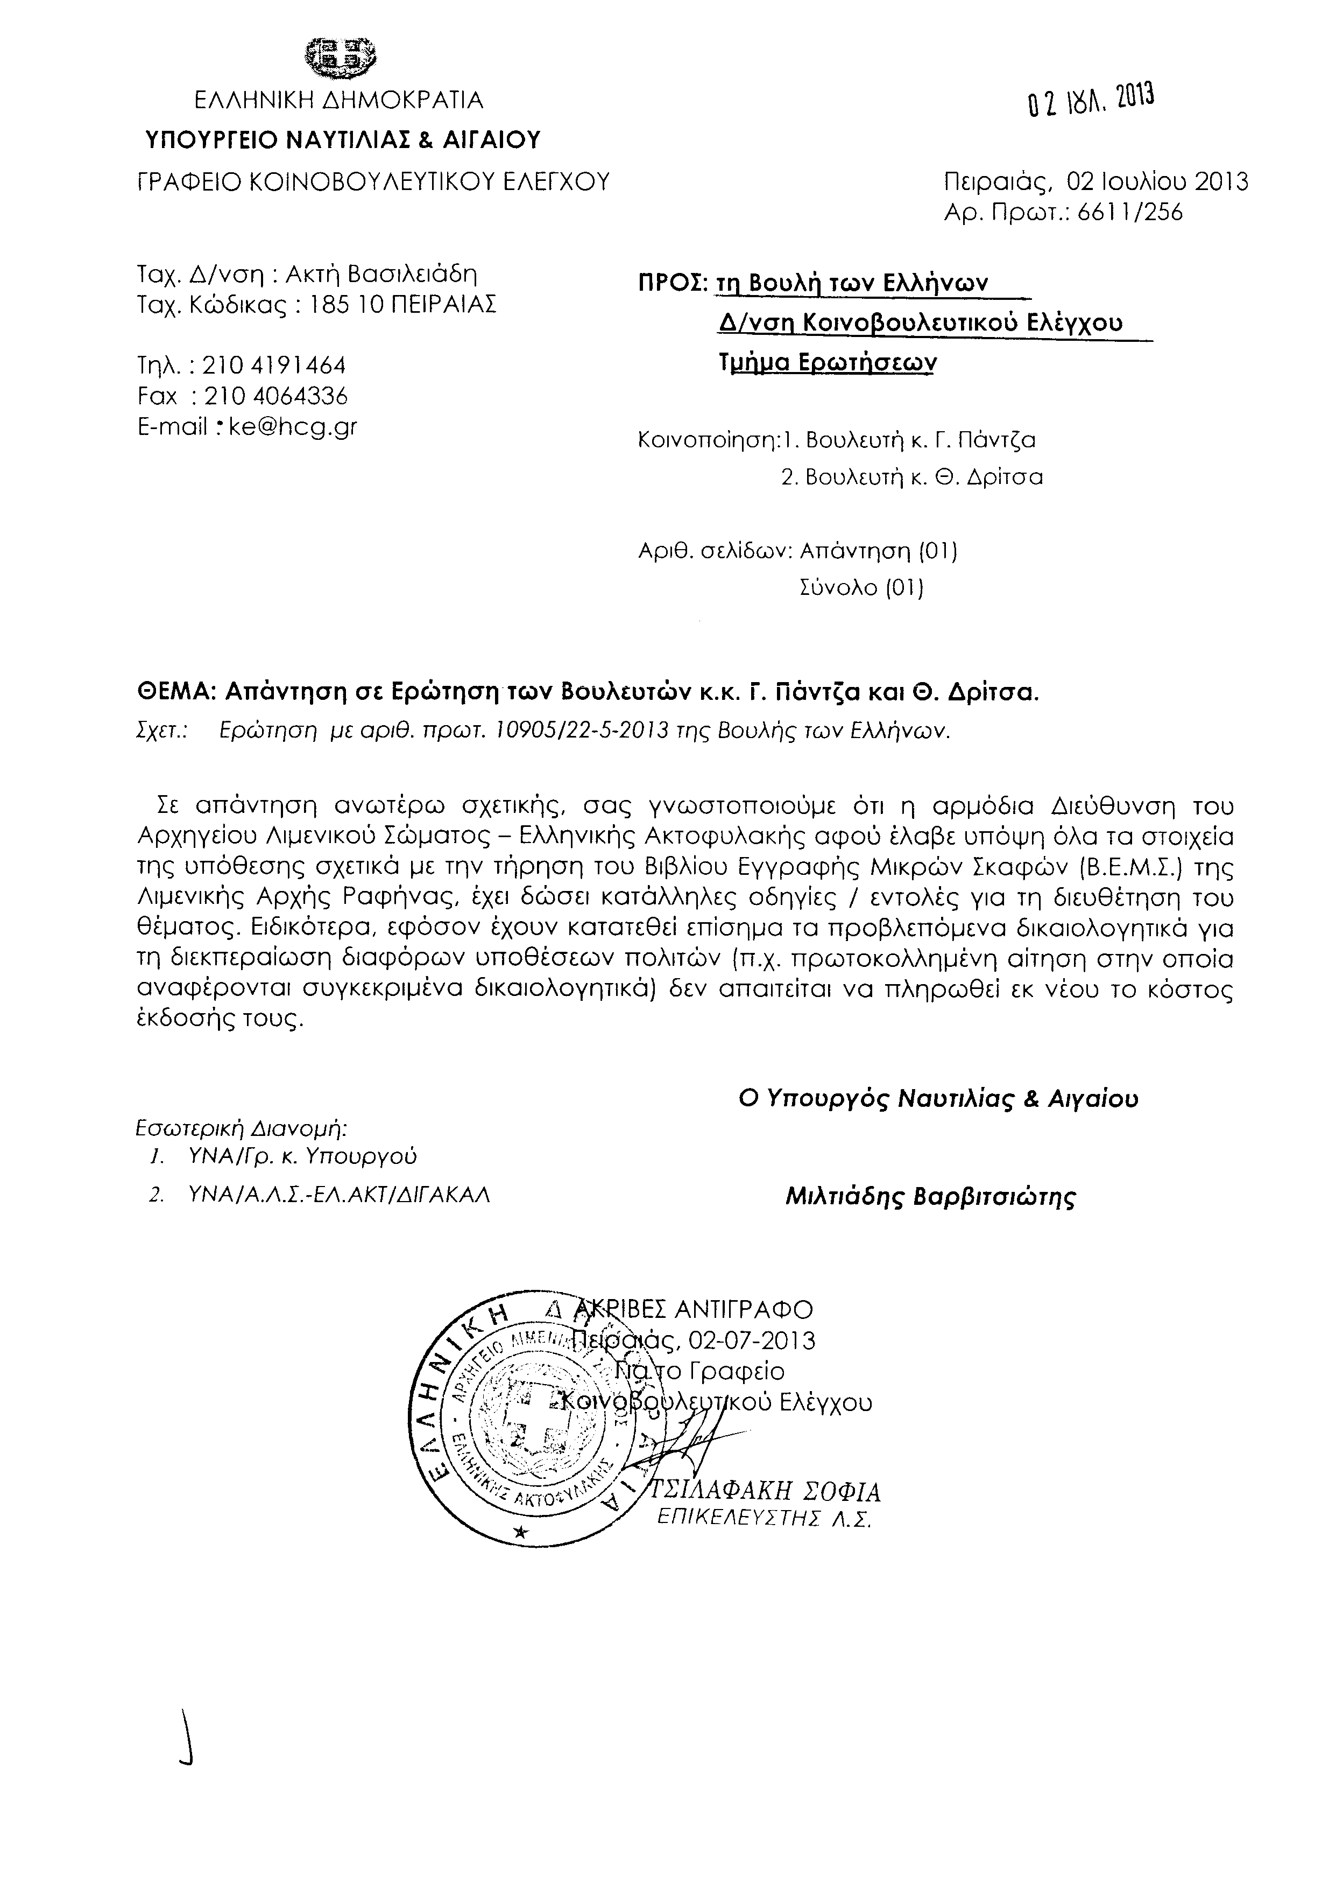
2. Στην με αριθμό 11044/27-05-2013 ερώτηση των Βουλευτών κυρίων Αθανασίου Αθανάσιου (Νάσου) και Παναγούλη Ευστάθιου (Στάθη) δόθηκε με το υπ’ αριθμ. 6611/267/2-7-13 έγγραφο από τον Υπουργό Ναυτιλίας και Αιγαίου η ακόλουθη απάντηση:
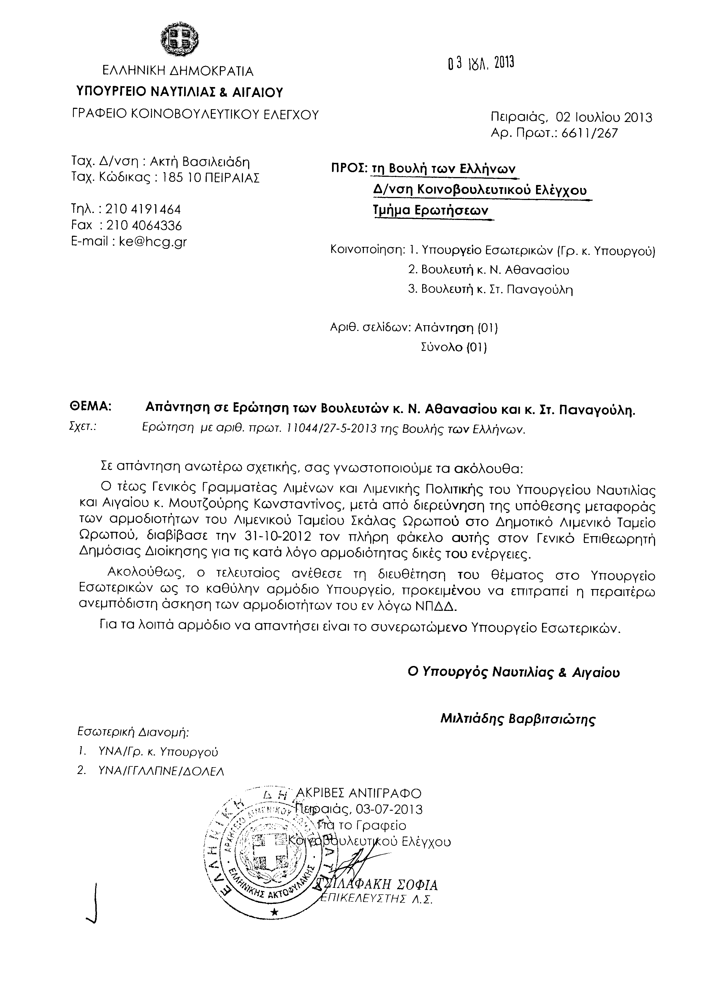
3. Στην με αριθμό 11125/29-05-2013 ερώτηση του Βουλευτή κ. Δήμα Πύρρου δόθηκε με το υπ’ αριθμ. 88563/ΙΗ ΕΞ/2-7-2013 έγγραφο από τον Υπουργό Παιδείας και Θρησκευμάτων η ακόλουθη απάντηση:
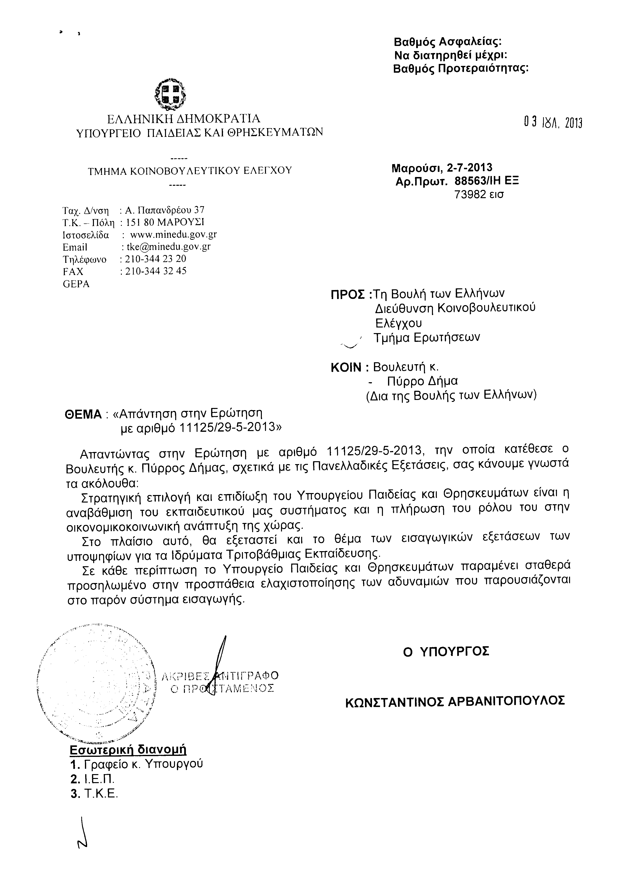
4. Στην με αριθμό 11340/04-06-2013 ερώτηση της Βουλευτού κ. Κόλλια-Τσαρουχά Μαρίας δόθηκε με το υπ’ αριθμ. 6611/288/2-7-2013 έγγραφο από τον Υπουργό Ναυτιλίας και Αιγαίου η ακόλουθη απάντηση:
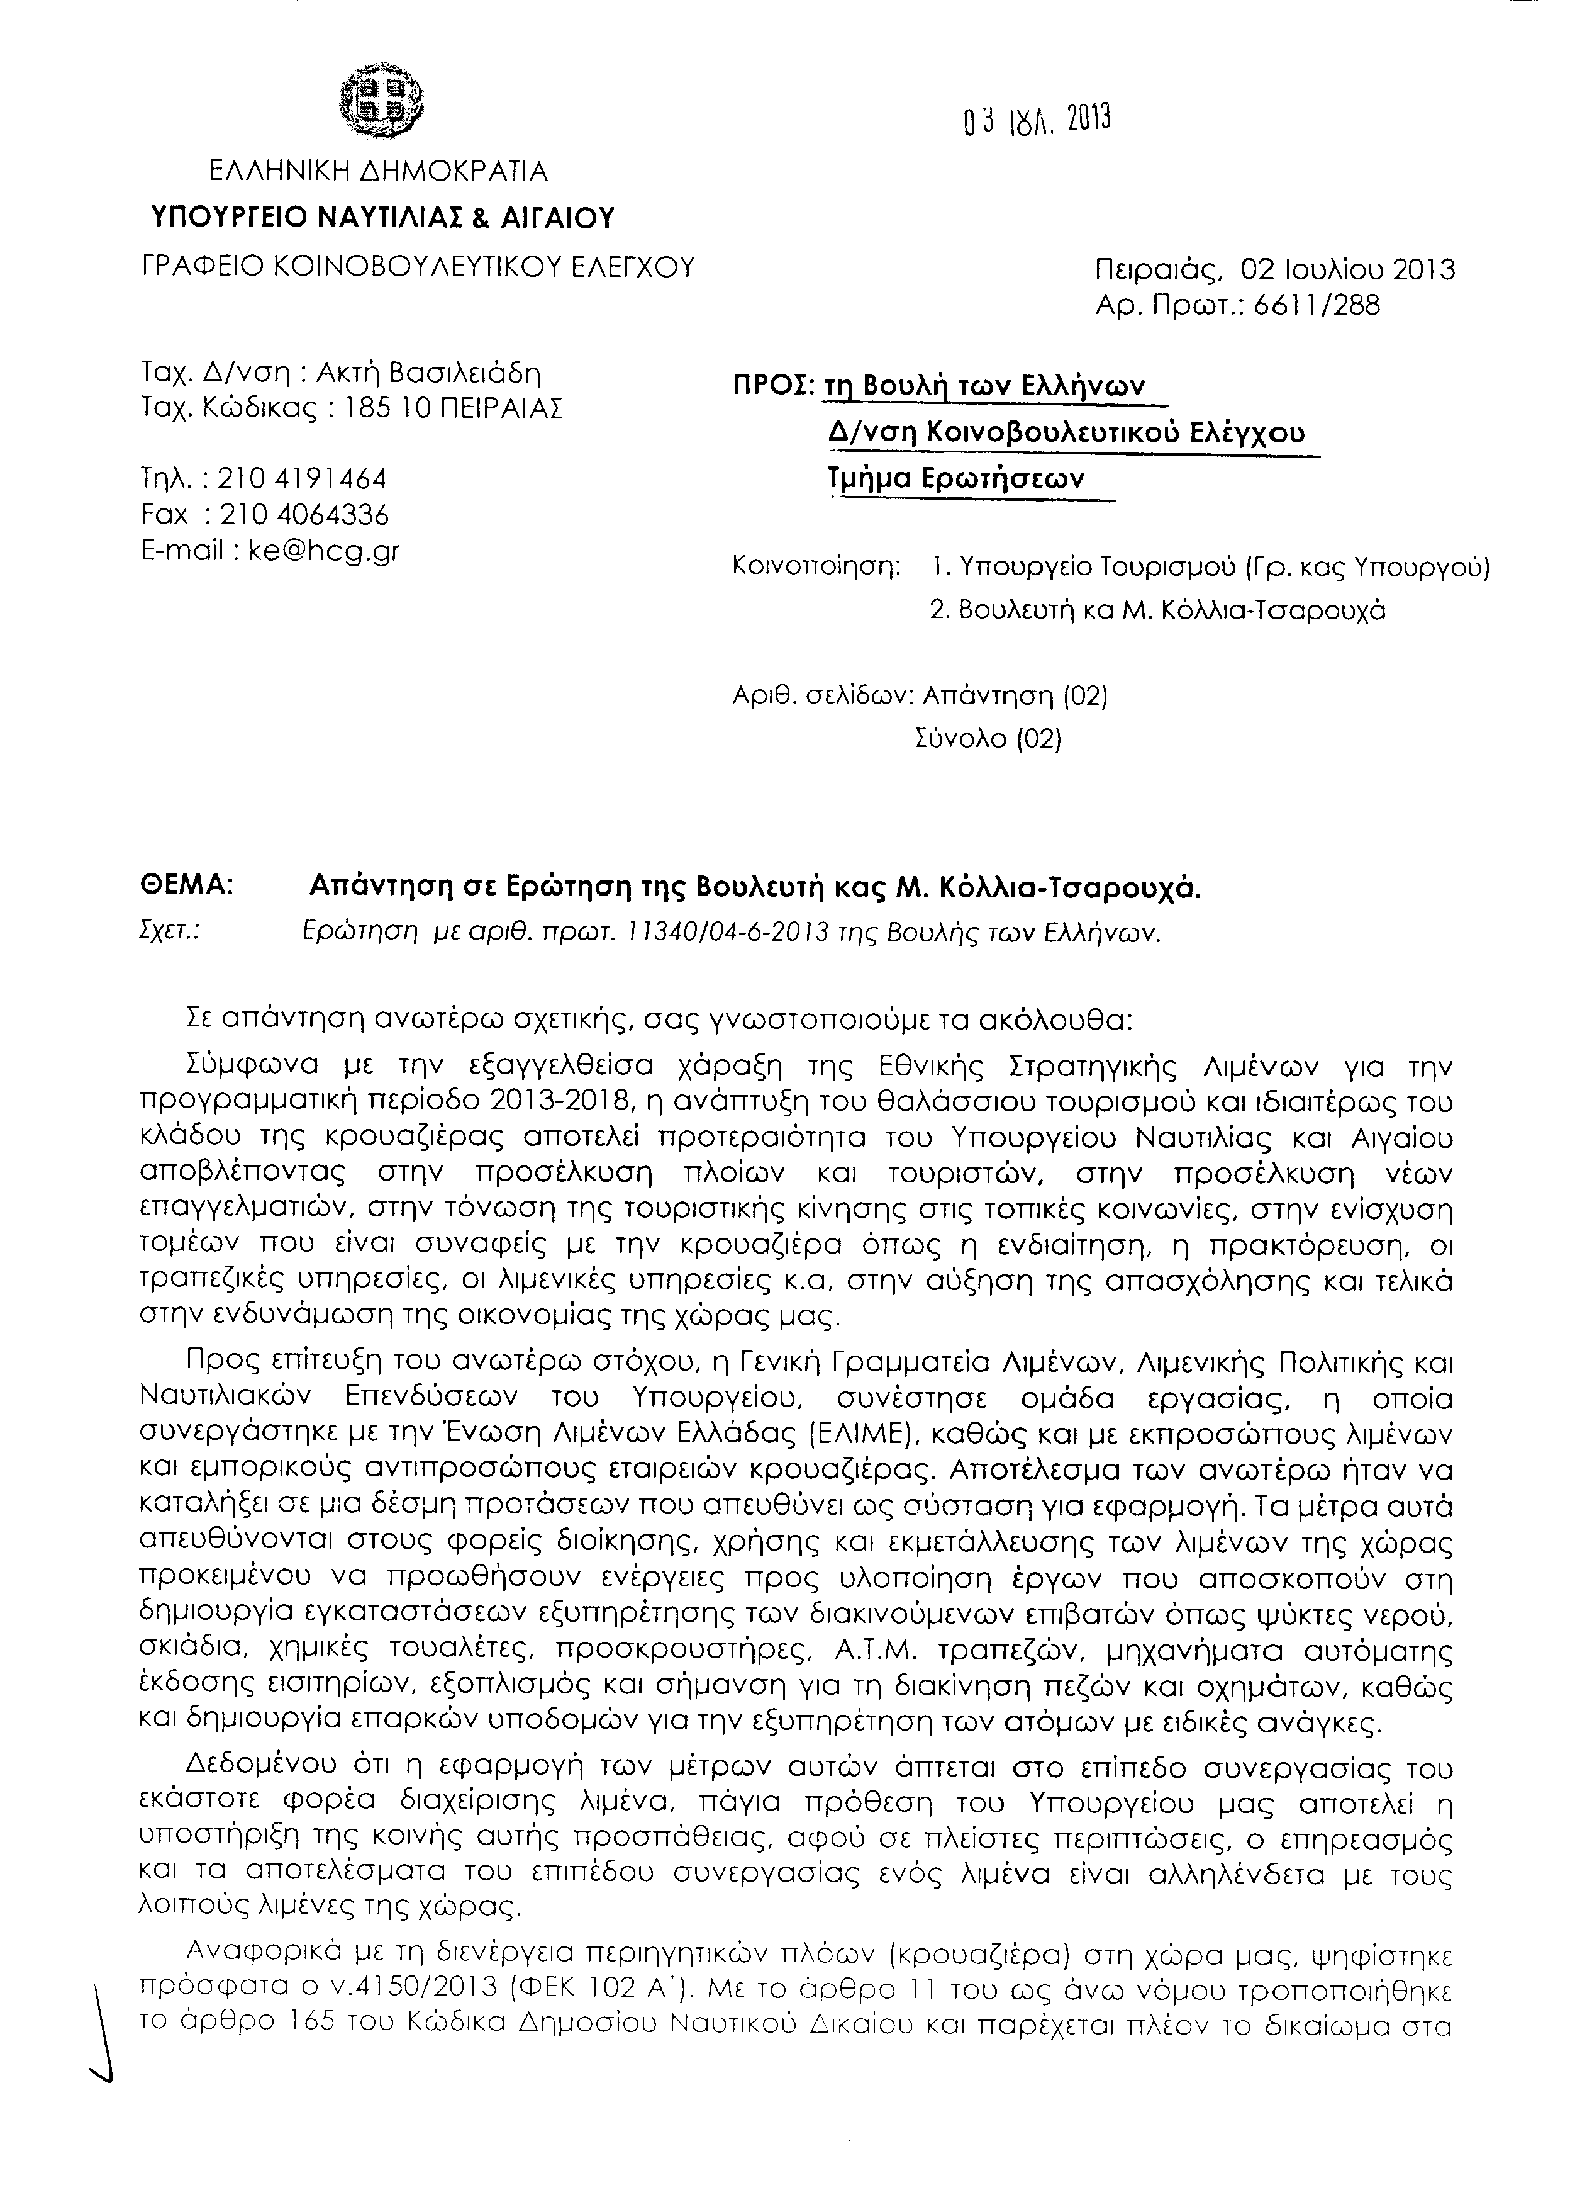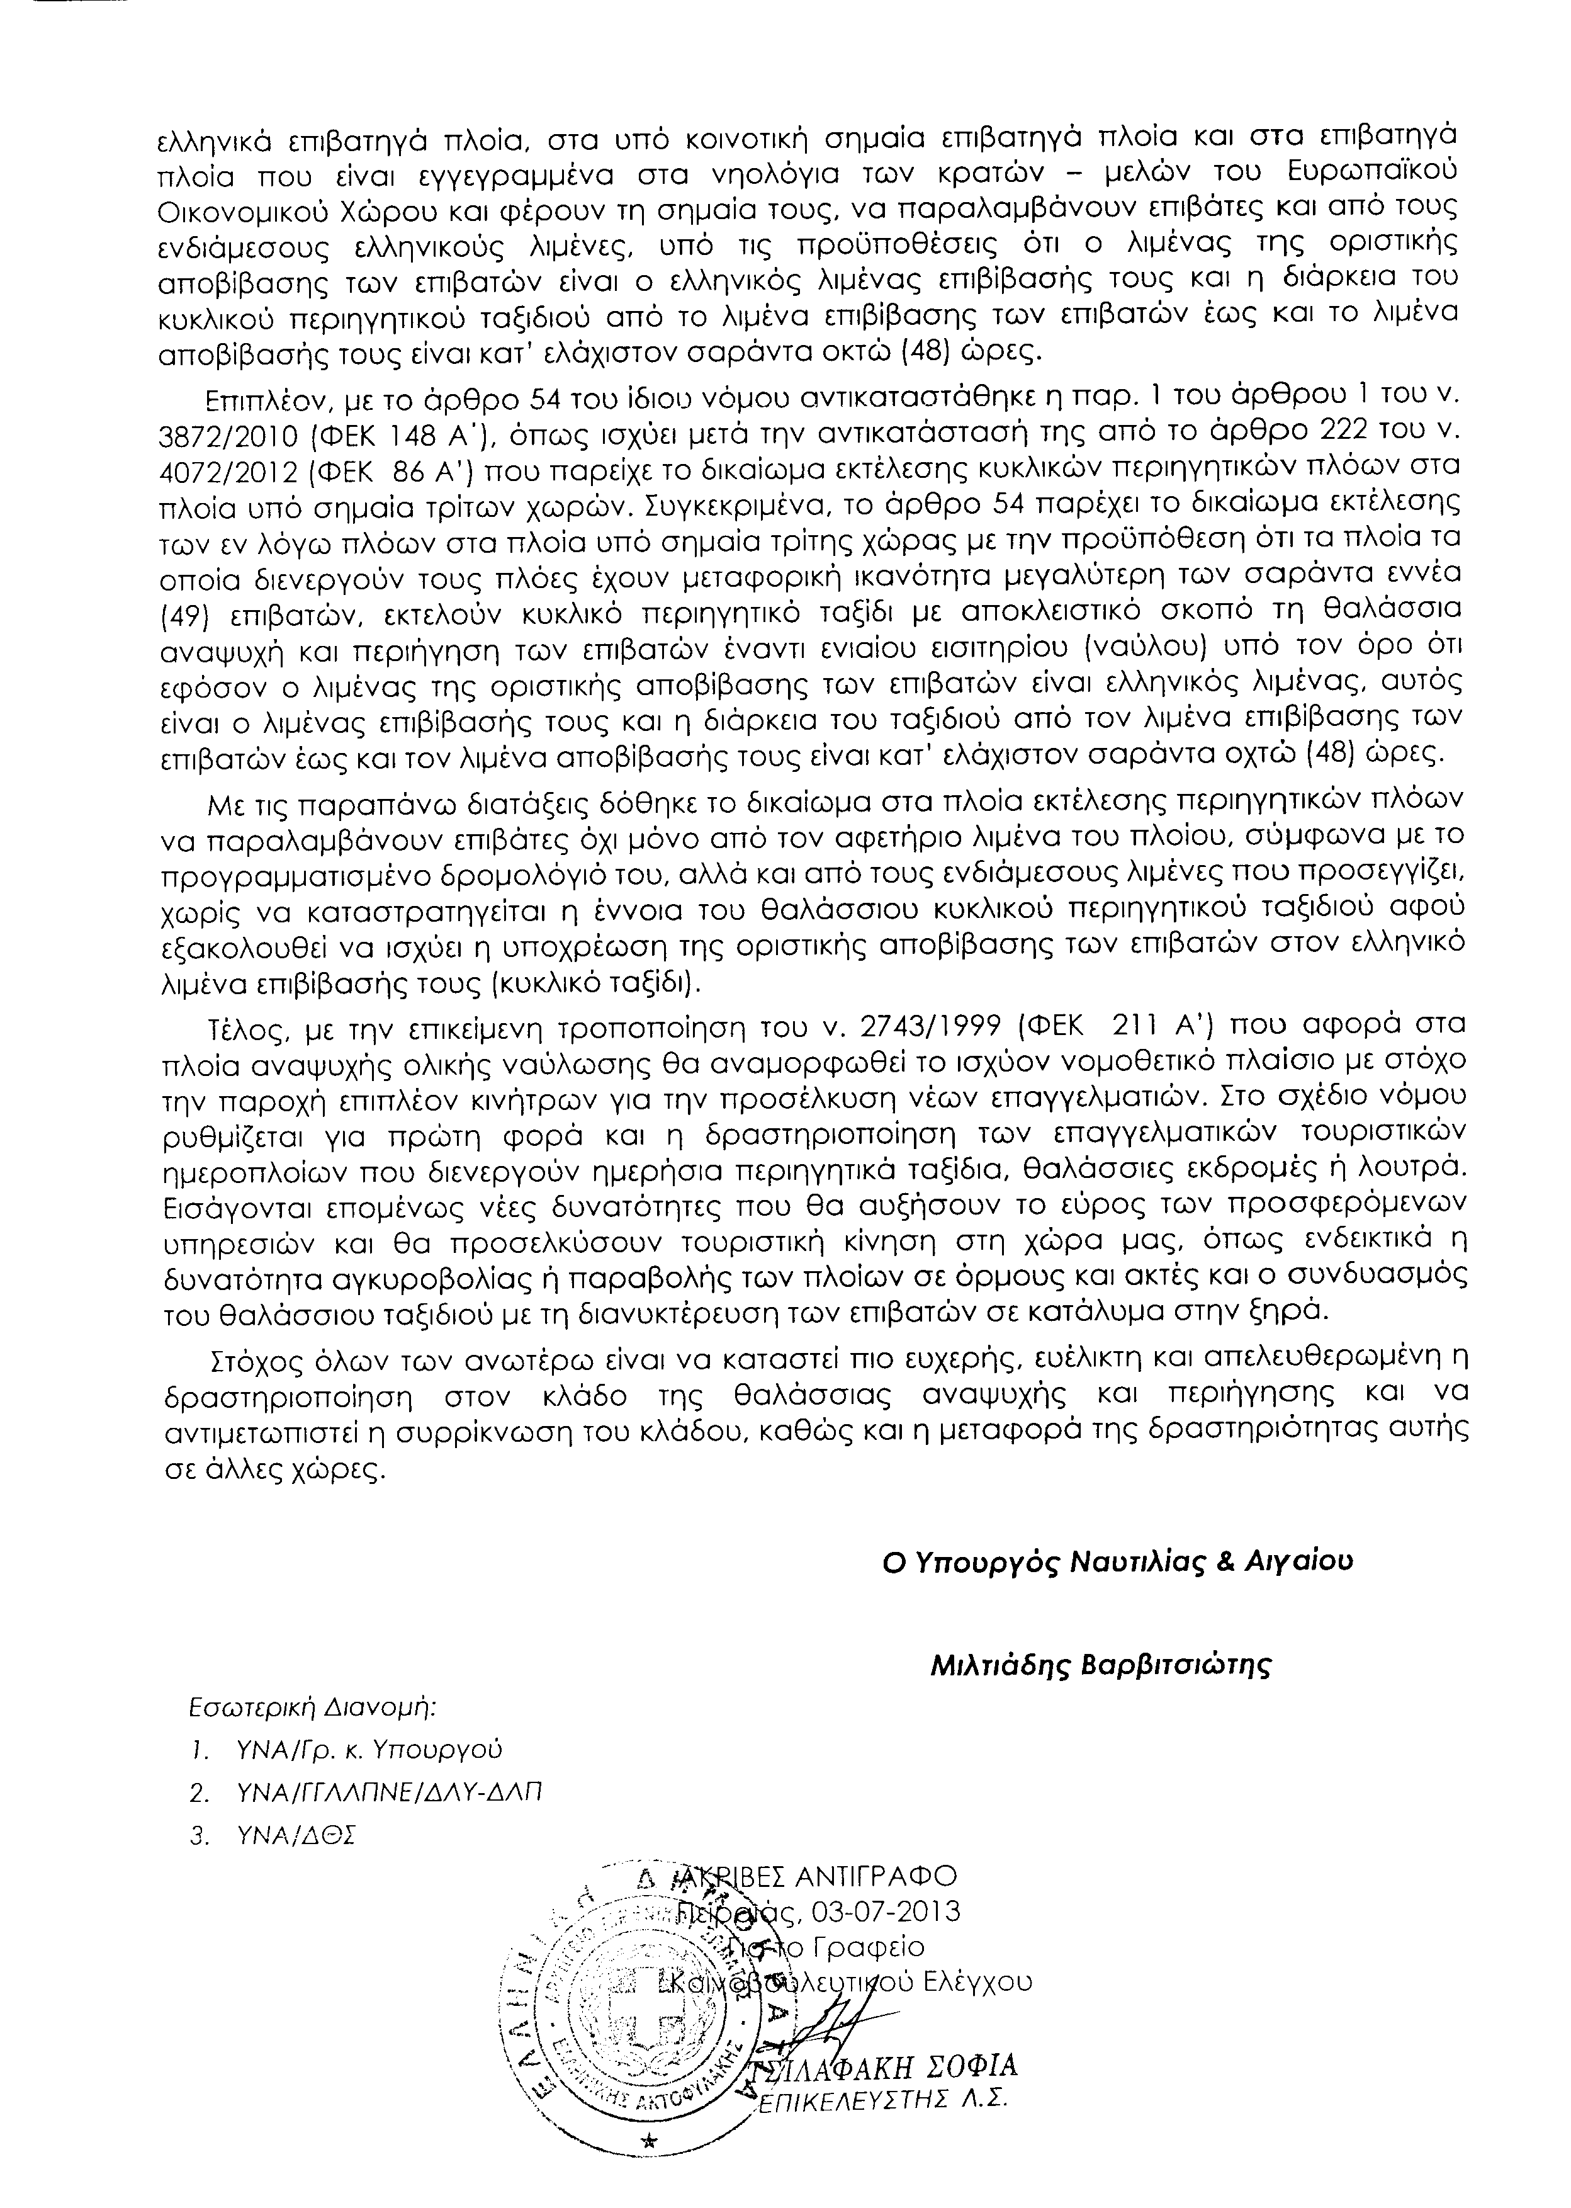
5. Στην με αριθμό 11780/12-06-2013 ερώτηση του Βουλευτή κ. Χατζή Οσμάν Αχμέτ δόθηκε με το υπ’ αριθμ. 6611/295-296-298-314-322/2-7-2013 έγγραφο από τον Υπουργό Ναυτιλίας και Αιγαίου η ακόλουθη απάντηση:
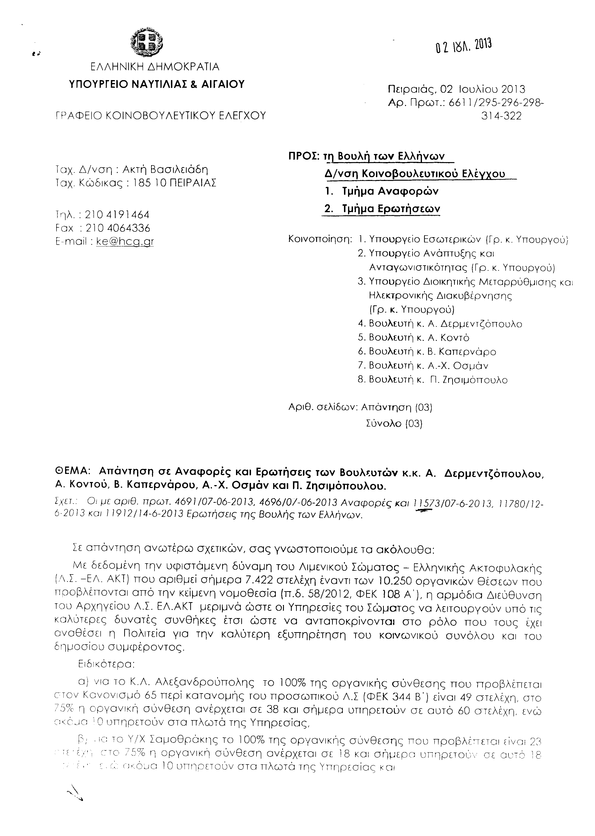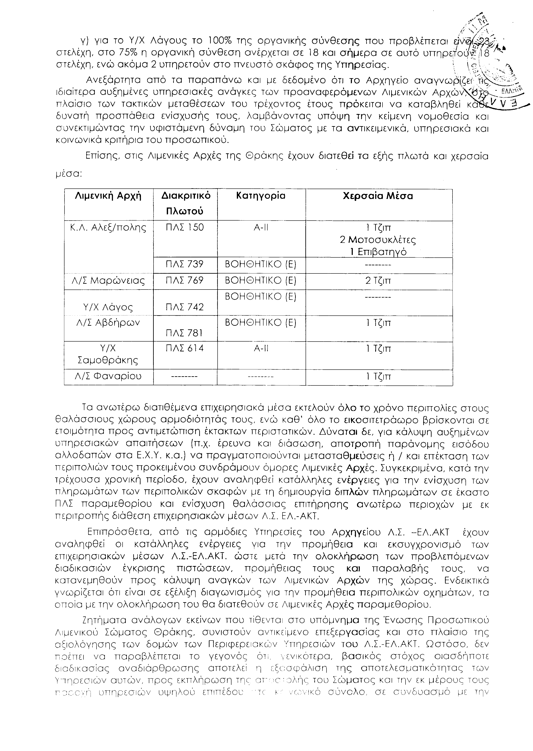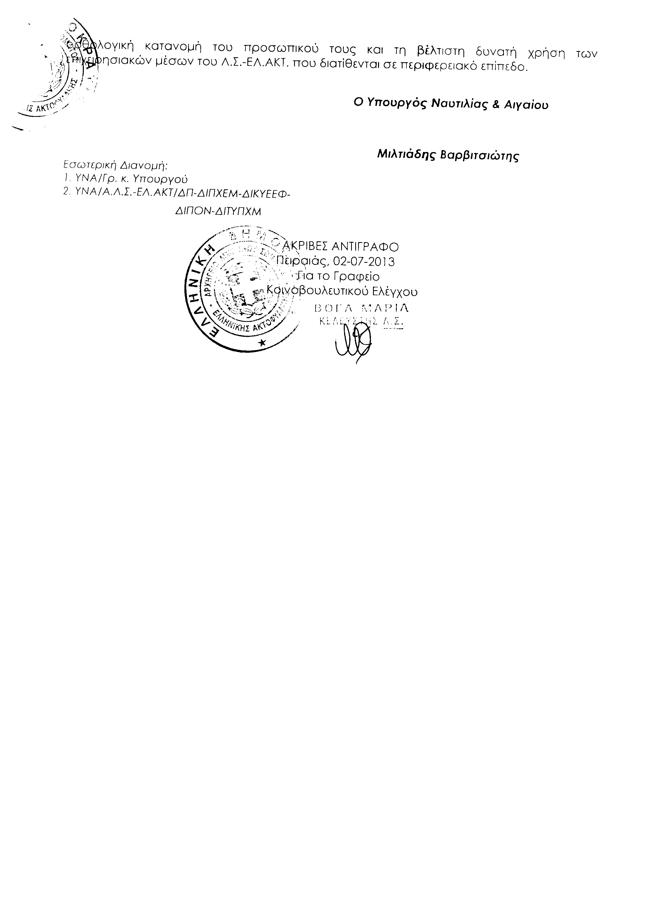
6. Στην με αριθμό 12143/21-06-2013 ερώτηση της Βουλευτού κ. Δούρου Ειρήνης (Ρένας) δόθηκε με το υπ’ αριθμ. 7550/ΑΣ 32632/2-7-2013 έγγραφο από τον Υφυπουργό Εξωτερικών η ακόλουθη απάντηση:
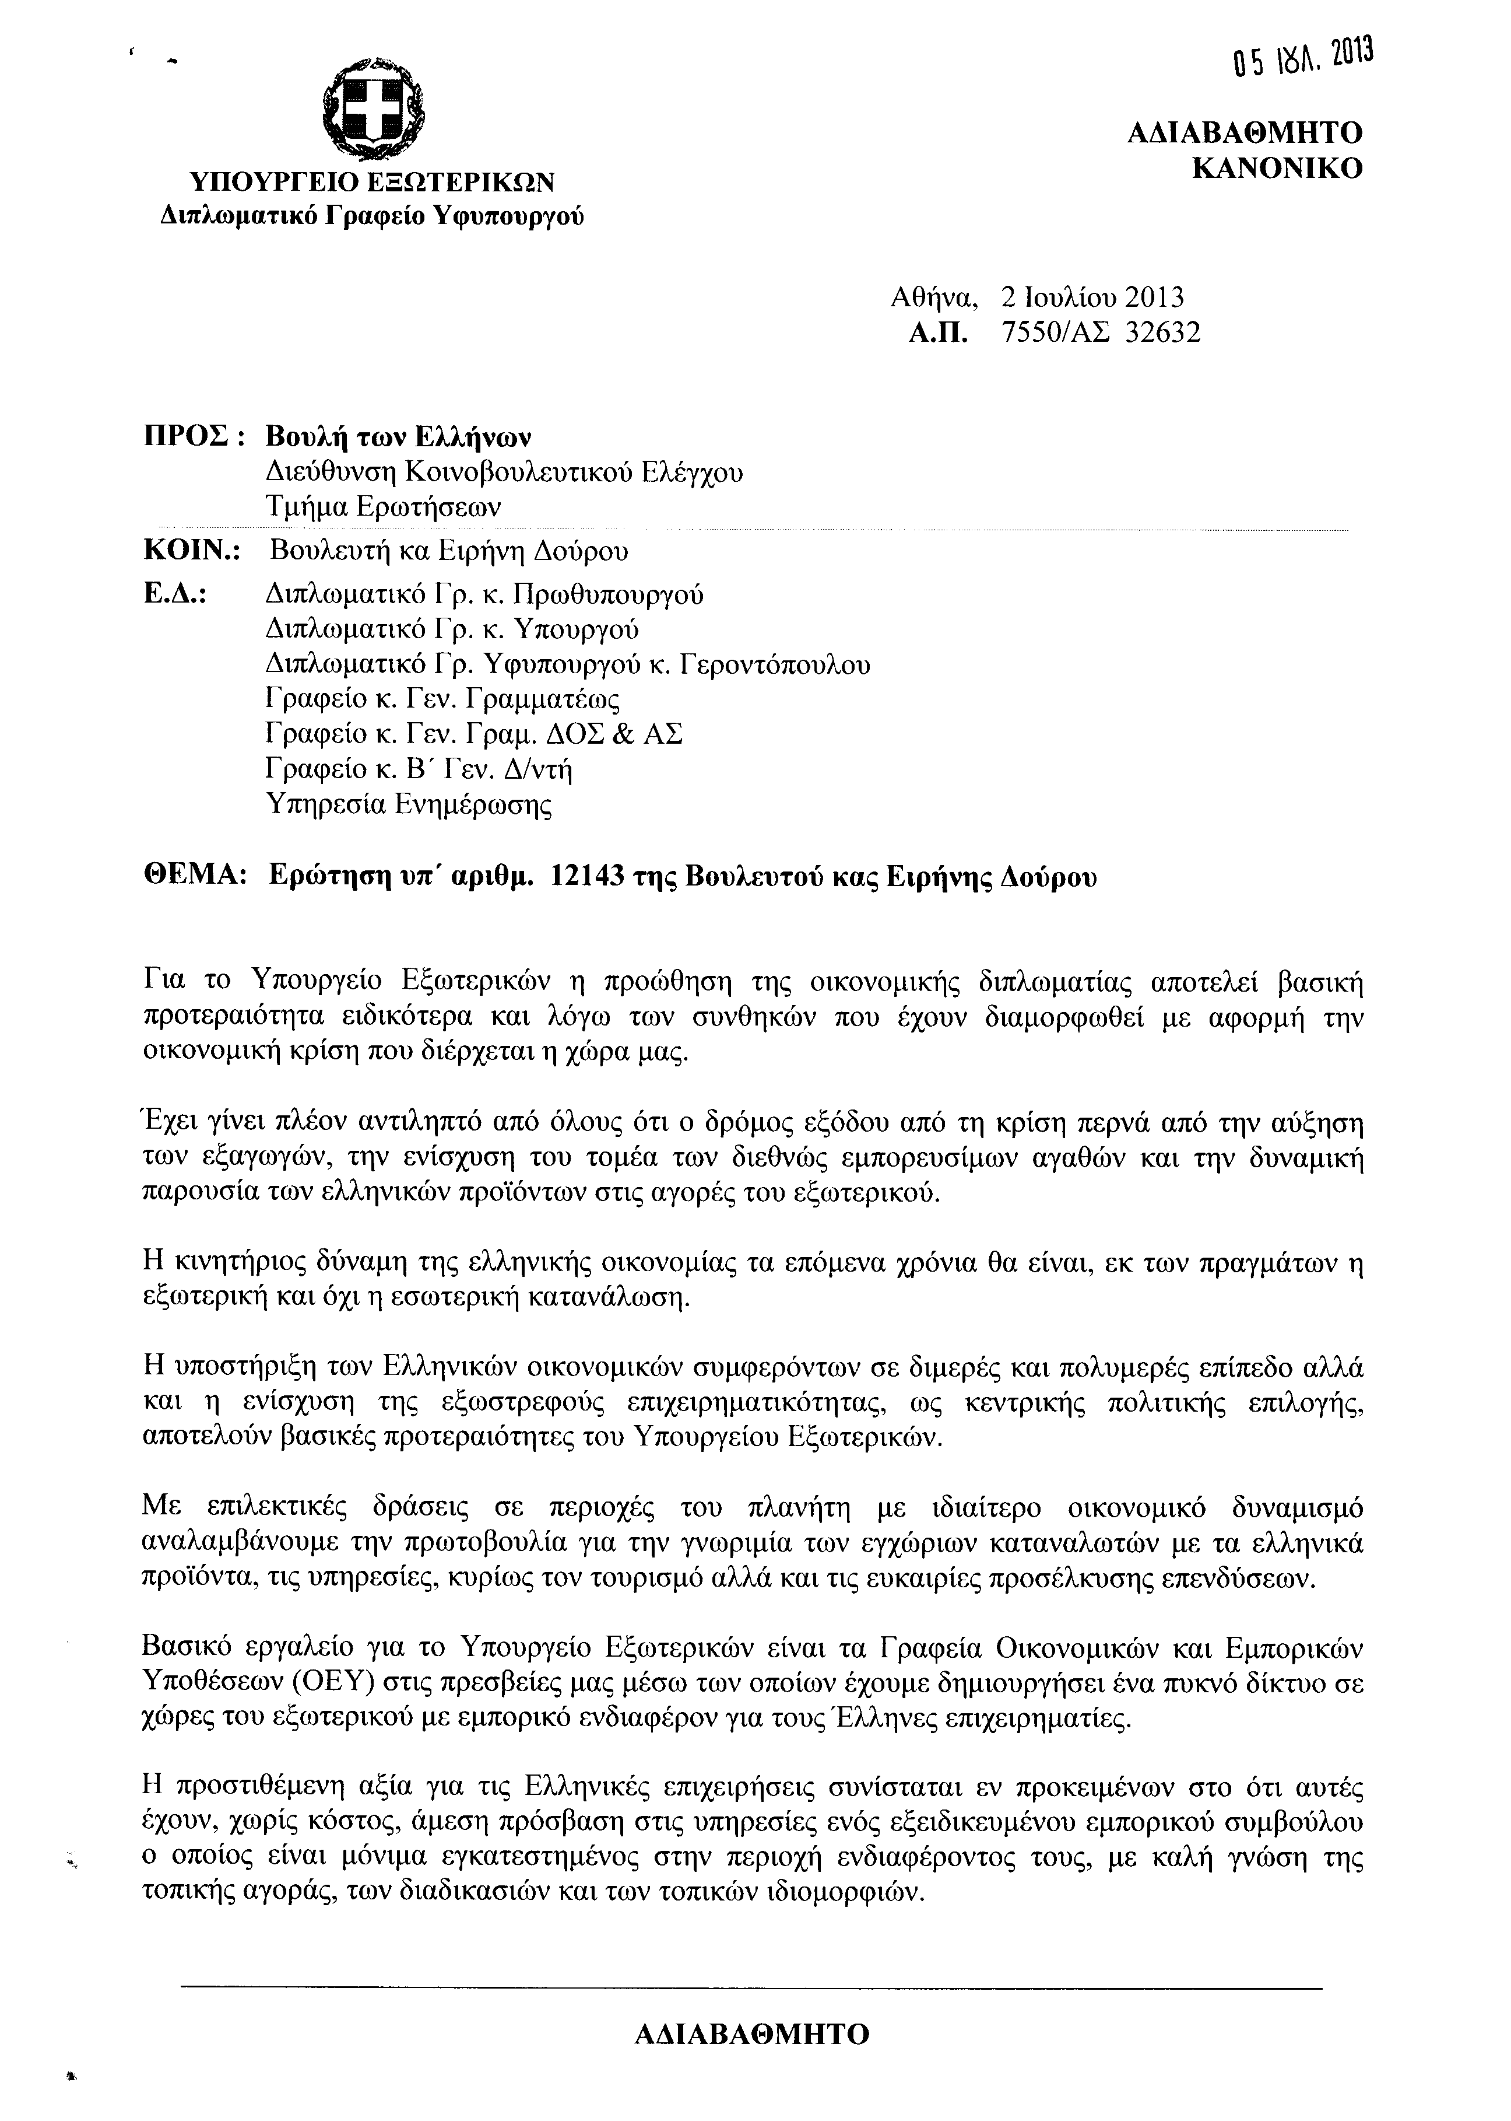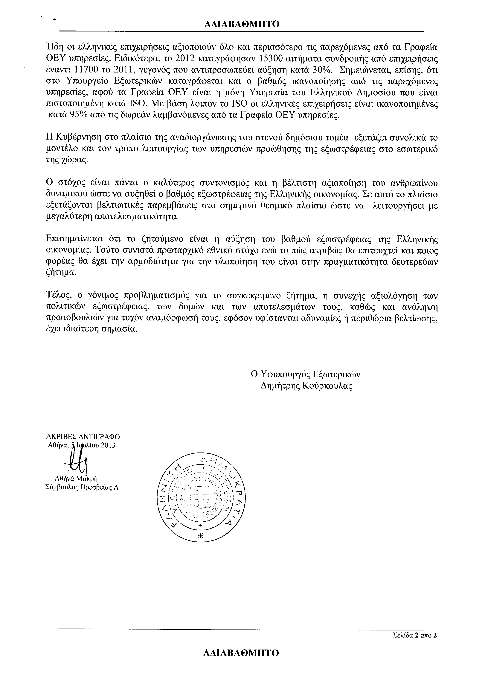

ΠΡΟΕΔΡΕΥΟΥΣΑ (Μαρία Κόλλια-Τσαρουχά): Κυρίες και κύριοι συνάδελφοι, εισερχόμαστε στην ημερήσια διάταξη της
ΝΟΜΟΘΕΤΙΚΗΣ ΕΡΓΑΣΙΑΣ
Μόνη συζήτηση επί της αρχής, των άρθρων και του συνόλου του σχεδίου νόμου του Υπουργείου Εθνικής Άμυνας:«Συμφωνία των Αντιπροσώπων των Κρατών-Μελών της Ε.Ε., που συνήλθαν στα πλαίσια του Συμβουλίου, σχετικά με την Προστασία Διαβαθμισμένων Πληροφοριών οι οποίες ανταλλάσσονται προς το συμφέρον της Ε.Ε.».
Το νομοσχέδιο αυτό ψηφίστηκε στη Διαρκή Επιτροπή κατά πλειοψηφία.
Εισάγεται προς συζήτηση με τη διαδικασία του άρθρου 108 του Κανονισμού της Βουλής, δηλαδή μπορούν να λάβουν το λόγο όσοι έχουν αντίρρηση επί της κυρώσεως αυτής της συμφωνίας.
Θέλει κάποιος συνάδελφος από τα κόμματα που διαφώνησαν να λάβει το λόγο;
ΘΕΟΔΩΡΟΣ ΔΡΙΤΣΑΣ: Μάλιστα, κυρία Πρόεδρε.
ΠΡΟΕΔΡΕΥΟΥΣΑ (Μαρία Κόλλια-Τσαρουχά): Ο ΣΥΡΙΖΑ κράτησε επιφυλάξεις κατά τη συζήτηση στην επιτροπή.
Ορίστε, κύριε Δρίτσα, έχετε το λόγο ως αντιλέγων, για πέντε λεπτά.
ΘΕΟΔΩΡΟΣ ΔΡΙΤΣΑΣ: Ευχαριστώ, κυρία Πρόεδρε.
Κυρία Πρόεδρε, οφείλω να επισημάνω -και να μου το επιτρέψετε παρακαλώ- την εργώδη κινητικότητα του Υπουργείου Άμυνας αυτό το διάστημα.Σήμερα έχουμε δύο κείμενα προς κύρωση και ταυτόχρονα αυτήν την εβδομάδα στην αρμόδια επιτροπή έχουμε εννέα συμβάσεις, συμφωνίες ή μνημόνια αρμοδιότητας του Υπουργείου Εθνικής Άμυνας. Καλό είναι αυτό. Δεν παρατηρείται, όμως, η ίδια εργώδης και υπεύθυνη στάση και προσπάθεια στα δύο κορυφαία και κρίσιμα ζητήματα της επικαιρότητας.
Το ένα είναι η προετοιμαζόμενη πολεμική επίθεση εναντίον της Συρίας, για την οποία το Υπουργείο Άμυνας, το Υπουργείο Εξωτερικών και η Κυβέρνηση ολόκληρη, όχι μόνο δεν ενημερώνουν τη Βουλή και τον ελληνικό λαό, αλλά προφανέστατα εντάσσονται στην κατηγορία των προθύμων γι’ αυτήν την εγκληματική πολεμική επίθεση.
Το δεύτερο είναι το τεράστιο παραγωγικό, οικονομικό, κοινωνικό και αμυντικό εθνικό σκάνδαλο που εξελίσσεται από προχθές -και έχει βέβαια ουρά προς τα πίσω- της Ελληνικής Αμυντικής Βιομηχανίας.
Δεν είναι δυνατό να φτάνουμε στο σημείο, οι απαιτήσεις της τρόικας να αναδεικνύουν δήθεν την Κυβέρνηση ως αντιστασιακή, διότι προτείνει, λέει, την εκκαθάριση εν λειτουργία. Η Ελληνική Κυβέρνηση οφείλει να στηρίξει την εθνική δημόσια αμυντική βιομηχανία υπό κρατικό και δημόσιο έλεγχο και κανένας δεν έχει το δικαίωμα να θέτει ζητήματα ένταξης στην αγορά ή διάλυσης αυτού του οργανωμένου τμήματος του ελληνικού κράτους. Διότι πρόκειται και παραγωγικά και κοινωνικά και από την άποψη των αμυντικών σχεδιασμών για έναν τομέα στον οποίο κανείς, μα κανείς, δεν έχει λόγο να παρεμβαίνει ούτε η Ευρωπαϊκή Ένωση ούτε η Ευρωπαϊκή Επιτροπή ούτε η τρόικα ούτε κανείς άλλος.
Είναι ευθύνη εξ αρχής, μέχρι τέλους της ελληνικής Κυβέρνησης και του ελληνικού κράτους. Απέναντι σε αυτά δεν μπορούν να σιωπούν και δεν μπορούν να εμφανίζονται και ως αντιστασιακοί δήθεν εναντίον της τρόικας.
Προχωρώ στο θέμα για το οποίο σήμερα καλούμαστε να επικυρώσουμε ή όχι τη συμφωνία των αντιπροσώπων των κρατών-μελών της Ευρωπαϊκής Επιτροπής αναφορικά με την προστασία των διαβαθμισμένων πληροφοριών, οι οποίες ανταλλάσσονται προς το συμφέρον της Ευρωπαϊκής Ένωσης.
Κυρία Πρόεδρε, θα ήταν πολύ λογικό να συζητήσει κανείς τη διαβάθμιση και την οργάνωση της ανταλλαγής, αλλά και της κατοχύρωσης διαβαθμισμένων πληροφοριών. Με ποιο μηχανισμό; Μεταξύ κρατών; Αυτό θα μπορούσε -και πρέπει- να είναι μια πολύ θετική σειρά συμφωνιών. Η Ευρωπαϊκή Ένωση αυτή τη στιγμή με ποιο δημοκρατικό μηχανισμό εγγύησης των πληροφοριών μπορεί να ανταποκριθεί σε μια τέτοια διαβάθμιση, η οποία και την ισοτιμία μεταξύ των κρατών-μελών να εξασφαλίζει και την εγγύηση ότι καμμία πληροφορία δεν θα λειτουργήσει βλαπτικά προς την αντίθετη κατεύθυνση;
Εκθέσαμε αναλυτικά τις απόψεις μας στην επιτροπή. Δεν είναι δυνατόν να καλείται το ελληνικό Κοινοβούλιο και μάλιστα ενόψει της Ελληνικής Προεδρίας -που θα ήταν μια ευκαιρία αυτού του είδους τα ζητήματα, αλλά και άλλα να επανατοποθετηθούν- να ψηφίσει κείμενο το οποίο το χαρακτηρίζει, εκτός όλων των άλλων, εξαιρετική ασάφεια, να καλείται να επικυρώσει κείμενα για τη διαβάθμιση πληροφοριών που μπορεί να κριθεί βλαπτική για τα ποικιλότροπα συμφέροντα της Ευρωπαϊκής Ένωσης.
Πώς είναι δυνατόν να κατηγοριοποιηθεί και να στοιχειοθετηθεί με ακριβή τρόπο που να διασφαλίζει εθνικά, κρατικά συμφέροντα αυτή η περιγραφή των ποικιλότροπων συμφερόντων της Ευρωπαϊκής Ένωσης; Αντιλαμβάνεστε ότι εναποθέτει την ερμηνεία στο συσχετισμό των δυνάμεων μεταξύ των κρατών-μελών, ισχυρών και μη ισχυρών, αδύναμων οικονομικά και στρατηγικά ή ισχυρών και προς αυτή την κατεύθυνση καθόλου δεν μπορεί να εξασφαλίσει την εθνική κυριαρχία ούτε τη δημοκρατική χρήση των πληροφοριών σε βάρος ενδεχομένως της αξιοπρέπειας και της ελευθερίας των πολιτών όλων των χωρών και φυσικά του ελληνικού λαού.
Είναι αναλυτικότερη η τοποθέτησή μας στην επιτροπή. Επικαλούμαι αυτά τα βασικά στοιχεία και τελικά ο ΣΥΡΙΖΑ δεν συναινεί και καταψηφίζει αυτήν τη συμφωνία, όχι γιατί δεν θα έπρεπε να γίνει, αλλά διότι με τον τρόπο που αυτήν τη στιγμή έχει οργανωθεί δεν εξασφαλίζει κανένα εχέγγυο και δημοκρατικής χρήσης των διαβαθμισμένων πληροφοριών και κυριαρχίας των κρατών-μελών της Ευρωπαϊκής Ένωσης.
Ευχαριστώ πολύ.
ΠΡΟΕΔΡΕΥΟΥΣΑ (Μαρία Κόλλια-Τσαρουχά): Ευχαριστούμε, κύριε Δρίτσα.
Το λόγο έχει ο κ. Νταβρής ειδικός αγορητής των Ανεξάρτητων Ελλήνων, επίσης ως αντιλέγων.
ΓΕΩΡΓΙΟΣ ΝΤΑΒΡΗΣ: Κυρία Πρόεδρε, κυρία Υπουργέ, αγαπητοί συνάδελφοι, νομίζω ότι έκανε κάποιες σωστές επισημάνσεις ο κ. Δρίτσας. Έχουμε διαβαθμισμένες πληροφορίες και θα πρέπει αυτές να κατευθύνονται σε μια δεξαμενή. Σε ποια δεξαμενή; Έχουμε κεντρική υπηρεσία πληροφοριών Ευρώπης; Έχουμε κοινά συμφέροντα; Τα έχουμε συζητήσει και έχουμε το χάρτη και βλέπουμε πώς διαπλέκονται τα συμφέροντα και πού λέμε ναι και πού όχι;
Είναι ανοιχτή –και το ξέρετε, κυρία Υπουργέ και αγαπητοί συνάδελφοι- μια τεράστια συζήτηση για το πού πάει η Ευρώπη. Πού πάει η Ευρώπη; Στην κατεύθυνση του federal, την οποία εμείς δεν πιστεύουμε;
Μπροστά, λοιπόν, υπάρχει αυτή η κουβέντα. Έχει τεθεί το θέμα από τον κ. Κακλαμάνη, ο οποίος ανήκει στη συμπολίτευση και από άλλους συναδέλφους. Στην παρούσα φάση, έτσι όπως είναι τα πράγματα μεταξύ Βορρά και Νότου κι έτσι που αναδεικνύονται με τις τελευταίες κρίσεις –είδαμε τον κ. Ολάντ χθες να κάθεται με τον Πρόεδρο της Γερμανίας και να συζητάει για την εμπλοκή ή όχι και άλλων δυνάμεων της Ευρώπης στο ζήτημα της Συρίας- σχεδιάζεται μηχανισμός; Είναι αυτό το πόνημα, αυτή η συμφωνία, που θα τη βρούμε μπροστά στο πλαίσιο κάποιας φεντεραλιστικής Ευρώπης;
Εάν το ξέραμε, εάν είχαμε καθαρή εικόνα, θα μπορούσαμε να πέσουμε σε λεπτομέρειες. Εμείς ως κίνημα, επειδή είμαστε ενάντια σε αυτήν την κατεύθυνση, ψηφίσαμε «ΟΧΙ».
Πάμε τώρα με την ευκαιρία να πούμε, κυρία Υπουργέ, γιατί νομίζω ότι είναι και στις αρμοδιότητές σας, το θέμα της Αμυντικής Βιομηχανίας. Θέλω να τονίσω για άλλη μια φορά σε αυτήν την Αίθουσα ότι ο τρόπος που λειτουργεί το Κοινοβούλιο και η Δημοκρατία δεν τιμά το Κοινοβούλιο. Το ανέφερε λίγο και ο κ. Δρίτσας.
Έχουμε ένα τέτοιο νομοσχέδιο, μικρής ή μεγάλης σημασίας, το πάμε στην επιτροπή της Βουλής, λέμε τις αντιρρήσεις μας και τοποθετούμαστε. Ακόμα, κυρία Υπουργέ, βλέπουμε έκθεση του Γενικού Λογιστηρίου του Κράτους για κονδύλια 1.000 ευρώ και 200 ευρώ. Στη θέση σας προχθές καθόταν ο υπερυπουργός, ο οποίος θα φέρει για να ξεπουλήσει και τα οικόπεδα της ΕΛΒΟ, της «ΠΥΡΚΑΛ» κ.λπ. σε χρόνο μηδέν, χωρίς να μπορούμε να τοποθετηθούμε, χωρίς να υπάρχει η αιτιολογική έκθεση του αρμοδίου οργάνου του Γενικού Λογιστηρίου του Κράτους, να μας πει πόσα θα κερδίσουμε από τα Κρατικά Λαχεία, τι θα χάσουμε.
Από την άλλη μεριά, χάνονται δισεκατομμύρια και βάζουμε για τέτοια θέματα το Γενικό Λογιστήριο του Κράτους να ασχολείται με 1.000 ευρώ. Αυτό είναι τεράστιο θέμα.
Δεύτερον, επειδή εκτιμώ ότι πρέπει κάποια στιγμή να σοβαρευτούμε, δεν μπορεί να έχουν γίνει, κυρία Υπουργέ, διακόσιες χιλιάδες ερωτήσεις και επερωτήσεις μετά το 1974 και εξεταστικές επιτροπές. Ο Άκης, «αίρων το σταυρό του μαρτυρίου» των Ενόπλων Δυνάμεων, της μεγάλης αυτής «παράγκας» -που περνάτε από εκεί και την βλέπετε, προσέξτε τι θα πω, πάμε και κάνουμε εξεταστικές επιτροπές και κάνουμε επερωτήσεις- ο κ. Τσοχατζόπουλος, λοιπόν, πέρασε από την επιτροπή με τον κ. Βενιζέλο –νομίζω ήταν και ο κ. Λοβέρδος- και εξεπλύθη σαν λευκή περιστερά. Προς τι αυτός ο κοινοβουλευτικός έλεγχος;
Είστε σίγουροι στο έδρανο που κάθεστε ότι δεν υπάρχει περίπτωση αυτά που θέλετε να τα περάσετε. Εμείς ως Αντιπολίτευση πιστεύουμε πως με αυτόν τον τρόπο και επειδή απουσιάζει η ποινή σε αυτόν που λέει ψέματα ως Υπουργός ή ως Βουλευτής να αποπεμφθεί και ποτέ να μην ασκήσει το δικαίωμα του εκλέγεσθαι, η Βουλή μια χαρά εξυπηρετεί τη διαπλοκή.
Και φτάνω στο τρίτο θέμα, για να μην καταχραστώ το χρόνο. Επικοινωνιακά το πάτε μια χαρά. Η διαπλοκή, ο καρκίνος της νεότερης Ελλάδας, κρύβεται άριστα πίσω από το κάδρο της μεταρρύθμισης και της νέας δομής. Έχετε βάλει ένα κάδρο. Η μία κάθετη του κάδρου λέει δομή, η άλλη λέει μεταρρύθμιση και από πίσω η διαπλοκή ζει και βασιλεύει. Αυτή είναι η γενεσιουργός αιτία που έφτασε η χώρα εδώ. Αυτή απαγόρευσε να υπάρχει Κανονισμός για να μη λέγονται αλήθειες. Αυτή απαγόρευσε στο να πηγαίνουμε τις επιτροπές και διά της πλειοψηφίας, δήθεν, να ξεπλένονται όλα. Εάν δεν αλλάξει αυτό θα προσφέρουμε έργο στον ελληνικό λαό;
Πάμε στα Αμυντικά Συστήματα και κλείνω επαναλαμβάνοντας γι’ αυτά. Δεν ξέρουμε, δεν ξέρει ο καθένας τι έχει γίνει σε αυτά –επιτρέψτε μου τον όρο- τα «μαγαζιά»; Έχουν γίνει όργια.
Πήραμε κανέναν -εκτός του κ. Τσοχατζόπουλου, που δεν είναι στις ποινές του- και τον καταδικάσαμε; Πώς έπεσαν έξω αυτά τα «μαγαζιά»; Δεν ξέρει κανείς; Όλοι ξέρουμε! Όλοι ξέρουμε γιατί δεν παραγγέλνονταν οχήματα από την ΕΛΒΟ, όταν ήμουν εν ενεργεία αξιωματικός. Μία παίρναμε από τη «CITROEN», μία παίρναμε από εδώ, μία παίρναμε από εκεί. Γίνονταν παραγγελίες όπλων, έφευγαν πυρομαχικά και πήγαιναν στο Ιράκ, «μαϊμούδες» χαρτιά, Κασόγκιδες και δεν συμμαζεύεται.
Και τώρα η διαπλοκή περιμένει από πίσω, είναι έτοιμη να αρπάξει τα «φιλέτα» της «ΠΥΡΚΑΛ» στην Αθήνα και να βάλει τους εργαζόμενους που είναι απλήρωτοι να δουλέψουν -εάν δουλέψουν- με 700 ευρώ και θα χύνουμε εμείς δάκρυα και θα έρθει εδώ ο συναρμόδιος Υπουργός και θα πει: «Μα, έχουμε ανάγκη τέτοια εντολή πήραμε».
ΠΡΟΕΔΡΕΥΟΥΣΑ (Μαρία Κόλλια-Τσαρουχά): Ολοκληρώστε, κύριε Νταβρή, παρακαλώ.
ΓΕΩΡΓΙΟΣ ΝΤΑΒΡΗΣ: Τελειώνω, κυρία Πρόεδρε. Είναι σημαντικό το θέμα.
Τελικά –και κλείνω- ποιος κυβερνάει σε αυτήν τη χώρα; Η τρόικα στέλνει φαξ στον Πρωθυπουργό και του λέει τι πρέπει να κάνει; Ομολογήστε το. Δεν κυβερνάμε, κυβερνάει ο κ. Τόμσεν!
ΠΡΟΕΔΡΕΥΟΥΣΑ (Μαρία Κόλλια-Τσαρουχά): Ευχαριστούμε, κύριε Νταβρή.
Το λόγο έχει ο κ. Δημήτριος Κουκούτσης ως αντιλέγων από τη Χρυσή Αυγή.
ΔΗΜΗΤΡΙΟΣ ΚΟΥΚΟΥΤΣΗΣ: Ευχαριστώ, κυρία Πρόεδρε.
Το παρόν σχέδιο νόμου αφορά μία από τις συνηθισμένες πλέον κυρώσεις μνημονίων κατανόησης, συνεργασίας κ.λπ. που έρχονται στη Βουλή λόγω του Συντάγματος, ενώ στην ουσία έχουν ήδη υπογραφεί και μάλλον στην πράξη ισχύουν.
Ξεκινώντας θα τονίσω πώς πάγια θέση μας είναι η προστασία της εθνικής ανεξαρτησίας και της εδαφικής ακεραιότητας. Πάγια θέση μας είναι: ισχυρές Ένοπλες Δυνάμεις στην υπηρεσία του Έθνους και του ελληνικού λαού.
Από εκεί και πέρα, ερχόμενοι στο ζητούμενο, μιλάμε για μια κύρωση συμφωνίας η οποία έχει ήδη υπογραφεί από τις 25 Μαΐου του 2011. Για την παρούσα συμφωνία είχε τονιστεί τότε ότι κρίνεται επωφελής για την πατρίδα μας, αφού απαλλάσσει τα κράτη-μέλη από την ανάγκη σύναψης αναλόγων συμφωνιών μεταξύ τους και με την Ευρωπαϊκή Ένωση.
Η συμφωνία υποτίθεται ότι διασφαλίζει διαβαθμισμένες πληροφορίες που προέρχονται από τα κράτη-μέλη, άρα και αυτές που εμείς παρέχουμε στην Ευρωπαϊκή Ένωση.
Το θέμα της διαχείρισης των πληροφοριών και γενικά των ζητημάτων που αφορούν τις διαβαθμισμένες πληροφορίες είναι ευρύ. Έχει πάρα πολλές πτυχές και δεν καλύπτεται ούτε από συμφωνίες ούτε από άλλες παραμέτρους. Θεωρούμε ότι δεν έρχεται να δώσει λύση σε κάτι και ούτε, έτσι όπως είναι διατυπωμένο, παρέχει κάποια εχέγγυα για τις πληροφορίες σε όποια βαθμίδα κι αν είναι αυτές.
Στην πράξη, τι νόημα έχουν τέτοιες συμφωνίες για προστασία των διαβαθμισμένων πληροφοριών όταν η πατρίδα μας, για παράδειγμα, δεν μπορεί να αναπτύξει τεχνολογίες και πλέον ουσιαστικά δεν έχει και αμυντική βιομηχανία;
Τι νόημα έχουν τέτοιες συμφωνίες, όταν η πατρίδα μας μέσα στο πλαίσιο του ΝΑΤΟ είναι, δυστυχώς, υποχρεωμένη στην πράξη να εκχωρεί την εθνική της κυριαρχία; Εδώ, στην ουσία με τη συνθήκη του ΝΑΤΟ, η Ελλάδα αποδέχεται ότι οποιαδήποτε επίθεση γίνει σε στρατεύματα του ΝΑΤΟ, αεροσκάφη, πλοία, στην περιοχή του Ατλαντικού, βόρεια του Τροπικού του Καρκίνου αποτελεί και επίθεση εναντίον της. Τώρα οι διαβαθμισμένες πληροφορίες είναι το θέμα;
Τι θα πει «πληροφορίες που ανταλλάσσονται για το συμφέρον της Ευρωπαϊκής Ένωσης»; Γιατί σήμερα ομιλούμε για την Ευρωπαϊκή Ένωση και αναφερόμαστε σε ένα πολιτικό πτώμα.
Τι νόημα έχει για την πατρίδα μας το να ανταλλάσσει διαβαθμισμένες πληροφορίες, παραδείγματος χάριν, με τη Βουλγαρία; Έχουμε υποχρέωση για παροχή πληροφοριών στη Βουλγαρία, που στην ουσία η συμπεριφορά της απέναντί μας είναι εχθρική;
Βέβαια, τονίζουμε το γεγονός ότι σήμερα συζητούμε για κάτι τέτοιο σε μία χρονική συγκυρία πάρα πολύ περίεργη. Είμαστε ένα βήμα πριν την επίθεση των Αμερικανοσιωνιστών στη Συρία, κατά παράβαση κάθε κανόνα Διεθνούς Δικαίου. Όπως έκαναν και στη Γιουγκοσλαβία, έτσι θα κάνουν και τώρα. Θα επιβάλουν το νεοταξικό τους δόγμα πάλι διά της βίας.
Ο Αντιπρόεδρος της Κυβέρνησης κ. Βενιζέλος, φρόντισε να είναι ο πρώτος από όλους που τους κήρυξε τον πόλεμο ακόμα και πριν τον Ομπάμα.
Δεν εμπιστευόμαστε την Κυβέρνηση στην άσκηση της εξωτερικής πολιτικής. Αυτό είναι σίγουρο. Άλλωστε οι κυβερνήσεις δεν είχαν τα τελευταία χρόνια ένα δόγμα εξωτερικής πολιτικής.
Ό,τι και αν έκαναν δεν ήταν για το καλό της πατρίδας μας. Ξέρουμε ότι η σημερινή Κυβέρνηση θα στηρίξει την επίθεση ενάντια στη Συρία, όμως το Έθνος μας να μην μπει σε περιπέτειες λόγω του ραγιαδισμού που σας διακατέχει.
Οι πληροφορίες και ειδικά οι διαβαθμισμένες, είναι υπόθεση της κάθε χώρας, υπόθεση των υπηρεσιών πληροφοριών της εκάστοτε χώρας. Δεν έχει να κάνει με συμφωνίες ούτε με πρωτόκολλα. Άλλωστε, όπως ξέρουμε, στη χώρα μας αυτοί που διαχειρίζονται τα της ΚΥΠ διορίζονται με κομματικά κριτήρια. Είναι ακατάλληλοι, απλοί διαχειριστές κομματικών θέσεων. Άλλοι πάλι που ασχολούνται με τις μυστικές υπηρεσίες φεύγουν, γράφουν βιβλία, γίνονται περιοδεύοντες θίασοι ανά την Ελλάδα.
Να μάθουμε επιτέλους και ποια είναι τα κριτήρια για το Διπλωματικό Σώμα. Καλά, κάποια κριτήρια τα ξέρουμε ποια είναι, αλλά υπάρχουν και άλλα, βαθύτερα. Διπλωματικό Σώμα τι σημαίνει; Σημαίνει «εμείς και εμείς», τα παιδιά μας, τα ανίψια μας, οι συγγενείς μας, οι γνωστοί μας και πάει λέγοντας. Γι’ αυτό δεν μας λέει τίποτα σήμερα το παρόν σχέδιο νόμου, το οποίο στην πράξη είναι κάτι ήσσονος σημασίας απέναντι στην εθνική ανεξαρτησία, την ελεύθερη και ισχυρή πατρίδα.
Ευχαριστώ, κυρία Πρόεδρε.
ΠΡΟΕΔΡΕΥΟΥΣΑ (Μαρία Κόλλια -Τσαρουχά): Ευχαριστούμε και εμείς, κύριε Κουκούτση.
Τέλος το λόγο έχει ο κ. Σπυρίδων Χαλβατζής, ως αντιλέγων από το Κομμουνιστικό Κόμμα Ελλάδας.
ΣΠΥΡΙΔΩΝ ΧΑΛΒΑΤΖΗΣ: Ευχαριστώ, κυρία Πρόεδρε.
Στον τίτλο της αιτιολογικής έκθεσης του νομοσχεδίου αναφέρεται: «Συμφωνία των Αντιπροσώπων των Κρατών-Μελών της Ε.Ε, που συνήλθαν στα πλαίσια του Συμβουλίου, σχετικά με την Προστασία Διαβαθμισμένων Πληροφοριών οι οποίες ανταλλάσσονται προς το συμφέρον της Ε.Ε.
Υπάρχει μια πραγματικότητα. Οι διαβαθμισμένες πληροφορίες σχετίζονται πάντα με το ΝΑΤΟ, με μυστικές υπηρεσίες, μηχανισμούς και οργανισμούς. Αυτές οι πληροφορίες δεν έχουν καμμία σχέση με τα συμφέροντα των εργαζομένων και του λαού γενικότερα. Ίσα-ίσα κινούνται πάντα σε μια κατεύθυνση εναντίωσης προς τα συμφέροντα του λαού. Πολλές φορές αυτές οι πληροφορίες συμβάλλουν στον περιορισμό δημοκρατικών δικαιωμάτων και ελευθεριών του λαού. Αυτό είναι το πρώτο που θέλουμε να σημειώσουμε.
Το δεύτερο είναι ότι η συμφωνία, όπως λέει ο τίτλος, είναι «προς το συμφέρον της Ευρωπαϊκής Ένωσης». Αυτό αναφέρεται στον τίτλο, αλλά είναι και επωδός. Σε πάρα πολλά σημεία του νομοσχεδίου αναφέρεται ότι αυτή η συμφωνία είναι προς το συμφέρον της Ευρωπαϊκής Ένωσης. Και μόνον αυτή η αναφορά προβληματίζει όχι μόνο το Κομμουνιστικό Κόμμα Ελλάδας, αλλά θα πρέπει να προβληματίζει και κάθε εργαζόμενο. Και αυτό γιατί; Ποια είναι η πολιτική της Ευρωπαϊκής Ένωσης; Τι συμφέροντα υπηρετεί η πολιτική της Ευρωπαϊκής Ένωσης; Είναι μια πολιτική η οποία εκφράζει και στηρίζει τα συμφέροντα της αστικής τάξης σε κάθε χώρα-μέλος της Ευρωπαϊκής Ένωσης. Υποστηρίζει και υπηρετεί τα συμφέροντα των μονοπωλιακών ομίλων.
Πόσο βλαπτική είναι αυτή η πολιτική στην καθημερινή πρακτική, βλαπτική σε βάρος των συμφερόντων της εργατικής τάξης, του λαού, όλων των εργαζομένων συνολικά στα εργασιακά δικαιώματα, στην παιδεία, την υγεία, την πρόνοια, την κοινωνική ασφάλιση αλλά και σε ό,τι αφορά τις διεθνείς σχέσεις της χώρας; Ποια είναι η πολιτική της Ευρωπαϊκής Ένωσης; Είχαμε τους ιμπεριαλιστικούς πολέμους στη Γιουγκοσλαβία, στο Ιράκ, στο Ιράν, στη Βόρεια Αφρική. Τώρα έχουμε την ήδη προετοιμασμένη επίθεση ενάντια στο συριακό λαό. Δεν είναι ιμπεριαλιστική αυτή η πολιτική;
Εμείς είμαστε κατηγορηματικά αντίθετοι με αυτήν την πολιτική. Η συμφωνία αυτή μας βρίσκει ριζικά αντίθετους. Κανένα όφελος για το λαό και τη χώρα δεν υπάρχει και δεν αναφέρεται καν μέσα σε αυτό το νομοσχέδιο ότι θα υπάρξει ένα όφελος για το λαό, για τα λαϊκά στρώματα.
Θα ήθελα να θίξω ένα τελευταίο ζήτημα. Πριν από μία εβδομάδα, κυρία Υπουργέ -ήσασταν παρούσα- συνεδρίασε η Επιτροπή των ΔΕΚΟ για να τοποθετηθεί ο πρόεδρος και ο διευθύνων σύμβουλος στην ΕΑΒ. Οι υποψήφιοι γι’ αυτές τις θέσεις διακήρυξαν ότι έχουν σκοπό να αναπτύξουν την Ελληνική Αεροπορική Βιομηχανία και να την κάνουν σημαία για την ευρύτερη περιοχή. Εκφράσαμε σοβαρές επιφυλάξεις ότι υπάρχει μια τέτοια προοπτική από την πλευρά της Κυβέρνησης και δυστυχώς μια εβδομάδα μετά επιβεβαιωθήκαμε.
Και λέμε «δυστυχώς», γιατί εμείς πάντα υποστηρίζαμε ότι τα Ελληνικά Αμυντικά Συστήματα, η ΕΒΟ, η ΕΑΒ, η «ΠΥΡΚΑΛ», όλες αυτές οι επιχειρήσεις της αμυντικής βιομηχανίας, που είναι επιχειρήσεις στρατηγικής σημασίας, σε συνεργασία με τα ναυπηγεία, θα μπορούσαν να συμβάλουν στην ανάπτυξη της παραγωγικής βάσης της χώρας, στην ανάπτυξη της βιομηχανίας. Βεβαίως αυτό μπορεί να γίνει μόνο με μια άλλη πολιτική, με μια άλλη προοπτική, με μια άλλη εξουσία.
Δυστυχώς σήμερα έχουν απαξιωθεί, έχουν υποβαθμιστεί, έχουν διαλυθεί όλες αυτές οι επιχειρήσεις της πολεμικής βιομηχανίας και είναι έτοιμες προς πώληση. Όλη αυτή η θεωρία ότι η τρόικα τα επιβάλλει, μας βρίσκει κατηγορηματικά αντίθετους. Είναι η πολιτική όλων των κυβερνήσεων που υποβάθμισαν όλες τις επιχειρήσεις στρατηγικής σημασίας, είναι η πολιτική και του ΠΑΣΟΚ και της Νέας Δημοκρατίας, και μαζί του ΠΑΣΟΚ και της Νέας Δημοκρατίας, είναι η πολιτική της Ευρωπαϊκής Ένωσης των μονοπωλίων, η πολιτική του ΝΑΤΟ, που οδήγησαν και αυτές τις βιομηχανίες στη διάλυση, στην ιδιωτικοποίηση, στην προσπάθεια να μην μπορεί σήμερα να παραγάγει η χώρα μας ούτε φυσίγγια. Αυτή είναι η πραγματικότητα.
Καταψηφίζουμε αυτήν τη συμφωνία, καταγγέλλουμε αυτήν την πολιτική που διέλυσε την πολεμική βιομηχανία, που στέλνει στην ανεργία χιλιάδες εργαζομένους, αλλά και αδυνατίζει σημαντικά την αμυντική ικανότητα της χώρας.
Ευχαριστώ, κυρία Πρόεδρε.
ΠΡΟΕΔΡΕΥΟΥΣΑ (Μαρία Κόλλια-Τσαρουχά): Ευχαριστούμε, κύριε Χαλβατζή.
Έχει ζητήσει το λόγο ο κ. Ψυχάρης επί της διαδικασίας.
Ορίστε, έχετε το λόγο για δύο λεπτά, κύριε συνάδελφε.
ΑΝΔΡΕΑΣ ΨΥΧΑΡΗΣ: Ευχαριστώ.
Με αφορμή αυτά που είπε ο κ. Δρίτσας, με τα οποία μπορεί να συμφωνεί ή να διαφωνεί κάποιος, θα ήθελα να πω ότι εκμεταλλεύτηκαν τη διαδικασία κατά την οποία μιλάμε μόνο για την πρόταση νόμου, και έθεσαν άλλα θέματα, στα οποία τα κόμματα που συμφωνούν με την κύρωση νόμου, δεν μπορούν να απαντήσουν. Αυτό είναι απολύτως άδικο. Θα έπρεπε ή να περιορίζεται η συζήτηση στο θέμα της ημερήσιας διάταξης ή να δίνεται η δυνατότητα και στα κόμματα που υποστηρίζουν το νόμο, να αντικρούσουν αυτά που λέγονται.
Διότι δεν είναι δημοκρατικό κι είναι άδικο να ακούγεται μόνο η μία πλευρά -είτε συμφωνούμε είτε διαφωνούμε, δεν μπαίνω επί της ουσίας, αν όμως μου δώσετε το δικαίωμα θα μπω επί της ουσίας να απαντήσω- για θέματα που είναι εκτός ημερήσιας διάταξης και να μην μπορούμε εμείς, ως Νέα Δημοκρατία, να τοποθετηθούμε και να μας ακούσει ο κόσμος, διότι στη Βουλή γίνεται η πολιτική ζύμωση των ιδεών και η ανταλλαγή απόψεων. Παρακαλώ, λοιπόν, να εφαρμόζεται πλήρως ο Κανονισμός.
ΠΡΟΕΔΡΕΥΟΥΣΑ (Μαρία Κόλλια-Τσαρουχά): Ευχαριστούμε, κύριε Ψυχάρη. Θα απαντήσει η Κυβέρνηση, η οποία είναι παρούσα. Δεν θα μπω στη συζήτηση.
ΑΝΔΡΕΑΣ ΨΥΧΑΡΗΣ: Εγώ μιλώ ως Κοινοβουλευτική Ομάδα, όχι ως Κυβέρνηση. Άλλο η Κυβέρνηση, άλλο τα κόμματα.
ΠΡΟΕΔΡΕΥΟΥΣΑ (Μαρία Κόλλια-Τσαρουχά): Ως παρατήρηση, θα έλεγα ότι μπορεί εν μέρει να έχετε δίκιο, δυστυχώς όμως αυτό συμβαίνει κατά κόρον στο ελληνικό Κοινοβούλιο από διάφορους ομιλητές ανά διαστήματα ή συνεχώς.
ΠΑΝΑΓΙΩΤΗΣ ΚΟΥΡΟΥΜΠΛΗΣ: Θα ήθελα το λόγο, κυρία Πρόεδρε.
ΠΡΟΕΔΡΕΥΟΥΣΑ (Μαρία Κόλλια-Τσαρουχά): Ορίστε, έχετε το λόγο για δύο λεπτά, κύριε Κουρουμπλή, ως Κοινοβουλευτικός Εκπρόσωπος του ΣΥΡΙΖΑ.
ΠΑΝΑΓΙΩΤΗΣ ΚΟΥΡΟΥΜΠΛΗΣ: Κυρία Πρόεδρε, προσχωρώ στην τοποθέτηση του κ. Ψυχάρη. Θα πρέπει με ευρύτερο πνεύμα να ερμηνευθεί ο Κανονισμός.
ΠΡΟΕΔΡΕΥΟΥΣΑ (Μαρία Κόλλια-Τσαρουχά): Κύριε συνάδελφε, έχετε δύο λεπτά. Θα έλεγα, αν μου επιτρέπετε, να τοποθετηθείτε επί της ουσίας σε αυτό που θέλετε. Ο κ. Ψυχάρης κατέθεσε μια άποψη…
ΠΑΝΑΓΙΩΤΗΣ ΚΟΥΡΟΥΜΠΛΗΣ: Κυρία Πρόεδρε, εδώ είμαστε στο ελληνικό Κοινοβούλιο. Φαντάζομαι ότι έχουμε τη δυνατότητα….
ΠΡΟΕΔΡΕΥΟΥΣΑ (Μαρία Κόλλια-Τσαρουχά): Έχετε όμως δύο λεπτά. Μη μου ζητήσετε περισσότερο χρόνο. Μιλάτε εκτός διαδικασίας, με την ανοχή του Προεδρείου.
Ορίστε, έχετε το λόγο.
ΠΑΝΑΓΙΩΤΗΣ ΚΟΥΡΟΥΜΠΛΗΣ: Επιδείξτε, λοιπόν, ένα πνεύμα ευρύτερο, κυρία Πρόεδρε, διότι συμβαίνουν στη χώρα πολύ κρίσιμα ζητήματα, όπως αυτό που προέκυψε χθες και θα πρέπει το Κοινοβούλιο να έχει τη δυνατότητα να εκφράσει κάποια άποψη. Δηλαδή, πρέπει να υποκύψουμε στη λογική ενός τύπου, όταν η ουσία αυτήν τη στιγμή είναι ότι η χώρα προκαλείται και προσβάλλεται ακόμα και με τον τρόπο με τον οποίο επιχειρούν να της επιβάλουν τις επιλογές τους οι δυνάμεις της τρόικας; Δεν πρέπει να τοποθετηθούμε ως Κοινοβούλιο, επειδή ο Κανονισμός λέει αυτό ή εκείνο; Βεβαίως, να μιλήσουν ο κ. Ψυχάρης και η Νέα Δημοκρατία και όλα τα κόμματα.
ΠΡΟΕΔΡΕΥΟΥΣΑ (Μαρία Κόλλια-Τσαρουχά): Δεν κάνουμε τον Κανονισμό εμείς τώρα όμως. Εσείς τοποθετηθείτε επί του θέματος που θέλετε και το συζητούμε σε άλλη συζήτηση, άλλη φορά.
ΠΑΝΑΓΙΩΤΗΣ ΚΟΥΡΟΥΜΠΛΗΣ: Αυτό που έγινε χθες προκαλεί το δημόσιο αίσθημα, προκαλεί κάθε αξιοπρεπή πολίτη σ’ αυτήν τη χώρα και δεν μπορεί η Κυβέρνηση αυτό το πράγμα να το αφήνει να περνά έτσι, ανώδυνα. Είναι μια πραγματική πρόκληση αυτό που ζητάει η τρόικα.
Τι θέλουν, δηλαδή, γι’ αυτήν τη χώρα; Να καταλύσουν τα πάντα; Να μην υπάρχει τίποτε σ’ αυτήν τη χώρα; Να παραδοθούμε άνευ όρων σε όποιες πιέσεις προκύπτουν από εδώ και από εκεί;
Βεβαίως μπορεί να υπάρχουν πολλά προβλήματα στο συγκεκριμένο τομέα της αμυντικής βιομηχανίας. Να προχωρήσουμε σε εξορθολογισμό, σε αναδιαρθρώσεις, σε εθελοντική -εάν υπάρχει η δυνατότητα- διαδικασία συνταξιοδότησης, αλλά και σε στελέχωση. Γιατί είναι βέβαιο, κυρία Υπουργέ, ότι αυτή η βιομηχανία, όπως για παράδειγμα η Ελληνική Αεροπορική Βιομηχανία, εάν τη στελεχώσουμε με προσωπικό που παράγουν τα ΤΕΙ Χαλκίδος, με σχετικούς ανθρώπους, με νέους ανθρώπους, μπορεί να γίνει κερδοφόρα επιχείρηση. Το ίδιο και στη Θεσσαλονίκη, όπου μπορούν να ανατεθούν και πολιτικά οχήματα, όπως τα απορριμματοφόρα των δήμων και να υπάρξει μια ανάπτυξη.
Θα ήθελα να σας ρωτήσω και να μας απαντήσετε, εάν υπάρχει πρόταση ξένης εταιρείας, για ένα υψηλό ποσό πάνω από 200 εκατομμύρια, ανάθεσης και δεν την έχετε δεχθεί. Θέλουμε να έχουμε μια ενημέρωση.
Ωστόσο, κυρία Πρόεδρε, θεωρούμε ότι είναι ένα πολύ μεγάλο θέμα. Ο τρόπος με τον οποίο τίθεται είναι προκλητικός, μας προσβάλλει ως πολίτες, σ’ αυτήν τη χώρα και θα πρέπει η Κυβέρνηση αναλόγως να απαντήσει απέναντι σ’ αυτήν την πρόκληση.
Ευχαριστώ.
ΠΡΟΕΔΡΕΥΟΥΣΑ (Μαρία Κόλλια-Τσαρουχά): Ευχαριστώ, κύριε Κουρουμπλή.
Θέλω να απαντήσω γενικά ότι υπάρχουν και άλλες διαδικασίες μέσα στο ελληνικό Κοινοβούλιο, που μπορούν να γίνουν και οι τοποθετήσεις των κομμάτων και να γίνει μια συζήτηση με τους αντιλέγοντες κ.λπ.. Υπάρχουν όμως κάποιες διαδικασίες μέσα στις οποίες πρέπει να κινηθούμε, για να κρατήσουμε μια ισορροπία, μια διαδικασία και μια δεοντολογία. Δεν μπορούν όλα να λέγονται όποτε ο καθένας θέλει.
Κύριε Γιοβανόπουλε, έχετε το λόγο για δύο λεπτά.
ΚΩΝΣΤΑΝΤΙΝΟΣ ΓΙΟΒΑΝΟΠΟΥΛΟΣ: Ευχαριστώ πολύ.
Οι Ανεξάρτητοι Έλληνες είμαστε εντελώς αντίθετοι με το συγκεκριμένο συμβόλαιο, σύμβαση, συνθήκη. Λέει ότι θα μοιράζουν πλέον πληροφορίες στην Ευρώπη τα κράτη. Ποιος τις συλλέγει αυτές τις πληροφορίες; Λέει: από φορείς, οργανισμούς, υπηρεσίες. Ποιοι είναι αυτοί; Τι θεσμοποιούμε; Αυτό που κάποτε ήταν χαφιεδισμός; Το ρουφιανιλίκι; Ποιοι είναι αυτοί οι άνθρωποι που συλλέγουν αυτές τις πληροφορίες και πώς τις διαχειρίζονται;
Λέτε: «διαβαθμισμένες πληροφορίες», «TOP SECRET ή EU SECRET ή EU CONFIDENTIAL». Πείτε μας ποιος είναι ο διαβαθμιστής. Ποιος θα τις διαβαθμίσει αυτές τις πληροφορίες; Με ποια κριτήρια; Τι σκοτεινό πράγμα είναι αυτό και πώς πάτε να ρυθμίσετε το χάος, τώρα, σε ένα απόλυτα φεντεραλιστικό τοπίο; Πώς να μην αντιδρούμε οι κοινοβουλευτικές παρατάξεις που δεν θέλουμε το φεντεραλισμό στην Ευρώπη;
Ξέρω, ο τελευταίος Πρωθυπουργός, πριν από τον σημερινό και πρώην Πρόεδρός σας περιφέρεται τώρα στην Αμερική και δεν ξέρω αν κάνει αμειβόμενες ή μη ομιλίες. Πάντως μιλά για μια ευρωπαϊκή -άκουσον-άκουσον!- ιθαγένεια. Εκεί κατατείνουν και τέτοιου είδους συνθήκες. Θα τον δείτε σήμερα. Γιορτάζετε τα τριάντα εννέα σκαλοπάτια του Χίτσκοκ, του ΠΑΣΟΚ, δεν ξέρω αν είναι της χώρας προς την άβυσσο. Θα τον δείτε σήμερα, να τον παρακαλέσετε εκ μέρους μου, να έρθει να μιλήσει στη Βουλή, να μας πει πού έκανε λάθος, να μας πει πώς εμείς οι νέοι Βουλευτές μπορούμε να διορθώσουμε πράγματα. Εδώ και όχι να περιφέρεται δεξιά και αριστερά. Μια ομιλία να κάνει και να μας πει. Καλότροπα το λέω. Να τον ακούσουμε εδώ, όπως και όλους αυτούς για τους οποίους μιλούσε πριν ο κ. Νταβρής.
Ο probis politicus, ο αγαθός πολιτικός άνδρας αναζητείται, ο γενναίος, ο φιλότιμος, όχι ο venalis politicus, ο διεφθαρμένος, που φθάνει σήμερα τα πράγματα στην ΕΛΒΟ, στα ΕΑΣ, στη «ΛΑΡΚΟ» σε σημείο, που να τα ξεπουλά όλα.
ΠΡΟΕΔΡΕΥΟΥΣΑ (Μαρία Κόλλια-Τσαρουχά): Ευχαριστούμε, κύριε Γιοβανόπουλε.
Το λόγο έχει η Υπουργός κ. Φώφη Γεννηματά.
ΦΩΦΗ ΓΕΝΝΗΜΑΤΑ (Αναπληρωτής Υπουργός Εθνικής Άμυνας): Ευχαριστώ πολύ, κυρία Πρόεδρε.
Κυρίες και κύριοι Βουλευτές, θα ήθελα να ξεκινήσω από την τοποθέτηση του ΣΥΡΙΖΑ. Πραγματικά δεν μπορώ να κατανοήσω, πρώτα απ’ όλα, το θέμα σε σχέση με το ζήτημα της Συρίας. Ειλικρινά, δεν μπορώ να καταλάβω τελικά ποια είναι η θέση του ΣΥΡΙΖΑ και πού στέκονται, γιατί, απ’ όσο γνωρίζω, δύο χρόνια πριν ζητούσαν με ανακοινώσεις τους παρέμβαση στη Συρία, για να αντιμετωπιστεί το καθεστώς και σήμερα έχουν βρεθεί στην ακριβώς αντίθετη θέση.
Σε κάθε περίπτωση, όμως, αυτό που έχει σημασία είναι ότι η ελληνική Κυβέρνηση έχει μία σταθερή θέση για το ζήτημα αυτό και αυτή η σταθερή θέση ήταν εξαρχής ότι θα πρέπει -και το πρότεινε- μια πολιτική λύση να δώσει διέξοδο σ’ αυτό που σήμερα τείνει να γίνει μία τραγωδία στη Συρία. Δεν υπάρχει καμμία αμφιβολία ότι, όπως όλη η διεθνής κοινότητα, έτσι και η χώρα μας καταδίκασε το ειδεχθές έγκλημα της χρήσης απαγορευμένων χημικών όπλων.
Από εκεί και πέρα, συμμετέχουμε και παρακολουθούμε όλες τις συζητήσεις στο επίπεδο της Ευρωπαϊκής Ένωσης και του ΝΑΤΟ και πληροφορούμαστε τα πάντα. Για το σκοπό αυτό έχουν κάνει ανακοινώσεις και ο αρμόδιος Υπουργός Εξωτερικών και ο αρμόδιος Υπουργός Εθνικής Άμυνας. Ο Υπουργός Εθνικής Άμυνας έχει ανακοινώσει ότι θα ενημερώσει την αρμόδια επιτροπή της Βουλής, και το γνωρίζετε αυτό. Ως εκ τούτου, δεν υπάρχει κανένα απολύτως ζήτημα σε σχέση με το θέμα της Συρίας.
Έρχομαι τώρα στο θέμα των Ελληνικών Αμυντικών Συστημάτων. Επίσης δεν μπορώ να κατανοήσω ποιο είναι το πρόβλημά σας. Ότι η Κυβέρνηση έχει μία σταθερή θέση υπεράσπισης της γραμμής της, που ήταν εξαρχής η αναδιάρθρωση της εταιρείας σε λειτουργία; Σας ενοχλεί αυτό; Ακόμη και εάν σας ενοχλεί, δεν μπορώ να κάνω κάτι, γιατί είναι μία κοινή άποψη και του Υπουργείου Εθνικής Άμυνας και του Υπουργείου Οικονομικών ότι πρέπει να στηριχθεί η αμυντική βιομηχανία της χώρας.
Κανείς δεν λέει πως αυτό δεν είναι ένα πάρα πολύ δύσκολο εγχείρημα και είναι ένα πάρα πολύ δύσκολο εγχείρημα, γιατί θα πρέπει να σταματήσουμε να επιβαρύνουμε τον Έλληνα φορολογούμενο πολίτη και να μη χύνουμε κροκοδείλια δάκρυα. Να κρατηθεί η αμυντική βιομηχανία, αλλά δεν πρέπει να πληρώσει ούτε ένα ευρώ από εδώ και πέρα ο Έλληνας φορολογούμενος πολίτης.
Ξέρετε ότι έχουμε να αντιμετωπίσουμε έλεγχο από τη Γενική Διεύθυνση Ανταγωνισμού, για παράνομες κρατικές ενισχύσεις ύψους ενός δισεκατομμυρίου; Ξέρετε τα δυσθεώρητα χρέη της εταιρείας και ότι η προσπάθεια που κάνουμε είναι πραγματικά τιτάνια. Η πρόταση που έχουν επεξεργαστεί οι σύμβουλοι απαντά σε όλα αυτά τα ζητήματα, οικονομικά και νομικά, με τεκμηρίωση εξαιρετική. Ετοιμάζουμε, λοιπόν, την αντίδρασή μας και την απάντησή μας και η διαπραγμάτευση γι’ αυτό το ζήτημα συνεχίζεται.
Εγώ θεωρώ ότι αυτή η συγκυρία έχει ανάγκη από συνεννόηση των πολιτικών δυνάμεων, κύριε Δρίτσα, και όχι από αυτό το κλίμα της έντασης και το εμφυλιοπολεμικό. Πραγματικά, θεωρώ ότι δεν συνεισφέρουμε απολύτως τίποτα, εάν δεν μπορέσουμε σ’ αυτό το Κοινοβούλιο να συνεννοηθούμε σε χαμηλούς τόνους, γι’ αυτά που αποτελούν προτεραιότητα για τον τόπο.
ΘΕΟΔΩΡΟΣ ΔΡΙΤΣΑΣ: Ελάτε στην επιτροπή να τα συζητήσουμε σε χαμηλούς τόνους.
ΦΩΦΗ ΓΕΝΝΗΜΑΤΑ (Αναπληρωτής Υπουργός Εθνικής Άμυνας): Είμαι στη διάθεσή σας -αμέσως μετά την ενημέρωση που θα κάνει ο Υπουργός, για την οποία έχετε ενημερωθεί- να σας ενημερώσω για όλα τα ζητήματα.
Από εκεί και πέρα, αναφέρθηκε ότι υπάρχει προσφορά ξένης εταιρείας, την οποία δεν έχω κάνει αποδεκτή.
Πρώτα απ’ όλα, σας θυμίζω ότι υπάρχει διοίκηση στην εταιρεία. Η διοίκηση στην εταιρεία είναι αρμόδια να κάνει την οποιαδήποτε συμφωνία. Η κατεύθυνση που εγώ και ο κ. Αβραμόπουλος έχουμε δώσει στη διοίκηση αυτής της εταιρείας είναι να μπορέσει να κλείσει και να εξασφαλίσει τις μεγαλύτερες και περισσότερες δυνατές συμβάσεις, γιατί θέλουμε αυτή η βιομηχανία να κρατηθεί στα πόδια της και δεν είναι μόνο οι κατευθύνσεις που έχουμε δώσει στη διοίκηση, αλλά και εμείς οι ίδιοι κάνουμε επαφές που θεωρούμε απολύτως απαραίτητες, για να μπορέσουμε να ενισχύσουμε την εικόνα της εταιρείας και να μπορέσουμε να κατοχυρώσουμε συμβάσεις που θα εξασφαλίσουν τη βιωσιμότητα της εταιρείας.
ΠΑΝΑΓΙΩΤΗΣ ΚΟΥΡΟΥΜΠΛΗΣ: Δεν απαντήσατε, κυρία Υπουργέ, υπάρχει τέτοια προσφορά; Πείτε ναι ή όχι. Δεν σας εγκαλέσαμε, ρωτάμε εάν υπάρχει.
ΦΩΦΗ ΓΕΝΝΗΜΑΤΑ (Αναπληρωτής Υπουργός Εθνικής Άμυνας): Η εταιρεία, κύριε Κουρουμπλή, αφού έχετε ενημέρωση, έχει καταθέσει προσφορές, συζητάει με εταιρείες. Και πολύ ευχαρίστως να έρθω στη Βουλή -να είναι μαζί και η διοίκηση της εταιρείας- και να συζητήσουμε όλα τα θέματα αναλυτικά. Να είστε βέβαιος, όμως, ότι εμείς τους πιέζουμε να προχωρήσουν και να βρουν συμβάσεις να υπογράψουν.
ΠΑΝΑΓΙΩΤΗΣ ΚΟΥΡΟΥΜΠΛΗΣ: Δεν σας εγκάλεσα. Σας είπα αν υπάρχει τέτοια προσφορά.
ΦΩΦΗ ΓΕΝΝΗΜΑΤΑ (Αναπληρωτής Υπουργός Εθνικής Άμυνας): Σε σχέση και με το θέμα που συζητούμε σήμερα, θέλω να πω τα εξής:
Πρώτον, όλοι οι εξουσιοδοτημένοι εθνικοί αντιπρόσωποι των κρατών-μελών της Ευρωπαϊκής Ένωσης έχουν συμφωνήσει σ’ αυτό το πλαίσιο. Δεν υπάρχει ούτε ένας που να διαφωνεί. Και νομίζω πως αυτό είναι εξαιρετικά σημαντικό.
Το δεύτερο που θέλω να πω είναι ότι με αυτήν τη συνεργασία και με αυτό το πλαίσιο γίνεται πλήρης ο τρόπος επικοινωνίας μεταξύ των κρατών-μελών, που, παρά τα χρόνια συνεργασίας, ξέρετε ότι υπήρχαν σημαντικοί ενδοιασμοί και επί χρόνια προσπαθούσαν αυτά να λύνονται μέσα από διμερείς συμφωνίες. Αυτή, λοιπόν, η συμφωνία που κυρώνεται σήμερα αντιμετωπίζει ένα πρόβλημα χρόνιο.
Τρίτον και πιο σημαντικό -γιατί η αγωνία όλων είναι πως διασφαλίζονται ορισμένα πράγματα στη λήψη αποφάσεων- θέλω να τονίσω ότι υπάρχουν ρητές προβλέψεις στα άρθρα 3, 4 και 9 ότι κάθε εθνική ενέργεια στο πλαίσιο της συμφωνίας εξακολουθεί να διέπεται από την εθνική νομοθεσία και τους αντίστοιχους κανόνες και κανονισμούς ασφαλείας, όπου καθορίζονται σαφέστατα, επακριβώς και με διαφάνεια οι διαδικασίες χειρισμού, διακίνησης και προστασίας όλων των διαβαθμισμένων πληροφοριών. Δεν εισάγεται κανένας περιορισμός για τη σύναψη άλλων σχετικών συμφωνιών ή διακανονισμών.
Επομένως, με αυτές ακριβώς τις ρήτρες που έχουν προβλεφθεί στη συμφωνία, διασφαλίζονται όλες οι συνταγματικά και νομοθετικά κατοχυρωμένες δημοκρατικές διαδικασίες λήψης αποφάσεων από τα αρμόδια κάθε φορά όργανα της χώρας.
Σας ευχαριστώ.
ΠΡΟΕΔΡΕΥΟΥΣΑ (Μαρία Κόλλια-Τσαρουχά): Σας ευχαριστούμε και εμείς, κυρία Υπουργέ.
Κηρύσσεται περαιωμένη η συζήτηση επί της αρχής, των άρθρων και του συνόλου του σχεδίου νόμου του Υπουργείου Εθνικής Άμυνας: «Συμφωνία των Αντιπροσώπων των Κρατών-Μελών της Ευρωπαϊκής Ένωσης που συνήλθαν στα πλαίσια του Συμβουλίου, σχετικά με την Προστασία Διαβαθμισμένων Πληροφοριών οι οποίες ανταλλάσσονται προς το συμφέρον της Ευρωπαϊκής Ένωσης».
Ερωτάται το Τμήμα: Γίνεται δεκτό το νομοσχέδιο;
ΠΟΛΛΟΙ ΒΟΥΛΕΥΤΕΣ: Δεκτό, δεκτό.
ΘΕΟΔΩΡΟΣ ΔΡΙΤΣΑΣ: Κατά πλειοψηφία.
ΓΕΩΡΓΙΟΣ ΝΤΑΒΡΗΣ: Κατά πλειοψηφία.
ΔΗΜΗΤΡΙΟΣ ΚΟΥΚΟΥΤΣΗΣ: Κατά πλειοψηφία.
ΣΠΥΡΙΔΩΝ ΧΑΛΒΑΤΖΗΣ: Κατά πλειοψηφία.
ΠΡΟΕΔΡΕΥΟΥΣΑ (Μαρία Κόλλια-Τσαρουχά): Συνεπώς το νομοσχέδιο του Υπουργείου Εθνικής Άμυνας: «Συμφωνία των Αντιπροσώπων των Κρατών-Μελών της Ευρωπαϊκής Ένωσης που συνήλθαν στα πλαίσια του Συμβουλίου, σχετικά με την Προστασία Διαβαθμισμένων Πληροφοριών οι οποίες ανταλλάσσονται προς το συμφέρον της Ευρωπαϊκής Ένωσης» έγινε δεκτό κατά πλειοψηφία, σε μόνη συζήτηση, επί της αρχής, των άρθρων και του συνόλου κι έχει ως εξής:
(Να καταχωριστεί το κείμενο του νομοσχεδίου σελ. 36 α)
ΠΡΟΕΔΡΕΥΟΥΣΑ (Μαρία Κόλλια-Τσαρουχά): Κύριοι συνάδελφοι, παρακαλώ το Τμήμα να εξουσιοδοτήσει το Προεδρείο για την υπ’ ευθύνη του επικύρωση των Πρακτικών ως προς την ψήφιση στο σύνολο του παραπάνω νομοσχεδίου.
ΟΛΟΙ ΟΙ ΒΟΥΛΕΥΤΕΣ: Μάλιστα, μάλιστα.
ΠΡΟΕΔΡΕΥΟΥΣΑ (Μαρία Κόλλια-Τσαρουχά): Το Τμήμα παρέσχε τη ζητηθείσα εξουσιοδότηση.
Κυρίες και κύριοι συνάδελφοι, έχω την τιμή να ανακοινώσω στο Τμήμα τα εξής:
Η Διαρκής Επιτροπή Παραγωγής και Εμπορίου καταθέτει την έκθεσή της στο σχέδιο νόμου του Υπουργείου Ναυτιλίας και Αιγαίου: «Κύρωση του Πρωτοκόλλου του 2002 στη Διεθνή Σύμβαση των Αθηνών σχετικά με τη θαλάσσια μεταφορά επιβατών και των αποσκευών τους, του 1974».
Ο Πρόεδρος της Κοινοβουλευτικής Ομάδας της Δημοκρατικής Αριστεράς κ. Φώτης Κουβέλης και οι Βουλευτές του κόμματός του κατέθεσαν πρόταση νόμου: «Ρύθμιση οφειλών προς τον Ο.Α.Ε.Ε.».
Παραπέμπεται στην αρμόδια Διαρκή Επιτροπή.
Επίσης, η Διαρκής Επιτροπή Εθνικής Άμυνας και Εξωτερικών Υποθέσεων καταθέτει τις εκθέσεις της στα σχέδια νόμων του Υπουργείου Εθνικής Άμυνας:
1. «Κύρωση του Μνημονίου Κατανόησης μεταξύ του Υπουργείου Άμυνας της Τσεχικής Δημοκρατίας, του Ομοσπονδιακού Υπουργείου Άμυνας της Ομοσπονδιακής Δημοκρατίας της Γερμανίας, του Υπουργείου Εθνικής Άμυνας της Ελληνικής Δημοκρατίας, του Υπουργείου Άμυνας της Ιταλικής Δημοκρατίας, του Υπουργείου Άμυνας της Ρουμανίας, του Υπουργείου Άμυνας της Σλοβακικής Δημοκρατίας, του Υπουργείου Άμυνας της Δημοκρατίας της Σλοβενίας και του Υπουργείου Άμυνας του Ηνωμένου Βασιλείου της Μεγάλης Βρετανίας και της Βόρειας Ιρλανδίας και του Στρατηγείου της Ανώτατης Συμμαχικής Διοίκησης Μετασχηματισμού σχετικά με τη Λειτουργική Σχέση που αφορά το Διακλαδικό Κέντρο Αριστείας Χημικής, Βιολογικής, Ραδιολογικής και Πυρηνικής Άμυνας (JCBRN Defence COE Functional Relationship MOU)».
2. «Κύρωση του Μνημονίου Κατανόησης μεταξύ του Υπουργείου Άμυνας της Τσεχικής Δημοκρατίας, του Ομοσπονδιακού Υπουργείου Άμυνας της Ομοσπονδιακής Δημοκρατίας της Γερμανίας, του Υπουργείου Εθνικής Άμυνας της Ελληνικής Δημοκρατίας, του Υπουργείου Άμυνας της Ιταλικής Δημοκρατίας, του Υπουργείου Άμυνας της Ρουμανίας, του Υπουργείου Άμυνας της Σλοβακικής Δημοκρατίας, του Υπουργείου Άμυνας της Δημοκρατίας της Σλοβενίας και του Υπουργείου Άμυνας του Ηνωμένου Βασιλείου της Μεγάλης Βρετανίας και της Βόρειας Ιρλανδίας αναφορικά με την Ίδρυση, Διοίκηση και Λειτουργία του Διακλαδικού Κέντρου Αριστείας Χημικής, Βιολογικής, Ραδιολογικής και Πυρηνικής Άμυνας (JCBRN Defence COE Operation MOU)».
3. «Κύρωση του Μνημονίου Κατανόησης μεταξύ του Υπουργείου Εθνικής Άμυνας της Ελληνικής Δημοκρατίας και του Υπουργείου Άμυνας της Δημοκρατίας της Πορτογαλίας που αφορά στη συνεργασία εντός του Πολυεθνικού Συντονιστικού Κέντρου Στρατηγικών Θαλασσίων Μεταφορών της Αθήνας (ΠΟΣΚΕΣΘΑΜ-AMSCC) και της Τεχνικής Διευθέτησης μεταξύ του Υπουργείου Εθνικής Άμυνας της Ελληνικής Δημοκρατίας και του Υπουργείου Άμυνας της Δημοκρατίας της Πορτογαλίας σχετικά με την εφαρμογή του Μνημονίου Κατανόησης μεταξύ του Υπουργείου Εθνικής Άμυνας της Ελληνικής Δημοκρατίας και του Υπουργείου Άμυνας της Δημοκρατίας της Πορτογαλίας που αφορά στη συνεργασία εντός του Πολυεθνικού Συντονιστικού Κέντρου Στρατηγικών Θαλασσίων Μεταφορών της Αθήνας (ΠΟΣΚΕΣΘΑΜ-AMSCC)».
Μόνη συζήτηση, επί της αρχής, των άρθρων και του συνόλου του σχεδίου νόμου του Υπουργείου Εθνικής Άμυνας: «Κύρωση της Συμφωνίας μεταξύ της Κυβέρνησης της Ελληνικής Δημοκρατίας και της Κυβέρνησης της Δημοκρατίας της Βουλγαρίας σχετικά με Διασυνοριακές Επιχειρήσεις για Εναέρια Αστυνόμευση».
Το νομοσχέδιο έγινε δεκτό κατά πλειοψηφία στη Διαρκή Επιτροπή. Εισάγεται προς συζήτηση στη Βουλή με τη διαδικασία του άρθρου 108, παράγραφος 6 του Κανονισμού της Βουλής, δηλαδή μπορούν να λάβουν το λόγο όσοι έχουν αντίρρηση επί της κυρώσεως της συμφωνίας αυτής.
Θέλει να λάβει το λόγο κάποιος συνάδελφος που κρατάει επιφυλάξεις ως προς την κύρωση της συμφωνίας;
ΧΡΗΣΤΟΣ ΚΑΡΑΓΙΑΝΝΙΔΗΣ: Εγώ, κυρία Πρόεδρε.
ΠΡΟΕΔΡΕΥΟΥΣΑ (Μαρία Κόλλια-Τσαρουχά): Το λόγο έχει ο εκπρόσωπος του ΣΥΡΙΖΑ, ο κ. Χρήστος Καραγιαννίδης.
ΧΡΗΣΤΟΣ ΚΑΡΑΓΙΑΝΝΙΔΗΣ: Κυρία Πρόεδρε, θα ήθελα να πω κάτι εισαγωγικά, σχετικά με αυτά που είπε η κυρία Υπουργός.
Κυρία Υπουργέ, σας έχουν πληροφορήσει λάθος. Δεν υπάρχει ούτε μία ανακοίνωση του ΣΥΡΙΖΑ που να καλεί τη διεθνή κοινότητα να επέμβει στρατιωτικά ή να βομβαρδίσει τη Συρία. Υπάρχει ανακοίνωση του ΣΥΡΙΖΑ που καλεί σε διεθνείς πρωτοβουλίες, ώστε να υποστηριχτούν τα δημοκρατικά δικαιώματα των πολιτών της Συρίας. Μη συγχέετε πράγματα και μη διαστρεβλώνετε την αλήθεια. Και όταν έρχεστε εδώ για να διατυπώσετε μια τέτοια θέση, καλό είναι να έχετε και ένα αποδεικτικό στοιχείο για αυτό στο οποίο αναφέρεστε. Αλλιώς είναι μια απλή συκοφαντία.
Δεύτερον, ο ΣΥΡΙΖΑ έχει καλέσει από την εποχή του κ. Βενιζέλου και του κ. Μπεγλίτη να γίνει μία συζήτηση για την ελληνική αμυντική βιομηχανία. Από τότε μέχρι σήμερα δεν έχει βγει κανένας στη Διαρκή Επιτροπή να προκαλέσει αυτήν τη συζήτηση από πλευράς του Υπουργείου.
Όσον αφορά το υπό συζήτηση σχέδιο νόμου, η συγκεκριμένη διεθνής συνθήκη είναι ένα «παιδί» του νέου δόγματος του ΝΑΤΟ, που προέκυψε μετά την επίθεση στους Δίδυμους Πύργους και με το οποίο η αμερικάνικη εξωτερική πολιτική επέβαλε στα κράτη-μέλη της συμμαχίας ένα νέο δόγμα προληπτικής επίθεσης. Πλέον, με την επίφαση της απλής υποψίας για τρομοκρατική απειλή, οι Ηνωμένες Πολιτείες ισχυρίστηκαν ότι τα κράτη μπορούσαν να επιτίθενται σχεδόν σε όποιον ήθελαν, περιφρονώντας τις διαδικασίες του καταστατικού χάρτη του ΟΗΕ.
Στο πεδίο των αεροπορικών επιχειρήσεων το δόγμα αυτό υλοποιήθηκε με τη θεωρία των περίφημων πτήσεων «renegade». Ως πτήση «renegade» χαρακτηρίζεται η πτήση πολιτικού αεροσκάφους για την οποία υπάρχουν βάσιμες ενδείξεις ότι το αεροσκάφος αυτό έχει πλέον μετατραπεί σε όπλο στα χέρια τρομοκρατών, περίπου όπως συνέβη στην περίπτωση των Δίδυμων Πύργων. Σε βάρος ενός τέτοιου πολιτικού αεροσκάφους επιτρέπεται η χρήση βίας μέχρι σημείου κατάρριψης.
Με άξονα την αντιμετώπιση των πτήσεων «renegade» και την απώθηση της εναέριας τρομοκρατικής απειλής, ο κ. Βενιζέλος υπέγραψε τον Νοέμβριο του 2010 την συγκεκριμένη διμερή συμφωνία, η οποία σε απλά ελληνικά δίνει στα συμβαλλόμενα μέρη το δικαίωμα σε καιρό ειρήνης να χρησιμοποιούν στρατιωτική βία σε βάρος πολιτικών αεροσκαφών.
Ο κ. Βενιζέλος κατά την υπογραφή της συμφωνίας έκανε λόγο για κοινούς ελληνοβουλγαρικούς ουρανούς και κοινούς κανόνες εμπλοκής. Φυσικά, στο επικοινωνιακό πακέτο ενσωματώθηκε για μία ακόμη φορά η αγορά μεταχειρισμένων πολεμικών αεροσκαφών από τους Βούλγαρους, η εκπαίδευση στελεχών του βουλγαρικού στρατού σε ελληνικές στρατιωτικές σχολές και οι παραγγελίες στην εγχώρια αμυντική βιομηχανία.
Ωστόσο, κατά τη διάρκεια των τριών ετών που η συμφωνία παρέμεινε στα συρτάρια του Υπουργείου Εθνικής Άμυνας, δεν έγινε καμμία σοβαρή προσπάθεια για δημιουργία κοινού ελληνοβουλγαρικού ουρανού. Οι Βούλγαροι, όπως αναμενόταν εξ άλλου, δεν αγόρασαν κανένα μεταχειρισμένο αμυντικό υλικό, δεν έστειλαν τα στελέχη τους σε στρατιωτικές σχολές και δεν έκαναν και καμμία σοβαρή παραγγελία στην εγχώρια αμυντική βιομηχανία. Προφανώς, δεν φταίει η μη κύρωση της συμφωνίας.
Επίσης, τα τρία χρόνια που μεσολάβησαν δεν αποτέλεσαν σημαντικό στρατιωτικό σύμμαχο, αφού η πολεμική τους αεροπορία έχει να αντιμετωπίσει σοβαρά θέματα παλαιότητας υλικού.
Να πούμε ότι η συγκεκριμένη τριετής καθυστέρηση, εκτός από ουσιαστικά ζητήματα, γεννά και ένα σοβαρό θέμα για το οποίο σας ρωτήσαμε και στη Διαρκή Επιτροπή και απάντηση δεν πήραμε. Προβλέπει ως εκτελεστικό φορέα για την υλοποίηση της συμφωνίας, το στρατηγείο της Λάρισας, το οποίο, όμως, πλέον έχει καταργηθεί. Στην κατάργησή του, δε, συμφώνησε και ο κ. Βενιζέλος.
Ο συντονισμός, λοιπόν, αυτών των επιχειρήσεων θα γίνεται από το Τορεχόν της Ισπανίας. Τι έχετε να πείτε επ’ αυτού, έστω και στο Τμήμα, γιατί στη Διαρκή Επιτροπή το αποφύγατε;
Η, δε, διμερής συμφωνία με τη Βουλγαρία περιλαμβάνει, επίσης, και μία επιβάρυνση στο προϋπολογισμό της Πολεμικής Αεροπορίας, αν σκεφτούμε ότι η ωριαία πτήση στοιχίζει στην Πολεμική Αεροπορία 10.000 ευρώ.
Εμείς, λοιπόν, λέμε ότι αυτή η ιστορία γίνεται προς όφελος του ΝΑΤΟ, όπου με έξοδα της Πολεμικής Αεροπορίας θα υπάρχει μια εκπαίδευση Βούλγαρων πιλότων. Και το μόνο που εμείς θα κερδίσουμε από αυτό είναι το τίποτα. Αυτά είχα να πω περί επ’ ωφελείας.
Δεύτερον, σε ό,τι αφορά τα έσοδα και τα έξοδα που έχουμε από το ΝΑΤΟ.
Στα έσοδα από το ΝΑΤΟ υπάρχει μια καθίζηση σε αυτά που θα πάρει η χώρα μας από τα 51.000.000 στα 35.000.000 και η συμμετοχή μας υπολογίζεται στα 74.000.000. Υπάρχει, δηλαδή, μια συμμετοχή μας -επειδή είμαστε μέλος του ΝΑΤΟ- ύψους 40.000.000.
Θα σας το πω λίγο με απλά ελληνικά, επειδή προχθές πουλήσατε τα λαχεία. Το ετήσιο όφελος από την πώληση των λαχείων θα ήταν 40.000.000 με τα προϋπολογιζόμενα κέρδη. Έτσι μας είπατε. Το ετήσιο έξοδό μας για τη συμμετοχή στο ΝΑΤΟ είναι 40.000.000. Ουσιαστικά, δηλαδή, πουλήσατε τα λαχεία για να πληρώνετε το ΝΑΤΟ. Οπότε, δεν μπορούμε να αντιληφθούμε που βρίσκεται η επ’ ωφελεία του ελληνικού κράτους σε αυτό το σημείο.
Συνοψίζοντας τα παραπάνω, είναι σαφές ότι από την αιτιολογική έκθεση απουσιάζει οποιαδήποτε αιτιολογία. Η συγκεκριμένη συμφωνία μπορεί να είναι οτιδήποτε, ακόμη και επίδειξη υπέρμετρου νατοϊκού ζήλου για την εκπαίδευση Βουλγάρων. Οπότε πρέπει να απαντηθεί το εξής ερώτημα: Για ποιο λόγο επιβαρύνεται με έξοδα ο προϋπολογισμός της Πολεμικής Αεροπορίας;
Επίσης, μπορεί να θεωρηθεί ως πρόβα τζενεράλε αεροπορικών επιχειρήσεων προστασίας αγωγών με συμμετοχή και του Ισραήλ. Η Κυβέρνηση, δε, δεν αιτιολογεί για ποιο λόγο επιλέγει σήμερα να φέρει αυτήν την κύρωση, μετά από τρία χρόνια.
Τέλος, θέλω να πω κάτι που είπα και στη Διαρκή Επιτροπή και, επίσης, δεν απαντήθηκε. Το άρθρο 4, παράγραφος 3 προβλέπει την υπογραφή διμερούς τεχνικής διευθέτησης. Εάν η Κυβέρνηση δεν δεσμευθεί για την προηγούμενη ενημέρωση της Βουλής για το περιεχόμενο τέτοιων διευθετήσεων, στην πραγματικότητα θα πρόκειται για μια εν λευκώ εξουσιοδότηση, δυνάμει της οποίας επιτρέπει να συμφωνηθούν τα πάντα.
Τούτων δοθέντων, εμείς καταψηφίζουμε το νομοσχέδιο.
ΠΡΟΕΔΡΕΥΟΥΣΑ (Μαρία Κόλλια-Τσαρουχά): Ευχαριστούμε, κύριε Καραγιαννίδη.
Το λόγο έχει ο αντιλέγων από τη Χρυσή Αυγή κ. Δημήτριος Κουκούτσης.
ΔΗΜΗΤΡΙΟΣ ΚΟΥΚΟΥΤΣΗΣ: Ευχαριστώ, κυρία Πρόεδρε.
Τη στιγμή που ο λαός της Συρίας δίνει ένα αξιοθαύμαστο μάθημα θάρρους και αντίστασης σε ένα βάρβαρο καθεστώς, η διεθνής κοινότητα ουσιαστικά σιωπά, απορροφημένη από τις δυσμενείς οικονομικές εξελίξεις σε ΗΠΑ και Ευρώπη. Η στάση της, όμως, αυτή λειτουργεί ουσιαστικά ως πράσινο φως προς το καθεστώς Άσαντ για να συνεχίσει να πνίγει στο αίμα ακόμα και τις πιο ειρηνικές διαδηλώσεις.
Τώρα, η διεθνής κοινότητα, με επικεφαλής τον ΟΗΕ και την Ευρωπαϊκή Ένωση, οφείλει να απομονώσει το αιμοσταγές καθεστώς, στηρίζοντας παράλληλα πολιτικά και οικονομικά τις δυνάμεις της αντιπολίτευσης.
«Τώρα είναι πραγματικά η ώρα της έμπρακτης αλληλεγγύης προς το λαό της Συρίας», 1 Αυγούστου 2011, Ρένα Δούρου, στέλεχος του ΣΥΡΙΖΑ.
Εμείς ξέρουμε τι γίνεται με τη συγκυβέρνηση. Θα κάτσει ως καλό γιουσουφάκι στην Αμερική, για να κάνουν τη δουλειά τους. Να το κάνει, όμως, και η Αριστερά;
Ερχόμαστε, τώρα, στο προκείμενο:
Όπως είπα και πριν, έχουμε ακόμα ένα σχέδιο νόμου που αποσκοπεί σε κύρωση συμφωνίας, η οποία ήδη έχει υπογραφεί από την 1^{η} Ιανουαρίου 2010. Είπαμε ότι πρόκειται για κυρώσεις, οι οποίες ισχύουν αναδρομικά.
Το ζήτημα της Βουλγαρίας, όμως, και το πως το έχουν χειριστεί οι κυβερνήσεις μέχρι σήμερα στην Ελλάδα, είναι πραγματικά απορίας άξιο. Βοηθήσαμε τη Βουλγαρία να μπει στην Ευρωπαϊκή Ένωση. Βοηθήσαμε τη Βουλγαρία να μπει στο ΝΑΤΟ. Προφανώς, αυτοί που το έκαναν από την ελληνική πλευρά σκέφτηκαν ότι δεν υπάρχουν προβλήματα με τους Βούλγαρους. Δεν έχουμε θέματα ιστορικά. Και για να μη θεωρήσετε, βέβαια, ότι κοιτάμε μόνο στο παρελθόν, οι Βούλγαροι δεν έχουν πάψει, ακόμη και σήμερα, να έχουν επεκτατικές τάσεις απέναντι στην πατρίδα μας.
Στη Θράκη, πέρα από τους Τούρκους, είναι και οι Βούλγαροι που προσπαθούν να δημιουργήσουν θέματα ανεξαρτήτων ζωνών, εξυπηρετώντας συμφέροντα ύποπτα, αμερικανικών και γερμανικών οικονομικών κύκλων. Άραγε, σήμερα η Κυβέρνηση έτσι καταλαβαίνει τη στρατιωτική διπλωματία;
Οι Αλβανοί θέλουν τη Θεσπρωτία. Οι Σκοπιανοί θέλουν τη Μακεδονία. Οι Τούρκοι θέλουν τη Θράκη και τα νησιά. Τώρα, ακούμε ότι και οι Βούλγαροι έχουν βλέψεις στη Θράκη.
Η όλη ιστορία, φυσικά, είναι πολύ απλή. Θυμίζει τα όρνεα που περιτριγυρίζουν ένα πτώμα και παλεύουν μεταξύ τους για το ποιο θα πάρει ένα κομμάτι, γεγονός που συνάδει με τη μονίμως ενδοτική και υποχωρητική εξωτερική πολιτική που ακολουθούν τα τελευταία χρόνια οι κυβερνήσεις.
Ας μην ξεχνάμε ότι στο παρελθόν σε κοινή στρατιωτική άσκηση μεταξύ Βουλγαρίας, Ρουμανίας, Ελλάδος και Αμερικής, κατά την παρουσίαση των επιχειρησιακών σχεδίων από έκαστη χώρα, η Βουλγαρία παρουσίασε ένα χάρτη που απεικόνιζε τη Θράκη μας ως βουλγαρικό έδαφος και στην αιτιολογική έκθεση έλεγε ότι οι Βούλγαροι είναι Θράκες. Έτσι μελαχρινοί ήταν και οι Θράκες!
Στον ίδιο χάρτη η Μακεδονία παρουσιαζόταν ως χωρισμένη με σύνορα από την υπόλοιπη Ελλάδα. Προς τιμήν του, αντέδρασε ο αρχηγός του Γενικού Επιτελείου Αεροπορίας. Δυστυχώς, όμως, αυτό δεν είναι αρκετό. Δεν μπορεί να στηρίζεται η εξωτερική μας πολιτική στην απλή αντίδραση ενός αρχηγού όπλου.
Πραγματικά, δεν βρίσκουμε κανένα νόημα σε οποιαδήποτε συνεργασία με τους Βούλγαρους σε στρατιωτικό ή αμυντικό τομέα. Ειπώθηκε και στην επιτροπή ότι «ξέρετε, έχουμε διακρατικές σχέσεις, σπουδάζουν στις παραγωγικές σχολές των Ενόπλων Δυνάμεων». Μάλιστα! Στέλνει η Αλβανία τρεις, έστελνε παλιότερα η Βουλγαρία δυο-τρεις, το Μοντενέγκρο –το Μαυροβούνιο, δηλαδή- η Σερβία. Και τι βλέπουμε; Στην Τουρκία βλέπουμε να υπάρχουν εκατό αντίστοιχοι φοιτητές. Πώς να τους εμπιστευθούμε σε ζητήματα διασυνοριακών επιχειρήσεων και εναέριας αστυνόμευσης;
Η Βουλγαρία δεν ήταν ποτέ φίλος της χώρας μας. Δεν είναι ούτε και σήμερα και ούτε θα γίνει ποτέ.
Ευχαριστούμε πολύ.
ΠΡΟΕΔΡΕΥΟΥΣΑ (Μαρία Κόλλια-Τσαρουχά): Ευχαριστούμε, κύριε Κουκούτση.
Ο κ. Χαλβατζής Σπυρίδων έχει το λόγο ως αντιλέγων από το Κομμουνιστικό Κόμμα Ελλάδας.
ΣΠΥΡΙΔΩΝ ΧΑΛΒΑΤΖΗΣ: Ευχαριστώ, κυρία Πρόεδρε.
Ανάμεσα στην Ελλάδα και στη Βουλγαρία έχουν γίνει το τελευταίο διάστημα, στο πλαίσιο του ΝΑΤΟ πάντα, κοινές ασκήσεις. Το Κομμουνιστικό Κόμμα Ελλάδας είναι ενάντια στη συμμετοχή της χώρας μας στο ΝΑΤΟ και αγωνίζεται για την αποδέσμευση, για την αποχώρησή της από κάθε ιμπεριαλιστικό οργανισμό και μηχανισμό.
Σημειώνουμε από την αρχή ότι για όλες αυτές τις κοινές δραστηριότητες, τα κοινά γυμνάσια, άλλες δραστηριότητες, επικοινωνίες, επαφές, η Ελλάδα ξοδεύει, δαπανά τεράστια χρηματικά ποσά. Αυτό είναι το πρώτο.
Το δεύτερο, είναι ότι κάνει λόγο το κείμενο για βοήθεια γενικά της Ελλάδας στη Βουλγαρία. Στην Ελλάδα όλες οι κυβερνήσεις τα τελευταία χρόνια όχι μόνο δεν δίνουν αλλά περικόπτουν δαπάνες για την παιδεία, την υγεία, την πρόνοια, την κοινωνική ασφάλιση. Όμως, στο πλαίσιο και για τις ανάγκες-επιλογές του ΝΑΤΟ για όλες αυτές τις δραστηριότητες ξοδεύονται τεράστια ποσά.
Το τρίτο είναι ότι μιλάει η σύμβαση για στρατιωτικές και άλλες εναέριες τρομοκρατικές απειλές. Τις σκιαγραφεί με έναν τρόπο το κείμενο και κινδυνολογεί, όχι λίγες φορές.
Πρέπει να σημειώσουμε ότι μετά την 11^{η} του Σεπτέμβρη οι τρομοκράτες –Αμερικάνοι και νατοϊκοί ιμπεριαλιστές- αυτοχρίστηκαν αντιτρομοκράτες και δημοκρατικοί. Και σήμερα ακόμη μιλάνε, και με έναν πολύ κυνικό τρόπο για τη δημοκρατία, μιλάνε για τα ανθρώπινα δικαιώματα και ο Ομπάμα και ο Ολάντ και ο Κάμερον, καθώς και ο κ. Βενιζέλος που πρωτοστατεί στις δραστηριότητες του τελευταίου διαστήματος ενάντια στη Συρία. Βέβαια, μιλάνε για όλα αυτά, όταν έχουμε χιλιάδες νεκρούς στην κυριολεξία στη Βόρεια Αφρική και στη Μέση Ανατολή τα τρία τελευταία χρόνια.
Σήμερα, ετοιμάζονται πολύμορφα όλες οι ιμπεριαλιστικές δυνάμεις για μια επίθεση στην Συρία. Θα είναι τρομακτικά χτυπήματα και ένας νέος ιμπεριαλιστικός πόλεμος ενάντια στο λαό της Συρίας.
Πολλές φορές έχουμε σημειώσει ως ΚΚΕ ότι τα προβλήματα σε κάθε χώρα μπορεί και πρέπει να τα λύσει ο λαός, ο κάθε λαός, αγωνιζόμενος για τα συμφέροντα και τα δικαιώματά του και δεν έχει κανένα δικαίωμα, καμμία δουλειά, καμμία ιμπεριαλιστική δύναμη να επεμβαίνει, να δολοφονεί λαούς, να καταστρέφει χώρες, να καταστρέφει υποδομές στο όνομα της κυριαρχίας επί των πετρελαίων, του φυσικού αερίου, όλων των πηγών ενέργειας, αλλά και των δρόμων μεταφοράς αυτών των πλουτοπαραγωγικών πηγών.
Τέταρτο ζήτημα. Το νομοσχέδιο λέει ότι η Ελλάδα έχει συμβάλει ουσιαστικά για την ένταξη της Βουλγαρίας στην Ευρωπαϊκή Ένωση και στο ΝΑΤΟ και ότι όλες αυτές οι δραστηριότητες θα συμβάλουν στη δημιουργία συνθηκών σταθερότητας, διαρκούς ειρήνης και ευημερίας στην περιοχή.
Εδώ πράγματι η αλήθεια, η πραγματικότητα είναι με το κεφάλι κάτω και με τα πόδια πάνω!
Το ΝΑΤΟ, είναι ένας παράγοντας αστάθειας, αποσταθεροποίησης και εξαθλίωσης. Δεν είναι παράγοντας ειρήνης και ευημερίας. Αυτή δεν είναι μία θεωρητική τοποθέτηση του Κομμουνιστικού Κόμματος Ελλάδας αλλά είναι μία συγκεκριμένη πολιτική πρακτική δραστηριότητα ιμπεριαλιστικών επεμβάσεων του ΝΑΤΟ που αναπτύσσονται σε όλο τον κόσμο και όχι ανάμεσα στις χώρες-μέλη του ΝΑΤΟ. Το ΝΑΤΟ σήμερα, έχει μετατραπεί στον παγκόσμιο χωροφύλακα για να υπηρετεί, να στηρίζει τα συμφέροντα και τα κέρδη των πολυεθνικών, σε βάρος των λαών.
Τέλος, υπάρχει αυτή η αναφορά –την είπαμε και στην επιτροπή- για το Στρατηγείο της Λάρισας και χρειάζεται και εδώ μία διευκρίνιση. Το Στρατηγείο της Λάρισας έχει τυπικά τουλάχιστον καταργηθεί.
Με βάση όλα αυτά, εμείς καταψηφίζουμε τη σύμβαση.
Ευχαριστώ, κυρία Πρόεδρε.
ΠΡΟΕΔΡΕΥΟΥΣΑ (Μαρία Κόλλια-Τσαρουχά): Ευχαριστούμε και εμείς, κύριε Χαλβατζή.
Κυρία Υπουργέ, εάν θέλετε έχετε το λόγο, για πέντε λεπτά.
ΦΩΤΕΙΝΗ ΓΕΝΝΗΜΑΤΑ (Αναπληρωτής Υπουργός Εθνικής Άμυνας): Ευχαριστώ, κυρία Πρόεδρε.
Κυρίες και κύριοι Βουλευτές, για το θέμα της Συρίας τοποθετήθηκα και προηγουμένως. Νομίζω ότι έχω εξαντλήσει.
Για το θέμα της ανακοίνωσης, όμως, θα ήθελα να πω ότι η ανακοίνωση είναι δημοσιευμένη στο διαδίκτυο. Προφανώς είναι ανακοίνωση του Συνασπισμού, εκτός εάν τον έχετε ήδη αποκηρύξει.
ΘΕΟΔΩΡΟΣ ΔΡΙΤΣΑΣ: Αυτό αποκλείεται.
ΦΩΤΕΙΝΗ ΓΕΝΝΗΜΑΤΑ (Αναπληρωτής Υπουργός Εθνικής Άμυνας): Από τα λεγόμενά σας, αυτό που προκύπτει ως ερώτημα σήμερα, είναι εάν θέτετε ζήτημα εξόδου τελικά της χώρας από το ΝΑΤΟ. Αυτό θα πρέπει να το πείτε καθαρά και να τοποθετηθείτε.
Σε σχέση τώρα με την παρούσα συμφωνία, την οποία κυρώνει το Τμήμα της Βουλής, θα ήθελα να πω τα εξής. Με τη συμφωνία αυτή καθορίζονται οι βασικές αρχές, οι όροι και οι διαδικασίες για την εκτέλεση διασυνοριακών επιχειρήσεων για σκοπούς εναέριας αστυνόμευσης στον εθνικό εναέριο χώρο των δύο κρατών και για την αντιμετώπιση καταστάσεων renegate.
Παράλληλα, προωθείται η ασφάλεια των πτήσεων και ο συντονισμός των μερών. Ειδικότερα, ο συντονισμός θα γίνεται ως εξής. Οι δυνάμεις αεράμυνας της Ελλάδας, το Εθνικό Κέντρο Αεροπορικών Επιχειρήσεων, το ΕΚΑΕ, και της Βουλγαρίας θα συντονίζονται από το νατοϊκό Κέντρο Συντονισμένων Αεροπορικών Επιχειρήσεων στην Ισπανία.
Όσον αφορά την τεχνική διευθέτηση, δεν είναι αλήθεια ότι δεν απαντήθηκε το ζήτημα στην επιτροπή. Δεν ξέρω εάν είχατε αποχωρήσει από την Αίθουσα, όταν ήρθε η σειρά μου να τοποθετηθώ. Είπα και στην επιτροπή και το επαναλαμβάνω ότι θα έχετε τη δυνατότητα, θα είναι στη διάθεσή σας το τελικό κείμενο της τελικής διευθέτησης, για να ενημερωθεί η αρμόδια επιτροπή της Βουλής. Όμως δεν έχει ολοκληρωθεί ακόμα. Είναι στο στάδιο της επεξεργασίας από τις επιτροπές. Όταν προχωρήσει η διαδικασία και ενημερωθεί και η ηγεσία του Υπουργείου, θα ενημερωθεί και η αρμόδια επιτροπή της Βουλής, κάτι για το οποίο δεσμεύτηκα και στη συζήτηση στην επιτροπή.
Τέλος, θεωρώ ότι υπάρχουν οφέλη από αυτήν τη συμφωνία και τα οφέλη αυτά είναι κατ’ αρχήν η ανάπτυξη στενότερης στρατιωτικής συνεργασία μεταξύ των δύο χωρών, καθώς η χώρα μας θα συμβάλει με αεροσκάφη αεράμυνας αφ’ ενός στην ασφάλεια της άμυνας της Βουλγαρίας, αφ’ ετέρου στην κάλυψη αναγκών της βουλγαρικής πολεμικής αεροπορίας, που παρουσιάζει ιδιαίτερα χαμηλή διαθεσιμότητα έναντι των νατοϊκών απαιτήσεων.
Το δεύτερο, είναι προφανώς η ενίσχυση του στρατηγικού ρόλου της Ελλάδας στην ευρύτερη περιοχή της Βαλκανικής, καθώς θα έχει τη δυνατότητα, όπως αντιλαμβάνεστε, του συντονισμού επιχειρήσεων εναέριας αστυνόμευσης και renegate, μία δυνατότητα την οποία και άλλα κράτη στην περιοχή μας επιθυμούν διακαώς να αναλάβουν.
Τρίτον, θεωρώ ότι διαμορφώνονται θετικές προϋποθέσεις για την προσέγγιση και άλλων γειτονικών χωρών στο θέμα της ανάληψης επιχειρήσεων εναέριας αστυνόμευσης.
Τέλος, θέλω να πω ότι η εν λόγω συμφωνία, είναι η πρώτη μεταξύ κρατών-μελών του ΝΑΤΟ για σκοπούς διασυνοριακής εναέριας αστυνόμευσης και renegate και εντάσσεται στην πολιτική της συμμαχίας για ανάπτυξη των διμερών σχέσεων συνεργασίας μεταξύ των κρατών.
Σας ευχαριστώ πολύ.
ΠΡΟΕΔΡΕΥΟΥΣΑ (Μαρία Κόλλια-Τσαρουχά): Κηρύσσεται περαιωμένη η συζήτηση επί της αρχής, των άρθρων και του συνόλου του σχεδίου νόμου του Υπουργείου Εθνικής Άμυνας: «Κύρωση της Συμφωνίας μεταξύ της Κυβέρνησης της Ελληνικής Δημοκρατίας και της Κυβέρνησης της Δημοκρατίας της Βουλγαρίας σχετικά με Διασυνοριακές Επιχειρήσεις για Εναέρια Αστυνόμευση».
Ερωτάται το Τμήμα: Γίνεται δεκτό το νομοσχέδιο;
ΠΟΛΛΟΙ ΒΟΥΛΕΥΤΕΣ: Δεκτό, δεκτό.
ΧΡΗΣΤΟΣ ΚΑΡΑΓΙΑΝΝΙΔΗΣ: Κατά πλειοψηφία.
ΔΗΜΗΤΡΙΟΣ ΚΟΥΚΟΥΤΣΗΣ: Κατά πλειοψηφία.
ΣΠΥΡΙΔΩΝ ΧΑΛΒΑΤΖΗΣ: Κατά πλειοψηφία.
ΠΡΟΕΔΡΕΥΟΥΣΑ (Μαρία Κόλλια-Τσαρουχά): Συνεπώς το νομοσχέδιο του Υπουργείου Εθνικής Άμυνας: «Κύρωση της Συμφωνίας μεταξύ της Κυβέρνησης της Ελληνικής Δημοκρατίας και της Κυβέρνησης της Δημοκρατίας της Βουλγαρίας σχετικά με Διασυνοριακές Επιχειρήσεις για Εναέρια Αστυνόμευση» έγινε δεκτό κατά πλειοψηφία, σε μόνη συζήτηση, επί της αρχής, των άρθρων και του συνόλου κι έχει ως εξής:
(Να μπει το κείμενο του νομοσχεδίου σελ.57 α)
ΠΡΟΕΔΡΕΥΟΥΣΑ (Μαρία Κόλλια-Τσαρουχά): Κυρίες και κύριοι συνάδελφοι, παρακαλώ το Τμήμα να εξουσιοδοτήσει το Προεδρείο για την υπ’ ευθύνη του επικύρωση των Πρακτικών ως προς την ψήφιση στο σύνολο του παραπάνω νομοσχεδίου.
ΟΛΟΙ ΟΙ ΒΟΥΛΕΥΤΕΣ: Μάλιστα, μάλιστα.
ΠΡΟΕΔΡΕΥΟΥΣΑ (Μαρία Κόλλια-Τσαρουχά): Το Τμήμα παρέσχε τη ζητηθείσα εξουσιοδότηση.
Κύριοι συνάδελφοι, δέχεστε στο σημείο αυτό να λύσουμε τη συνεδρίαση;
ΟΛΟΙ ΟΙ ΒΟΥΛΕΥΤΕΣ: Μάλιστα, μάλιστα.
Με τη συναίνεση του Τμήματος και ώρα 11.20’ λύεται η συνεδρίαση για τη Δευτέρα 9 Σεπτεμβρίου 2013 και ώρα 18.00΄, με αντικείμενο εργασιών του Τμήματος: νομοθετική εργασία, σύμφωνα με την ημερήσια διάταξη που θα διανεμηθεί μετά τη Διάσκεψη των Προέδρων.
Ο ΠΡΟΕΔΡΟΣ ΟΙ ΓΡΑΜΜΑΤΕΙΣ

